TRƯỜNG CAO ĐẲNG CÔNG NGHỆ THỦ ĐỨC
KHOA CÔNG NGHỆ THÔNG TIN

BÁO CÁO ĐỒ ÁN
MÔN HỌC: CHUYÊN ĐỀ PHÁT TRIỂN WEB 1
ĐỀ TÀI:
HỆ THỐNG QUẢN LÝ NHÀ TRỌ, CHUNG CƯ, CĂN HỘ DỊCH VỤ VÀ KHÁCH SẠN THÔNG MINH
(RENTRY & SMARTROOM)
STT | Họ và Tên Sinh Viên | Mã Số Sinh Viên | Chức Vụ
01 | Nguyễn Thanh Hiền | 23211TT4102 | Nhóm Trưởng
02 | Nguyễn Anh Quý | 23211TT4188 | Thành Viên
03 | Huỳnh Văn Vĩnh Em | 23211TT4256 | Nhóm Phó

GIẢNG VIÊN HƯỚNG DẪN: PHAN THANH NHUẦN
Thành phố Hồ Chí Minh, Năm 2026

TRƯỜNG CAO ĐẲNG CÔNG NGHỆ THỦ ĐỨC
KHOA CÔNG NGHỆ THÔNG TIN
BÁO CÁO ĐỒ ÁN
MÔN HỌC: CHUYÊN ĐỀ PHÁT TRIỂN WEB 1
ĐỀ TÀI:
HỆ THỐNG QUẢN LÝ NHÀ TRỌ, CHUNG CƯ, CĂN HỘ DỊCH VỤ VÀ KHÁCH SẠN THÔNG MINH
(RENTRY & SMARTROOM)
STT | Họ và Tên Sinh Viên | Mã Số Sinh Viên | Chức Vụ
01 | Nguyễn Thanh Hiền | 23211TT4102 | Nhóm Trưởng
02 | Nguyễn Anh Quý | 23211TT4188 | Nhóm Phó
03 | Huỳnh Văn Vĩnh Em | 23211TT4256 | Thành Viên

GIẢNG VIÊN HƯỚNG DẪN: PHAN THANH NHUẦN

Thành phố Hồ Chí Minh, Năm 2026

MỤC LỤC
DANH MỤC HÌNH ẢNH 3
DANH MỤC BẢNG SỐ LIỆU 4
DANH MỤC TỪ VIẾT TẮT 5
LỜI MỞ ĐẦU 5
I. KẾ HOẠCH LÀM VIỆC NHÓM 7
1. Bảng phân chia công việc (Bảng 2) 7
2. Bảng báo cáo phiên họp nhóm (Bảng 3) 11
II. GIỚI THIỆU ĐỀ TÀI VÀ MÔ TẢ CHỨC NĂNG 13
1. Giới thiệu đề tài 13
a. Hiện trạng và vấn đề 13
b. Mục tiêu của đề tài 13
c. Công nghệ sử dụng 14
2. Bảng danh mục chức năng và Endpoint API hệ thống (Bảng 4) 14
III. DATABASE VÀ MÔ HÌNH ERD 25
1. Mô hình ERD (Entity Relationship Diagram) 25
2. Từ điển dữ liệu (Data Dictionary - 10 Thực thể cốt lõi) 26
a. Bảng Users & Roles (Tài khoản và Vai trò) 26
b. Bảng Properties / Buildings (Cơ sở lưu trú: Nhà trọ, Chung cư, Tòa nhà, Khách sạn)
c. Bảng Rooms & Condos (Phòng trọ, Căn hộ chung cư, Phòng khách sạn & Minibar)
d. Bảng Residents & Guests (Cư dân thuê trọ & Khách lưu trú khách sạn)
e. Bảng Contracts & Bookings (Hợp đồng thuê dài hạn & Đặt phòng khách sạn)
f. Bảng Utility & Services (Chốt Điện - Nước & Dịch vụ Khách sạn)
g. Bảng Bills & Transactions (Hóa đơn thu tiền, Bảng kê Folio & Sổ quỹ)
h. Bảng Tickets & RoomReports (Sự cố kỹ thuật, Dịch vụ phòng & Khiếu nại)
i. Bảng LandlordProfiles & VerificationRequests (Hồ sơ & Yêu cầu duyệt chủ trọ) 36
j. Bảng AdminActivityLogs & AuditLogs (Nhật ký truy vết & Kiểm toán bất biến) 37

k. Bảng IotDevices & IotMeterTelemetries (Thiết bị IoT và Dữ liệu đo đạc chỉ số vi mô)
Hệ sinh thái bảng dữ liệu IoT bao gồm bảng iot_devices (quản lý định danh thiết bị gateway, công tơ thông minh, loại giao thức kết nối, khóa bảo mật API Key và trạng thái hoạt động) và bảng iot_meter_telemetries (lưu trữ toàn bộ chuỗi dữ liệu đo đạc thời gian thực chu kỳ 15 phút: công suất P(kW), lưu lượng nước Q(m³/h), điện áp, dòng điện và chỉ số lũy kế).
Bảng 20a: Mô tả cấu trúc bảng IotDevices (Thiết bị IoT & Công tơ thông minh)
Tên Trường | Kiểu Dữ Liệu | Mô Tả Chi Tiết
id | BIGINT, PRIMARY KEY, AUTO_INCREMENT | Mã định danh duy nhất của thiết bị công tơ IoT
tenant_id | BIGINT, UNSIGNED, FOREIGN KEY | Khóa ngoại liên kết chủ trọ / ban quản trị (tenants.id)
room_id | BIGINT, UNSIGNED, FOREIGN KEY, NULL | Khóa ngoại liên kết phòng lưu trú được lắp đặt công tơ (rooms.id)
device_code | VARCHAR(100), UNIQUE | Mã định danh duy nhất của thiết bị phần cứng (vd: ESP32_ELEC_P101)
meter_serial | VARCHAR(100) | Số sản xuất (Số SX) dập trên mặt đồng hồ đo
meter_type | ENUM('electricity', 'water') | Loại công tơ đo lường: điện sinh hoạt hoặc nước sạch
protocol | ENUM('esp32_wifi', 'lorawan', 'modbus_rs485', 'zigbee', 'mqtt') | Giao thức truyền thông không dây/có dây kết nối Gateway
api_key | VARCHAR(64), UNIQUE | Khóa token xác thực bảo mật khi thiết bị gửi dữ liệu lên Webhook
status | VARCHAR(30), DEFAULT 'active' | Trạng thái hoạt động của thiết bị ('active', 'warning', 'inactive')
last_reading | DECIMAL(12,2), DEFAULT 0 | Chỉ số tiêu thụ lũy kế ghi nhận ở chu kỳ đo gần nhất
last_seen_at | DATETIME, NULL | Thời điểm thiết bị gửi gói tin gần nhất (phục vụ cảnh báo Offline > 3 phút)
firmware_version | VARCHAR(50), NULL | Phiên bản phần mềm nhúng (Firmware) cài đặt trên vi điều khiển
Bảng 20b: Mô tả cấu trúc bảng IotMeterTelemetries (Gói tin dữ liệu đo đạc thời gian thực)
Tên Trường | Kiểu Dữ Liệu | Mô Tả Chi Tiết
id | BIGINT, PRIMARY KEY, AUTO_INCREMENT | Mã định danh gói tin telemetry
iot_device_id | BIGINT, UNSIGNED, FOREIGN KEY | Khóa ngoại liên kết thiết bị công tơ đo lường (iot_devices.id)
room_id | BIGINT, UNSIGNED, FOREIGN KEY | Khóa ngoại liên kết phòng lưu trú (rooms.id)
meter_type | ENUM('electricity', 'water') | Loại công tơ (điện / nước)
reading | DECIMAL(12,2) | Chỉ số tiêu thụ lũy kế tức thời tại thời điểm đo (kWh hoặc m³)
voltage | DECIMAL(8,2), NULL | Điện áp tức thời đo được trên đường dây (Vôn - V)
current | DECIMAL(8,3), NULL | Cường độ dòng điện tiêu thụ (Ampe - A)
power | DECIMAL(10,2), NULL | Công suất tiêu thụ tức thời của phòng (Watt / Kilowatt - kW)
flow_rate | DECIMAL(10,3), NULL | Lưu lượng dòng chảy nước tức thời (m³/h hoặc lít/phút)
signal_quality | INTEGER, NULL | Chỉ số chất lượng sóng vô tuyến thu phát (RSSI / CSQ)
battery_level | INTEGER, NULL | Mức dung lượng pin dự phòng của cảm biến (0 - 100%)
recorded_at | DATETIME | Thời điểm thiết bị ghi nhận dữ liệu đo lường tại hiện trường

l. Bảng ElectronicInvoices (Hóa đơn điện tử chuẩn CQT Nghị định 123/2020/NĐ-CP)
Lưu trữ toàn bộ thông tin hóa đơn điện tử hợp pháp được phát hành tự động khi cư dân hoàn tất thanh toán tiền phòng/tiện ích, bao gồm mã Cơ quan Thuế (CQT), chuỗi ký số XML, bản thể hiện PDF và nhật ký truyền nhận với cổng Thuế.
Bảng 20c: Mô tả cấu trúc bảng ElectronicInvoices (Hóa đơn điện tử CQT)
Tên Trường | Kiểu Dữ Liệu | Mô Tả Chi Tiết
id | BIGINT, PRIMARY KEY, AUTO_INCREMENT | Mã định danh hóa đơn điện tử
tenant_id | BIGINT, UNSIGNED, FOREIGN KEY | Khóa ngoại liên kết chủ cơ sở lưu trú (tenants.id)
bill_id | BIGINT, UNSIGNED, FOREIGN KEY, UNIQUE | Khóa ngoại duy nhất liên kết hóa đơn tiền phòng/dịch vụ (bills.id)
invoice_template | VARCHAR(20) | Ký hiệu mẫu số hóa đơn (vd: 1/001, C26TAA)
invoice_series | VARCHAR(20) | Ký hiệu sê-ri hóa đơn điện tử theo quy chuẩn Thông tư 78
invoice_number | VARCHAR(20) | Số thứ tự hóa đơn điện tử được cấp tự động liên tục
cqt_code | VARCHAR(50), NULL | Mã của Cơ quan Thuế cấp cho hóa đơn điện tử hợp lệ
status | VARCHAR(30) | Trạng thái: 'draft', 'signed', 'cqt_approved', 'sent', 'canceled'
buyer_tax_code | VARCHAR(20), NULL | Mã số thuế của cá nhân/doanh nghiệp thuê phòng (nếu có)
buyer_id_card | VARCHAR(30), NULL | Số CCCD/Hộ chiếu người mua (được mã hóa AES-256-GCM)
lookup_code | VARCHAR(32), UNIQUE | Mã tra cứu bí mật giúp người mua tra cứu hóa đơn trực tuyến
xml_url | VARCHAR(255), NULL | Đường dẫn tệp tin hóa đơn gốc định dạng XML có chữ ký số điện tử
pdf_url | VARCHAR(255), NULL | Đường dẫn bản thể hiện hóa đơn điện tử định dạng PDF
issued_at | DATETIME, NULL | Thời điểm phát hành và ký số hóa đơn điện tử thành công

m. Bảng HotelBookings & HotelFolioItems (Đặt phòng khách sạn & Bảng kê thanh toán Folio)
Phân hệ lưu trú ngắn hạn theo giờ và theo ngày: Quản lý chi tiết giao dịch đặt phòng khách sạn (check-in/check-out thực tế, tiền cọc) và bảng kê thanh toán chi tiết Folio (tổng hợp tiền phòng lũy tiến, phụ thu Minibar, nước uống, giặt ủi và các dịch vụ phòng phát sinh).
Bảng 20d: Mô tả cấu trúc bảng HotelBookings (Phiếu đặt phòng khách sạn)
Tên Trường | Kiểu Dữ Liệu | Mô Tả Chi Tiết
id | BIGINT, PRIMARY KEY, AUTO_INCREMENT | Mã định danh phiếu đặt phòng khách sạn
tenant_id | BIGINT, UNSIGNED, FOREIGN KEY | Khóa ngoại liên kết cơ sở kinh doanh (tenants.id)
room_id | BIGINT, UNSIGNED, FOREIGN KEY | Khóa ngoại liên kết phòng khách sạn (rooms.id)
booking_code | VARCHAR(50), UNIQUE | Mã đặt phòng duy nhất (vd: HTL-BK-202609-001)
guest_name | VARCHAR(150) | Họ và tên khách lưu trú chính
guest_phone | VARCHAR(255) | Số điện thoại liên hệ (mã hóa cấp ứng dụng AES-256-GCM)
guest_cccd | VARCHAR(255) | Số CCCD/Hộ chiếu khách lưu trú (mã hóa cấp ứng dụng AES-256-GCM)
rental_type | ENUM('day', 'hour') | Hình thức thuê: theo ngày hoặc theo giờ
check_in_at | DATETIME | Thời điểm khách nhận phòng thực tế tại quầy lễ tân
check_out_at | DATETIME, NULL | Thời điểm khách trả phòng thực tế khi hoàn tất thanh toán
deposit_amount | DECIMAL(12,2), DEFAULT 0 | Tiền cọc nhận phòng tạm giữ
total_amount | DECIMAL(12,2), DEFAULT 0 | Tổng tiền thanh toán cuối cùng bao gồm tiền phòng và Folio dịch vụ
status | VARCHAR(30) | Trạng thái: 'checked_in', 'checked_out', 'canceled'
IV. THIẾT KẾ GIAO DIỆN DEMO VÀ KỊCH BẢN XỬ LÝ LỖI (UI/UX) 39
1. Trang Đăng nhập & Đăng ký (WebAuthn Passkey + Mật khẩu) 39
2. Trang Dashboard Chủ trọ / Admin (Thống kê & AI Insight) 40
3. Trang Quản lý Danh sách phòng & Sơ đồ Ma trận phòng lưu trú (Room Matrix)
4. Trang Quản lý Hợp đồng thuê & Phiếu đặt phòng (Bookings) trực tuyến
5. Trang Ghi chỉ số Điện - Nước định kỳ & AI OCR Camera 42
6. Trang Quản lý Thanh toán, Xuất hóa đơn VietQR & Bảng kê Folio Khách sạn (PDF)
7. Trang Cổng thông tin Cư dân & Khách lưu trú (Guest Portal) & Mẫu tạm trú CT01
8. Trang Trợ lý ảo AI & Chatbot tư vấn thuê phòng Renty 44
9. Trang Kiểm duyệt Hồ sơ Định danh Chủ trọ (Admin Verification) 44
10. Trang Quản lý Tài sản - Trang thiết bị & Minibar (Asset & Minibar Management)
12. Hệ sinh thái IoT Smart Metering & Telemetry 15 phút theo dõi điện nước thời gian thực
Mô tả chi tiết chức năng: Hệ thống tích hợp IoT Gateway và các công tơ thông minh đa chuẩn (ESP32 WiFi/4G, LoRaWAN, Modbus RS485 và MQTT Broker Bridge). Thu thập tự động chuỗi dữ liệu đo đạc định kỳ 15 phút/lần bao gồm: Công suất tiêu thụ P(kW), Lưu lượng nước chảy Q(m³/h), Điện áp U(V), Cường độ dòng điện I(A) và chỉ số lũy kế. Giao diện trực quan hóa dữ liệu bằng Chart Canvas cố định chiều rộng chống giật khung hình, Tooltip tương tác hiển thị chi tiết thời điểm đo, công suất và lưu lượng nước. Hệ thống tự động phát hiện thiết bị Offline khi không nhận được tín hiệu quá 3 chu kỳ đo (3 phút đối với chế độ kiểm thử hoặc 45 phút đối với thực tế) và hiển thị huy hiệu trạng thái. Đặc biệt, tích hợp tính năng Chốt số tự động 1-click: Động cơ tự động quét chỉ số mới nhất của toàn bộ phòng, tính chênh lệch sản lượng, điền trực tiếp vào bảng hóa đơn tháng và tính tiền tức thì.
Bảng: Kịch bản xử lý lỗi Hệ sinh thái IoT Smart Metering
Nguyên Nhân Phát Sinh Lỗi | Message Lỗi / Trạng Thái Giao Diện Hiển Thị Phản Hồi
Thiết bị công tơ IoT bị mất nguồn điện hoặc mất kết nối WiFi/LoRaWAN quá 3 chu kỳ đo liên tiếp | Huy hiệu thiết bị trên sơ đồ phòng tự động chuyển sang màu xám với nhãn cảnh báo 'Mất kết nối (Offline)'. Hệ thống ghi nhận nhật ký cảnh báo và tạm thời giữ nguyên chỉ số đo lường hợp lệ gần nhất.
Gói tin đo đạc gửi về từ vi điều khiển chứa chỉ số âm hoặc chỉ số lũy kế nhỏ hơn chỉ số chu kỳ trước đó | API trả về mã lỗi HTTP 422: 'Dữ liệu đo đạc không hợp lệ: Chỉ số mới không được nhỏ hơn chỉ số trước đó'. Gói tin lỗi bị đưa vào hàng đợi kiểm toán để kỹ thuật viên kiểm tra.
Mã thiết bị hoặc Số sản xuất gửi về từ Gateway chưa được liên kết cấu hình với bất kỳ phòng nào | Hệ thống lưu gói tin vào bảng dữ liệu chờ và hiển thị cảnh báo trên Dashboard: 'Phát hiện thiết bị chưa gán phòng. Vui lòng vào Cấu hình thiết bị để liên kết công tơ với phòng tương ứng'.
13. AI Dự đoán bảo trì & Cảnh báo bất thường (AI Predictive Maintenance & Anomaly Detection)
Mô tả chi tiết chức năng: Ứng dụng mô hình phân tích chuỗi thời gian kết hợp trí tuệ nhân tạo Google Gemini AI để giám sát liên tục các chỉ số vi mô điện nước: (1) Phát hiện rò rỉ nước ngầm: Thuật toán nhận diện dòng chảy nước liên tục > 0.05 m³/h vào khung giờ ban đêm (01:00 - 05:00) khi phòng không có người hoạt động; (2) Cảnh báo quá tải phụ tải điện: Phát hiện công suất điện tức thời vượt 80% công suất thiết kế đường dây hoặc dòng điện tăng đột biến, tiềm ẩn nguy cơ chập cháy nổ theo tiêu chuẩn PCCC; (3) Hệ thống kích hoạt Cảnh báo khẩn cấp (Emergency Landlord Alert) với huy hiệu nhấp nháy đỏ trên thanh điều hướng và tự động gửi gợi ý hành động khắc phục cho chủ cơ sở.
Bảng: Kịch bản xử lý lỗi AI Dự đoán bảo trì & Cảnh báo bất thường
Nguyên Nhân Phát Sinh Lỗi | Message Lỗi / Trạng Thái Giao Diện Hiển Thị Phản Hồi
Lưu lượng nước phát sinh liên tục trong khung giờ nghỉ ngơi (01:00 - 05:00) vượt ngưỡng rò rỉ an toàn | Dashboard hiển thị cảnh báo đỏ khẩn cấp: 'Cảnh báo rò rỉ nước: Phát hiện lưu lượng nước chảy liên tục tại Phòng [Tên]. Khuyến nghị kiểm tra ngay van xả bồn cầu và đường ống ngầm'.
Phụ tải điện tức thời vượt ngưỡng an toàn PCCC (> 4.5 kW đối với phòng trọ thông thường) | Hệ thống phát chuông cảnh báo trên Dashboard và gửi tin nhắn cảnh báo: 'Nguy cơ quá tải điện: Phòng [Tên] đang sử dụng công suất vượt mức an toàn. Đề nghị kiểm tra thiết bị sinh nhiệt cao'.
Mất kết nối API với mô hình AI Gemini trong lúc chạy phân tích dự đoán định kỳ | Hệ thống tự động chuyển sang thuật toán Fallback dự phòng dựa trên ngưỡng thống kê cơ sở dữ liệu nội bộ (Rule-based Thresholds), đảm bảo không bị gián đoạn cảnh báo an toàn.
14. Tích hợp Hóa đơn điện tử e-Invoice chuẩn Nghị định 123/2020/NĐ-CP & Cổng tra cứu CQT
Mô tả chi tiết chức năng: Đáp ứng toàn diện quy định về hóa đơn điện tử cho hoạt động kinh doanh cho thuê bất động sản lưu trú theo Nghị định số 123/2020/NĐ-CP và Thông tư số 78/2021/TT-BTC. Khi hóa đơn tiền phòng/dịch vụ chuyển sang trạng thái đã thanh toán (qua chuyển khoản VietQR tự động hoặc xác nhận tiền mặt), hệ thống tự động ký số điện tử và gửi dữ liệu hóa đơn lên hệ thống Cơ quan Thuế (CQT) để cấp mã. Hỗ trợ xuất bản thể hiện hóa đơn điện tử chuẩn PDF có mã QR CQT, tự động gửi email/Zalo OTT thông báo kèm link tra cứu cho người thuê, và cung cấp Cổng tra cứu hóa đơn trực tuyến độc lập bằng Mã tra cứu và Mã số thuế.
Bảng: Kịch bản xử lý lỗi Tích hợp Hóa đơn điện tử e-Invoice
Nguyên Nhân Phát Sinh Lỗi | Message Lỗi / Trạng Thái Giao Diện Hiển Thị Phản Hồi
Thông tin Mã số thuế hoặc CCCD người mua nhập sai định dạng khi phát hành hóa đơn có mã CQT | Hệ thống chặn gửi và hiển thị thông báo lỗi: 'Mã số thuế hoặc số CCCD của người mua không đúng quy chuẩn Tổng cục Thuế. Vui lòng kiểm tra lại thông tin khách thuê'.
Cổng kết nối dịch vụ Hóa đơn điện tử (VNPT / Viettel / MISA) phản hồi chậm hoặc đang bảo trì định kỳ | Hóa đơn chuyển sang trạng thái 'Chờ cấp mã (Queued)' và hệ thống tự động đưa vào hàng đợi Retry với cơ chế Exponential Backoff để cấp mã lại khi dịch vụ thông suốt.
Người thuê tra cứu hóa đơn trên cổng công khai với Mã tra cứu sai hoặc không tồn tại | Giao diện tra cứu phản hồi: 'Không tìm thấy hóa đơn điện tử tương ứng với mã tra cứu đã cung cấp. Vui lòng kiểm tra lại mã trên biên lai thanh toán hoặc liên hệ ban quản lý'.
15. Bộ Khởi Chạy Ứng Dụng GUI Launcher & Hệ Thống Vận Hành Kép Docker / XAMPP
Mô tả chi tiết chức năng: Công cụ Launcher GUI trực quan phát triển trên nền PowerShell và Batch Script (start.bat và launcher.ps1), cho phép người dùng khởi động toàn bộ hệ thống (Web server, MySQL, Queue worker, Reverb WebSocket) chỉ với một cú nhấp chuột. Cơ chế tự động quét phát hiện dịch vụ MySQL, tự động kiểm tra và giải phóng xung đột cổng 3306 trước khi chạy migrations, hỗ trợ chuyển đổi linh hoạt giữa môi trường Docker Container và môi trường Local XAMPP/WAMPP, có cơ chế fallback thông minh tự kích hoạt container khi máy trạm chưa cài đặt PHP cục bộ.
Bảng: Kịch bản xử lý lỗi Bộ Khởi Chạy Launcher & Môi Trường
Nguyên Nhân Phát Sinh Lỗi | Message Lỗi / Trạng Thái Giao Diện Hiển Thị Phản Hồi
Cổng 3306 bị chiếm dụng bởi một tiến trình MySQL khác đang chạy ngầm trên Windows | Launcher tự động kiểm tra cổng 3306, hiển thị thông báo: 'Phát hiện dịch vụ MySQL đang chạy trên cổng 3306. Tự động liên kết cơ sở dữ liệu và tiếp tục khởi chạy ứng dụng'.
Máy tính của người dùng chưa cài đặt môi trường PHP CLI khi lựa chọn khởi chạy cục bộ | Bộ khởi chạy tự động phát hiện thiếu binary PHP và chuyển hướng thông minh sang chế độ Docker Runner: 'Không tìm thấy PHP cục bộ. Hệ thống tự động chuyển sang chế độ Docker Container'.
TÀI LIỆU THAM KHẢO 46

DANH MỤC HÌNH ẢNH
Hình 1: Sơ đồ mô hình thực thể quan hệ (ERD) hệ thống Quản lý Nhà trọ, Chung cư, Căn hộ dịch vụ & Khách sạn 25
Hình 2: Quy ước hiển thị ô input lỗi và thông báo trạng thái giao diện 39
Hình 3: Giao diện Trang Đăng nhập & Đăng ký (WebAuthn Passkey + Mật khẩu) 39
Hình 4: Giao diện Onboarding thiết lập cơ sở lưu trú ban đầu cho Chủ trọ mới 40
Hình 5: Giao diện Dashboard Chủ trọ / Admin (Thống kê & AI Dashboard Insight) 40
Hình 6: Giao diện Sơ đồ Ma trận phòng lưu trú (Visual Room Matrix) theo tầng 41
Hình 7: Giao diện Form Thêm / Cập nhật thông tin phòng lưu trú đa mô hình 41
Hình 8: Giao diện Ký số hợp đồng điện tử online bằng Canvas Signature Pad 41
Hình 9: Giao diện Xuất file PDF Hợp đồng thuê phòng có chữ ký số hai bên 42
Hình 10: Giao diện Chốt số Điện - Nước định kỳ & AI OCR Camera nhận diện công tơ 42
Hình 11: Giao diện Quản lý Thanh toán & Xuất hóa đơn / Bảng kê Folio VietQR 43
Hình 12: Giao diện Cổng dịch vụ Cư dân & Khách lưu trú (Guest Portal) 43
Hình 13: Giao diện Tờ khai thay đổi thông tin cư trú Mẫu CT01 Bộ Công an 43
Hình 14: Giao diện Cổng tìm kiếm, đặt phòng & Review lưu trú Renty Portal 44
Hình 15: Giao diện Trợ lý ảo AI & Chatbot tư vấn thuê phòng theo mô hình RAG 44
Hình 16: Giao diện Kiểm duyệt Hồ sơ Định danh Chủ trọ (Admin Verification) 44
Hình 17: Giao diện Nhật ký kiểm toán bất biến (Immutable Audit Logs) 45
Hình 18: Giao diện Quản lý Tài sản - Trang thiết bị & Minibar lưu trú 45
Hình 19: Giao diện Quản lý Sổ quỹ thu chi và ghi nhận dòng tiền phát sinh 45

DANH MỤC BẢNG SỐ LIỆU
Bảng 1: Bảng danh mục từ viết tắt 5
Bảng 2: Bảng phân chia công việc 7
Bảng 3: Bảng báo cáo phiên họp nhóm 11
Bảng 4: Bảng danh mục chức năng và Endpoint API hệ thống 14
Bảng 5: Mô tả cấu trúc bảng Users (Tài khoản người dùng) 26
Bảng 6: Mô tả cấu trúc bảng Roles (Vai trò và phân quyền) 26
Bảng 7: Mô tả cấu trúc bảng Properties / Buildings (Cơ sở lưu trú) 27
Bảng 8: Mô tả cấu trúc bảng Rooms & Condos (Phòng lưu trú & Căn hộ) 28
Bảng 9: Mô tả cấu trúc bảng Equipment (Danh mục tài sản - Trang thiết bị) 28
Bảng 10: Mô tả cấu trúc bảng RoomEquipment (Phân bổ thiết bị trong phòng) 29
Bảng 11: Mô tả cấu trúc bảng Residents & Guests (Cư dân & Khách lưu trú) 30
Bảng 12: Mô tả cấu trúc bảng ResidentRelatives (Thân nhân & Người ở cùng) 31
Bảng 13: Mô tả cấu trúc bảng Contracts & Bookings (Hợp đồng thuê & Đặt phòng) 32
Bảng 14: Mô tả cấu trúc bảng Utility & Services (Chốt Điện - Nước & Dịch vụ) 33
Bảng 15: Mô tả cấu trúc bảng Bills (Hóa đơn thu tiền) 34
Bảng 16: Mô tả cấu trúc bảng CashFlows / Transactions (Sổ quỹ thu - chi) 34
Bảng 17: Mô tả cấu trúc bảng Tickets (Sự cố kỹ thuật & Dịch vụ buồng phòng) 35
Bảng 18: Mô tả cấu trúc bảng RoomReports (Báo cáo phòng vi phạm / lừa đảo) 35
Bảng 19: Mô tả cấu trúc bảng LandlordProfiles & VerificationRequests (Hồ sơ chủ trọ) 36
Bảng 20: Mô tả cấu trúc bảng AdminActivityLogs & AuditLogs (Nhật ký kiểm toán) 37
Bảng 21: Kịch bản xử lý lỗi Trang Đăng nhập & Đăng ký (WebAuthn Passkey + Mật khẩu) 39
Bảng 22: Kịch bản xử lý lỗi Trang Dashboard Chủ trọ / Admin (Thống kê & AI Insight) 40
Bảng 23: Kịch bản xử lý lỗi Trang Quản lý Danh sách phòng & Sơ đồ Ma trận phòng lưu trú 41
Bảng 24: Kịch bản xử lý lỗi Trang Quản lý Hợp đồng thuê & Phiếu đặt phòng (Bookings) 41
Bảng 25: Kịch bản xử lý lỗi Trang Ghi chỉ số Điện - Nước định kỳ & AI OCR Camera 42
Bảng 26: Kịch bản xử lý lỗi Trang Quản lý Thanh toán & Xuất hóa đơn VietQR 43
Bảng 27: Kịch bản xử lý lỗi Trang Cổng thông tin Cư dân & Khách lưu trú & Mẫu CT01 43
Bảng 28: Kịch bản xử lý lỗi Trang Trợ lý ảo AI & Chatbot tư vấn thuê phòng Renty 44
Bảng 29: Kịch bản xử lý lỗi Trang Kiểm duyệt Hồ sơ Định danh Chủ trọ (Admin Verification) 44
Bảng 30: Kịch bản xử lý lỗi Trang Quản lý Tài sản - Trang thiết bị & Minibar 45

DANH MỤC TỪ VIẾT TẮT
STT | Chữ Viết Tắt | Ý Nghĩa Tiếng Việt | Thuật Ngữ Tiếng Anh
1 | API | Giao diện lập trình ứng dụng | Application Programming Interface
13 | AES-256-GCM | Chuẩn mã hóa dữ liệu nâng cao 256-bit đối xứng | Advanced Encryption Standard Galois/Counter Mode
8 | AI | Trí tuệ nhân tạo | Artificial Intelligence
18 | ANTT | An ninh và trật tự xã hội | Security and Order
5 | CRUD | Bốn thao tác dữ liệu cơ bản: Tạo, Đọc, Sửa, Xóa | Create, Read, Update, Delete
4 | CSDL | Cơ sở dữ liệu | Database
11 | FIDO2 / WebAuthn | Chuẩn xác thực web không mật khẩu / Passkey | Web Authentication / Fast Identity Online
14 | KYC | Quy trình định danh và xác minh khách hàng/chủ trọ | Know Your Customer
2 | MVC | Mô hình kiến trúc Model - View - Controller | Model - View - Controller
10 | OCR | Nhận dạng ký tự quang học qua hình ảnh | Optical Character Recognition
3 | ORM | Ánh xạ quan hệ đối tượng cơ sở dữ liệu | Object-Relational Mapping
15 | OTP | Mật khẩu xác thực dùng một lần | One-Time Password
17 | PCCC | Phòng cháy và chữa cháy | Fire Prevention and Fighting
12 | PII | Dữ liệu thông tin nhận dạng cá nhân | Personally Identifiable Information
9 | RAG | Tăng cường truy xuất dữ liệu thực tế cho AI | Retrieval-Augmented Generation
7 | RBAC | Kiểm soát truy cập phân quyền theo vai trò | Role-Based Access Control
6 | UI / UX | Giao diện và Trải nghiệm người dùng | User Interface / User Experience
16 | VietQR | Chuẩn nhận diện thanh toán mã QR ngân hàng | Vietnam Quick Response Code
19 | IoT | Mạng lưới vạn vật kết nối Internet | Internet of Things
20 | CQT | Cơ quan Thuế Việt Nam | General Department of Taxation
21 | e-Invoice | Hóa đơn điện tử có mã CQT (NĐ 123/2020 & TT 78/2021) | Electronic Invoice
22 | PdM | Bảo trì dự đoán dựa trên AI và dữ liệu cảm biến | Predictive Maintenance
23 | WebSocket / Reverb | Giao thức truyền thông hai chiều thời gian thực | Laravel Reverb WebSocket Engine
24 | LoRaWAN / ESP32 | Chuẩn mạng vô tuyến tầm xa & Vi điều khiển công tơ IoT | Low Power Wide Area Network / ESP32 SoC

LỜI MỞ ĐẦU
Trong tiến trình chuyển đổi số và tốc độ đô thị hóa nhanh chóng tại Việt Nam hiện nay, nhu cầu tìm kiếm và thuê nhà trọ, căn hộ dịch vụ, chung cư mini của học sinh, sinh viên và người lao động tại các đô thị lớn không ngừng gia tăng. Tuy nhiên, công tác quản lý và thị trường thuê trọ truyền thống đang bộc lộ rất nhiều bất cập mang tính cố hữu:
1. Đối với người thuê trọ, cư dân căn hộ chung cư và khách lưu trú khách sạn: Người thuê và khách lưu trú thường xuyên đối mặt với ma trận thông tin thiếu kiểm chứng trên mạng xã hội: tin đăng ảo, hình ảnh căn hộ/phòng trọ/khách sạn đã qua chỉnh sửa sai lệch, vị trí ảo nhằm lừa đảo tiền cọc. Khách hàng thiếu một kênh đánh giá minh bạch, độc lập về an ninh, phí quản lý chung cư, chất lượng buồng phòng, thái độ phục vụ và mức giá thực tế. Khi phát sinh nhu cầu thuê ngắn hạn (theo giờ, theo ngày) hoặc thuê dài hạn (theo tháng, theo năm), việc tìm kiếm và đặt phòng còn nhiều bất cập, thiếu công cụ đối chiếu giá cả trực quan.
2. Đối với chủ nhà trọ, ban quản trị tòa nhà chung cư, căn hộ dịch vụ và chủ khách sạn: Quy trình vận hành cơ sở lưu trú phần lớn vẫn dựa trên sổ sách giấy hoặc các file Excel phân tán, rời rạc. Chủ cơ sở gặp khó khăn lớn trong việc bao quát sơ đồ phòng/căn hộ thời gian thực, quản lý linh hoạt các hình thức thuê (thuê tháng với phòng trọ và căn hộ chung cư; thuê giờ, thuê đêm với khách sạn/homestay). Việc chốt chỉ số điện nước cuối tháng dễ sai sót, theo dõi trạng thái buồng phòng (phòng trống, đang ở, đang dọn dẹp vệ sinh - Housekeeping) dễ nhầm lẫn, thu phí quản lý chung cư, phí gửi xe, phụ thu minibar và dịch vụ phòng khó kiểm soát, dẫn đến thất thoát doanh thu và xung đột với khách hàng.
3. Đối với an ninh trật tự, pháp lý và bảo mật dữ liệu lưu trú: Công tác đăng ký tạm trú cho cơ quan Công an (theo Mẫu CT01 với cư dân thuê trọ, chung cư và khai báo lưu trú cho khách du lịch, khách sạn) đòi hỏi dữ liệu chính xác nhưng thường bị chậm trễ. Đặc biệt, việc lưu trữ thông tin Căn cước công dân (CCCD), hộ chiếu, số điện thoại và tài khoản ngân hàng của khách lưu trú ở dạng văn bản thô (Plaintext) tiềm ẩn nguy cơ rò rỉ thông tin nghiêm trọng, vi phạm các quy định bảo vệ dữ liệu cá nhân theo Nghị định số 13/2023/NĐ-CP của Chính phủ.
Nhận thức rõ những bài toán thực tiễn nêu trên, nhóm chúng em đã nghiên cứu và phát triển đề tài: "HỆ THỐNG QUẢN LÝ NHÀ TRỌ, CHUNG CƯ, CĂN HỘ DỊCH VỤ VÀ KHÁCH SẠN THÔNG MINH (RENTRY & SMARTROOM)" trong khuôn khổ môn học Chuyên đề phát triển Web 1 (năm 2026).
Hệ thống là sự kết hợp chặt chẽ giữa nền tảng tìm kiếm, đặt phòng và đánh giá lưu trú minh bạch (Renty) với hệ sinh thái quản trị vận hành toàn diện cho Nhà trọ, Chung cư, Căn hộ dịch vụ và Khách sạn (SmartRoom). Hệ thống tích hợp sâu chuỗi công nghệ hiện đại hàng đầu: Trí tuệ nhân tạo (Google Gemini AI) hỗ trợ tư vấn ngôn ngữ tự nhiên (RAG), AI Vision OCR nhận diện công tơ đơn lẻ và hàng loạt (Bulk Match OCR), AI Dự đoán bảo trì thiết bị (Predictive Maintenance); Hệ sinh thái IoT Smart Metering thu thập vi mô phụ tải điện nước chu kỳ 15 phút; Cơ chế truyền thông thời gian thực bằng Laravel Reverb WebSockets; Hóa đơn điện tử e-Invoice chuẩn Nghị định 123/2020/NĐ-CP và Thông tư 78/2021/TT-BTC có mã Cơ quan Thuế (CQT); Xác thực sinh trắc học không mật khẩu WebAuthn Passkey (FIDO2); Ký số hợp đồng điện tử Canvas; và Mã hóa bảo vệ dữ liệu nhạy cảm PII bằng chuẩn quân sự AES-256-GCM kết hợp HMAC Blind Index.
Nhóm chúng em xin bày tỏ lòng biết ơn chân thành và sâu sắc nhất đến Thầy Phan Thanh Nhuần – Giảng viên phụ trách môn học. Trong suốt quá trình thực hiện đề tài, Thầy đã tận tình hướng dẫn, định hướng kiến trúc hệ thống và đóng góp nhiều ý kiến chuyên môn quý báu giúp nhóm hoàn thành đồ án một cách hoàn thiện nhất.

I. KẾ HOẠCH LÀM VIỆC NHÓM

1. Bảng phân chia công việc (Bảng 2)
Họ và tên | STT | Công việc | Ngày bắt đầu | Hạn hoàn thành | Sinh viên đánh giá | Đánh giá của GV
Nguyễn Thanh Hiền  (Nhóm Trưởng) | 1 | Khởi tạo dự án & Database Migrations | 07/09/2026 | 09/09/2026 | 1
Nguyễn Thanh Hiền  (Nhóm Trưởng) | 2 | Phân quyền người dùng & Multi-tenancy | 07/09/2026 | 11/09/2026 | 0.75
Nguyễn Thanh Hiền  (Nhóm Trưởng) | 3 | Đăng ký, Đăng nhập & Rate Limiting | 07/09/2026 | 13/09/2026 | 0.75
Nguyễn Thanh Hiền  (Nhóm Trưởng) | 4 | Đăng nhập sinh trắc học Passkey | 07/09/2026 | 15/09/2026 | 1.5
Nguyễn Thanh Hiền  (Nhóm Trưởng) | 5 | Quản lý Phòng trọ (CRUD Room) | 07/09/2026 | 17/09/2026 | 1.5
Nguyễn Thanh Hiền  (Nhóm Trưởng) | 6 | Trang Chi tiết phòng (Room Detail) | 07/09/2026 | 19/09/2026 | 0.75
Nguyễn Thanh Hiền  (Nhóm Trưởng) | 7 | Quản lý Hợp đồng & Tiền cọc | 07/09/2026 | 22/09/2026 | 1
Nguyễn Thanh Hiền  (Nhóm Trưởng) | 8 | Ký số hợp đồng online & OTP | 07/09/2026 | 24/09/2026 | 0.75
Nguyễn Thanh Hiền  (Nhóm Trưởng) | 9 | AI Soạn thảo điều khoản hợp đồng | 07/09/2026 | 26/09/2026 | 0.75
Nguyễn Thanh Hiền  (Nhóm Trưởng) | 10 | Xác thực định danh & Tích Xanh KYC | 07/09/2026 | 28/09/2026 | 0.5
Nguyễn Thanh Hiền  (Nhóm Trưởng) | 11 | Onboarding đăng ký nhanh Chủ trọ | 07/09/2026 | 30/09/2026 | 0.25
Nguyễn Thanh Hiền  (Nhóm Trưởng) | 12 | Duyệt hồ sơ Chủ trọ (Admin) | 07/09/2026 | 02/10/2026 | 0.5
Nguyễn Anh Quý  (Nhóm Phó) | 1 | Quản lý Tòa nhà & Cơ sở lưu trú | 07/09/2026 | 09/09/2026 | 0.75
Nguyễn Anh Quý  (Nhóm Phó) | 2 | Sơ đồ ma trận phòng (Room Matrix) | 07/09/2026 | 12/09/2026 | 0.75
Nguyễn Anh Quý  (Nhóm Phó) | 3 | Chốt số Điện - Nước định kỳ | 07/09/2026 | 14/09/2026 | 1
Nguyễn Anh Quý  (Nhóm Phó) | 4 | AI Quét số công tơ điện nước (OCR) & Quét hàng loạt khớp phòng (Bulk Match OCR) | 07/09/2026 | 16/09/2026 | 0.75
Nguyễn Anh Quý  (Nhóm Phó) | 5 | Tính tiền phòng & Hóa đơn tự động | 07/09/2026 | 18/09/2026 | 2
Nguyễn Anh Quý  (Nhóm Phó) | 6 | Xuất Hóa đơn PDF & Mã VietQR | 07/09/2026 | 21/09/2026 | 0.75
Nguyễn Anh Quý  (Nhóm Phó) | 7 | Nhắc nợ tự động qua Zalo/SMS | 07/09/2026 | 23/09/2026 | 1.5
Nguyễn Anh Quý  (Nhóm Phó) | 8 | Quản lý Trang thiết bị & Tài sản | 07/09/2026 | 25/09/2026 | 0.75
Nguyễn Anh Quý  (Nhóm Phó) | 9 | Sổ quỹ thu - chi tài chính | 07/09/2026 | 27/09/2026 | 0.75
Nguyễn Anh Quý  (Nhóm Phó) | 10 | AI Viết bài mô tả phòng chuẩn SEO | 07/09/2026 | 30/09/2026 | 0.5
Nguyễn Anh Quý  (Nhóm Phó) | 11 | Nhật ký kiểm toán (Audit Logs) | 07/09/2026 | 02/10/2026 | 0.5
Huỳnh Văn Vĩnh Em  (Thành Viên) | 1 | Cổng tìm kiếm & Đặt phòng Renty | 07/09/2026 | 09/09/2026 | 1
Huỳnh Văn Vĩnh Em  (Thành Viên) | 2 | Bộ lọc tìm kiếm phòng thông minh | 07/09/2026 | 12/09/2026 | 0.75
Huỳnh Văn Vĩnh Em  (Thành Viên) | 3 | So sánh phòng trực quan (Compare) | 07/09/2026 | 14/09/2026 | 0.75
Huỳnh Văn Vĩnh Em  (Thành Viên) | 4 | Mã hóa bảo mật dữ liệu cá nhân | 07/09/2026 | 16/09/2026 | 0.75
Huỳnh Văn Vĩnh Em  (Thành Viên) | 5 | Đánh giá phòng & Báo cáo sai phạm | 07/09/2026 | 18/09/2026 | 0.5
Huỳnh Văn Vĩnh Em  (Thành Viên) | 6 | Trợ lý ảo AI Renty Chatbot | 07/09/2026 | 21/09/2026 | 2
Huỳnh Văn Vĩnh Em  (Thành Viên) | 7 | Cổng dịch vụ Cư dân (Guest Portal) | 07/09/2026 | 23/09/2026 | 1
Huỳnh Văn Vĩnh Em  (Thành Viên) | 8 | Xử lý báo hỏng & Dọn phòng (Tickets) | 07/09/2026 | 25/09/2026 | 0.75
Huỳnh Văn Vĩnh Em  (Thành Viên) | 9 | Quản lý Cư dân & Người ở cùng | 07/09/2026 | 27/09/2026 | 0.75
Huỳnh Văn Vĩnh Em  (Thành Viên) | 10 | Xuất tờ khai tạm trú Mẫu CT01 | 07/09/2026 | 30/09/2026 | 1
Huỳnh Văn Vĩnh Em  (Thành Viên) | 11 | Chuông báo phòng trống (Room Alert) | 07/09/2026 | 02/10/2026 | 0.75
Nguyễn Anh Quý  (Nhóm Phó) | 12 | IoT Smart Metering & Telemetry 15 phút giám sát điện nước thời gian thực | 07/09/2026 | 21/09/2026 | 1.5
Nguyễn Anh Quý  (Nhóm Phó) | 13 | AI Dự đoán bảo trì & Cảnh báo bất thường (AI Predictive Maintenance) | 15/09/2026 | 22/09/2026 | 1.5
Nguyễn Anh Quý  (Nhóm Phó) | 14 | Tích hợp Hóa đơn điện tử e-Invoice chuẩn CQT Nghị định 123 & Thông tư 78 | 18/09/2026 | 22/09/2026 | 1.5
Nguyễn Anh Quý  (Nhóm Phó) | 15 | Bộ khởi chạy App Launcher GUI & Tự động kết nối CSDL đa môi trường Docker/XAMPP | 20/09/2026 | 23/09/2026 | 0.75
Nguyễn Thanh Hiền  (Nhóm Trưởng) | 13 | Đăng nhập 3 phương thức linh hoạt (Passkey FIDO2 + Email OTP + Password) | 07/09/2026 | 20/09/2026 | 1.0
Nguyễn Thanh Hiền  (Nhóm Trưởng) | 14 | Phân hệ Khách sạn: Tiếp nhận đặt phòng (Hotel Bookings) & Bảng kê Folio | 12/09/2026 | 21/09/2026 | 1.25
Huỳnh Văn Vĩnh Em  (Thành Viên) | 12 | Bộ lọc tìm kiếm phòng thông minh sửa lỗi chính tả (Typo Tolerance & Live Suggestion) | 10/09/2026 | 21/09/2026 | 1.0
Huỳnh Văn Vĩnh Em  (Thành Viên) | 13 | Phân hệ Buồng phòng (Housekeeping) cập nhật thời gian thực qua WebSocket Reverb | 14/09/2026 | 21/09/2026 | 1.0

2. Bảng báo cáo phiên họp nhóm (Bảng 3)
STT | Ngày Họp | Thời Gian | Địa Điểm | Thành Phần | Nội Dung Phiên Họp | Kết Quả Đạt Được | Ghi Chú
01 | 08/03/2026 | 13:30 | Phòng Lab CNTT | Cả nhóm (3/3) | Thống nhất đề tài & nội dung báo cáo | Thống nhất đề tài và bản phác thảo ý tưởng sơ bộ. | Tốt
02 | 22/03/2026 | 14:00 | Google Meet | Cả nhóm (3/3) | Thiết kế mô hình dữ liệu quan hệ (ERD); thống nhất giải pháp Multi-tenancy và bảo mật PII. | Hoàn thiện file thiết kế Database gồm 35 migrations. | Tốt
03 | 12/04/2026 | 09:00 | Thư viện trường | Cả nhóm (3/3) | Review tiến độ Sprint 1: Nghiệm thu các chức năng Auth, WebAuthn, CRUD phòng và sơ đồ ma trận. | Ghép nối thành công module tài khoản và phòng trọ. | Tốt
04 | 03/05/2026 | 15:00 | Google Meet | Cả nhóm (3/3) | Review tiến độ Sprint 2: Kiểm thử module Chốt điện nước, xuất VietQR và ký hợp đồng Canvas. | Khắc phục các lỗi cảm ứng trên thiết bị di động khi vẽ chữ ký. | Tốt

II. GIỚI THIỆU ĐỀ TÀI VÀ MÔ TẢ CHỨC NĂNG

1. Giới thiệu đề tài

a. Hiện trạng và vấn đề
Thực tế quản lý vận hành cơ sở lưu trú và tìm kiếm nhà trọ hiện nay đang bộc lộ 4 nhóm vấn đề nghiêm trọng:
• Thiếu tính minh bạch và rủi ro lừa đảo tiền cọc: Các hội nhóm mạng xã hội tràn ngập thông tin giả, hình ảnh phòng trọ đã qua chỉnh sửa sai lệch, địa chỉ ảo nhằm dẫn dụ người thuê đặt cọc từ xa rồi chiếm đoạt. Khách thuê không có kênh độc lập để tham khảo đánh giá khách quan về an ninh, thái độ chủ nhà hay giá cả dịch vụ thực tế.
• Quy trình ghi số và tính tiền điện nước thủ công, dễ phát sinh tranh chấp: Vào ngày cuối tháng, chủ nhà trọ phải cầm sổ đi từng phòng đọc chỉ số công tơ. Thao tác ghi chép bằng bút mực và tính toán thủ công rất dễ nhầm lẫn chỉ số cũ/mới, sai sót đơn giá lũy tiến, gây mâu thuẫn kéo dài giữa chủ nhà và khách thuê.
• Thủ tục hành chính và quản lý hợp đồng rời rạc: Việc ký kết hợp đồng thuê trọ trên giấy tờ truyền thống vừa tốn kém, vừa khó bảo quản. Khi người thuê chuyển đi, việc truy vết hợp đồng cũ và tình trạng bàn giao tài sản gặp nhiều trở ngại. Đồng thời, việc chuẩn bị hồ sơ đăng ký tạm trú cho cơ quan chức năng (biểu mẫu CT01) thường bị chậm trễ do thiếu thông tin đồng bộ của cư dân.
• Nguy cơ rò rỉ dữ liệu cá nhân theo Nghị định 13/2023/NĐ-CP: Thông tin số điện thoại, số Căn cước công dân và tài khoản ngân hàng của người thuê đang bị lưu trữ công khai trong các sổ sách, file excel không mã hóa, rất dễ bị khai thác trái phép cho các hành vi lừa đảo tài chính.

b. Mục tiêu của đề tài
Hệ thống được xây dựng nhằm đạt được các mục tiêu trọng tâm sau:
• Đối với người thuê trọ, cư dân chung cư và khách lưu trú (Renty Portal): Xây dựng cổng Renty minh bạch, cung cấp bộ lọc thông minh, hỗ trợ tìm thuê trọ, thuê căn hộ chung cư dài hạn theo tháng lẫn đặt phòng khách sạn/homestay ngắn hạn theo giờ và theo ngày. Tích hợp tính năng so sánh trực quan tối đa 3 phòng/căn hộ, cảnh báo giá bất thường, hệ thống Review chấm điểm uy tín và trợ lý ảo Gemini AI giải đáp thắc mắc 24/7 theo cơ sở dữ liệu thực tế. Cung cấp Cổng cư dân & khách lưu trú (Resident & Guest Portal) để theo dõi hóa đơn tiền phòng, phí quản lý chung cư, quét mã VietQR thanh toán tức thời và gửi yêu cầu dịch vụ buồng phòng.
• Đối với chủ cơ sở lưu trú và ban quản lý (SmartRoom Admin): Cung cấp hệ sinh thái quản lý toàn diện đa mô hình (Nhà trọ, Chung cư, Căn hộ dịch vụ, Khách sạn): Sơ đồ phòng/căn hộ trực quan (Visual Room Matrix) với mã màu trạng thái động (Trống, Đang ở, Đang dọn vệ sinh - Cleaning, Nợ tiền, Bảo trì), quy trình Check-in/Check-out nhanh chóng, công nghệ AI OCR Camera tự động nhận diện chỉ số đồng hồ điện nước trọ, tự động tính toán phí quản lý chung cư, phí gửi xe, phụ phí minibar/dịch vụ phòng khách sạn, xuất hóa đơn tháng hoặc bảng kê thanh toán Folio VietQR tức thời và ký hợp đồng điện tử bằng chữ ký tay cảm ứng.
• Đối với quản trị viên sàn (Platform Admin): Thiết lập quy trình Xác minh chủ cơ sở lưu trú lũy tiến (Progressive Verification) gồm 3 cấp độ (Cơ bản -> KYC định danh -> Premium Tích Xanh thẩm định), đảm bảo mọi cơ sở nhà trọ, chung cư, căn hộ và khách sạn đăng tải trên nền tảng đều có nguồn gốc pháp lý rõ ràng, minh bạch về giá cả và an toàn về PCCC, ANTT.

c. Công nghệ sử dụng
Để đáp ứng yêu cầu về độ tin cậy, hiệu năng và tính bảo mật cao, hệ thống áp dụng các công nghệ sau:
• Back-end: PHP >= 8.2 kết hợp Laravel 11 Framework. Laravel được chọn làm nền tảng cốt lõi nhờ kiến trúc MVC phân tầng rõ ràng, cơ chế định tuyến (Routing) mạnh mẽ, Eloquent ORM tối ưu truy vấn dữ liệu, hệ thống Middleware bảo mật phân quyền chặt chẽ, cùng hệ sinh thái phong phú hỗ trợ xử lý hàng đợi (Queues) và lập lịch tác vụ tự động.
• Front-end: Sử dụng Blade Template Engine phối hợp cùng Tailwind CSS và JavaScript (ES6+). Giao diện áp dụng phong cách thiết kế hiện đại Glassmorphism (hiệu ứng kính mờ, đổ bóng chiều sâu), chuẩn Responsive tương thích hoàn hảo từ màn hình máy tính để bàn đến thiết bị di động. Tích hợp thư viện Chart.js để trực quan hóa biểu đồ doanh thu và HTML5 Canvas API để xây dựng bảng vẽ chữ ký điện tử.
• Cơ sở dữ liệu (Database): MySQL / SQLite với thiết kế 35 bản ghi migration chuẩn hóa, áp dụng toàn vẹn dữ liệu khóa ngoại và lập chỉ mục (Indexes) tối ưu hóa truy vấn tìm kiếm.
• Bảo mật dữ liệu (Security & Compliance): Mã hóa cấp ứng dụng AES-256-GCM kết hợp HMAC-SHA256 Blind Index cho số điện thoại, số CCCD, tài khoản ngân hàng nhằm tuân thủ tuyệt đối Nghị định 13/2023/NĐ-CP. Tích hợp chuẩn xác thực không mật khẩu WebAuthn (FIDO2 / Passkey) qua thư viện laragear/webauthn. Nhật ký kiểm toán bất biến (Immutable Audit Logs) với trigger cơ sở dữ liệu ngăn chặn hành vi UPDATE/DELETE trái phép.
• Trí tuệ nhân tạo (AI Integration): Tích hợp Google Gemini API (gemini-3.1-flash-lite / gemini-2.5-flash): Cơ chế RAG (Retrieval-Augmented Generation) truy vấn dữ liệu phòng thực tế đưa vào ngữ cảnh Prompt, triệt tiêu hiện tượng AI bịa đặt thông tin; AI Vision OCR phân tích ảnh chụp mặt đồng hồ điện/nước để trích xuất chỉ số công tơ; AI NLP phân loại độ khẩn cấp sự cố bảo trì của cư dân và tự động sinh điều khoản hợp đồng thuê.
• Môi trường Vận hành & GUI Launcher (Docker / XAMPP Dual Engine): Xây dựng bộ công cụ khởi chạy một chạm Launcher GUI trên nền PowerShell/Batch Script, tự động kiểm tra xung đột và kích hoạt dịch vụ MySQL trên cổng 3306, hỗ trợ cơ chế vận hành kép linh hoạt giữa Docker Container và môi trường cục bộ (XAMPP/WAMPP/PHP CLI) với khả năng tự phục hồi khi thiếu PHP môi trường.
• Trí tuệ nhân tạo nâng cao & Dự đoán bảo trì (AI Predictive Maintenance & Bulk OCR): Nâng cấp công nghệ AI Vision Bulk Match OCR cho phép tải lên cùng lúc 5 – 30 ảnh công tơ để bóc tách song song Số SX (Serial) và chỉ số tiêu thụ rồi tự động khớp phòng; kết hợp mô hình AI phân tích chuỗi thời gian telemetry để phát hiện sớm rò rỉ nước ngầm, cảnh báo quá tải phụ tải điện và kích hoạt cảnh báo khẩn cấp (Emergency Landlord Alert) ngăn ngừa chập cháy và thất thoát tài nguyên.
• Hóa đơn điện tử & Tuân thủ Pháp lý Thuế (e-Invoice & Tax Compliance): Tích hợp chuẩn hóa đơn điện tử có mã của Cơ quan Thuế (CQT) theo Nghị định số 123/2020/NĐ-CP và Thông tư số 78/2021/TT-BTC. Cơ chế tự động ký số XML, xuất bản thể hiện PDF hợp pháp khi người thuê hoàn tất thanh toán, tích hợp sẵn API kết nối các nhà cung cấp (VNPT-Invoice, Viettel S-Invoice, MISA meInvoice) và cung cấp cổng tra cứu hóa đơn trực tuyến độc lập bằng Mã tra cứu và Mã số thuế.
• Internet of Things (IoT) & Truyền thông Thời Gian Thực (Real-time WebSockets): Hệ sinh thái thu thập dữ liệu đo đạc chỉ số điện nước tự động chu kỳ 15 phút từ các thiết bị thông minh qua vi điều khiển ESP32, chuẩn truyền thông vô tuyến tầm xa LoRaWAN, giao thức công nghiệp Modbus RS485 và cầu nối MQTT Broker. Hệ thống truyền phát sự kiện thời gian thực (Real-time Event Broadcasting) dựa trên máy chủ Laravel Reverb WebSockets, tự động đồng bộ phụ tải điện nước, cảnh báo khẩn cấp và trạng thái dọn dẹp buồng phòng Housekeeping lên màn hình quản trị và Resident Portal mà không cần tải lại trang.

2. Bảng danh mục chức năng và Endpoint API hệ thống (Bảng 4)
Bảng tổng hợp chi tiết toàn bộ các Endpoint hệ thống được trích xuất trực tiếp từ routes/web.php và routes/api.php:
Phân Hệ | Tên Tính Năng | Method | Endpoint URL | Mô Tả Chi Tiết Chức Năng Nghiệp Vụ
Public | Trang chủ Renty | GET | /renty | Hiển thị danh sách phòng trọ, căn hộ, phòng khách sạn, bộ lọc trực quan, tin đánh giá mới nhất
Public | Lấy danh sách phòng (API) | GET | /api/renty/rooms | API trả về danh sách phòng kèm khoảng cách, giá, tiện ích
Public | Bản đồ phòng trọ (API) | GET | /api/renty/rooms/map | Trả về tọa độ địa lý và vị trí các phòng trọ phục vụ bản đồ
Public | Chi tiết phòng trọ | GET | /renty/room/{id} | Xem chi tiết phòng, giá theo tháng/ngày/giờ, bộ sưu tập ảnh thực tế, tiện ích minibar/khóa từ
Public | So sánh phòng trọ (Web) | POST | /api/renty/rooms/compare | So sánh đối chiếu trực tiếp tối đa 3 phòng theo giá, diện tích, an ninh
Public | Gửi đánh giá phòng trọ | POST | /renty/room/{id}/review | Khách gửi chấm điểm sao và bình luận thực tế về phòng trọ
Public | Báo cáo phòng sai phạm | POST | /renty/room/{id}/report | Báo cáo phòng lừa đảo, sai giá, hình ảnh ảo hoặc mất an ninh
Public | Trợ lý ảo Renty AI Chat | POST | /renty/chatbot/chat | Chatbot Gemini tư vấn phòng theo ngôn ngữ tự nhiên (cơ chế RAG)
Public | Gửi yêu cầu xem phòng | POST | /renty/contact-request | Khách để lại họ tên, SĐT đặt lịch hẹn xem phòng trực tiếp với chủ trọ
Public | Đăng ký tài khoản khách | POST | /api/auth/register | Đăng ký tài khoản người dùng mới vào hệ thống
Public | Đăng nhập hệ thống | POST | /login | Xác thực người dùng bằng username/SĐT và mật khẩu hoặc Passkey
Public | Đăng ký Onboarding Chủ trọ | GET/POST | /landlord/register | Cổng đăng ký tài khoản nhanh và khởi tạo cơ sở cho chủ trọ mới
Chủ trọ | Bảng điều khiển Overview | GET | /smartroom/admin | Thống kê số phòng, tỷ lệ lấp đầy, phòng nợ phí, biểu đồ doanh thu
Chủ trọ | AI Phân tích Dashboard | POST | /smartroom/admin/ai/dashboard-insight | Gemini AI phân tích doanh thu, rủi ro nợ và đề xuất giải pháp tối ưu
Chủ trọ | Trợ lý Quản lý SmartRoom | POST | /smartroom/admin/ai/assistant | Hỏi đáp tự nhiên với AI về tình trạng hợp đồng, phòng trống, hóa đơn
Chủ trọ | Danh sách cơ sở lưu trú | GET | /smartroom/admin/buildings | Quản lý danh sách các cơ sở lưu trú (nhà trọ, chung cư, khách sạn), tìm kiếm và lọc trạng thái
Chủ trọ | Form thêm cơ sở lưu trú | GET | /smartroom/admin/buildings/create | Giao diện nhập thông tin tòa nhà, số tầng, tải ảnh đại diện và chọn tiện ích chung
Chủ trọ | Lưu mới cơ sở lưu trú | POST | /smartroom/admin/buildings/store | Tiếp nhận dữ liệu, upload ảnh đại diện và lưu cấu hình tiện ích cơ sở lưu trú
Chủ trọ | Form sửa cơ sở lưu trú | GET | /smartroom/admin/buildings/{id}/edit | Giao diện chỉnh sửa thông tin tòa nhà, cập nhật số tầng, trạng thái và tiện ích
Chủ trọ | Cập nhật cơ sở lưu trú | POST | /smartroom/admin/buildings/{id}/update | Lưu cập nhật thông tin tòa nhà, thay đổi ảnh đại diện và trạng thái hoạt động
Chủ trọ | Xóa cơ sở lưu trú | DELETE | /smartroom/admin/buildings/{id}/delete | Xóa mềm cơ sở lưu trú (Guard Check: chặn xóa nếu tòa nhà còn phòng trực thuộc)
Chủ trọ | Danh sách phòng trọ | GET | /smartroom/admin/rooms | Quản lý danh sách phòng đa mô hình (Trọ, Căn hộ, Khách sạn) và sơ đồ ma trận phòng trực quan
Chủ trọ | Form thêm phòng trọ | GET | /smartroom/admin/rooms/create | Giao diện nhập thông tin phòng mới, diện tích, giá thuê, tiện ích
Chủ trọ | Lưu phòng trọ mới | POST | /smartroom/admin/rooms/store | Tiếp nhận dữ liệu tạo phòng, upload ảnh/video thực tế lên hệ thống
Chủ trọ | Form sửa phòng trọ | GET | /smartroom/admin/rooms/{id}/edit | Giao diện chỉnh sửa thông tin phòng, hạng phòng, hình thức thuê, tiền cọc và media
Chủ trọ | Cập nhật phòng trọ | POST | /smartroom/admin/rooms/{id}/update | Sửa đổi giá thuê, trạng thái phòng, cập nhật hình ảnh tiện ích
Chủ trọ | Xóa phòng trọ | DELETE | /smartroom/admin/rooms/{id}/delete | Xóa phòng khỏi cơ sở dữ liệu (chỉ áp dụng cho phòng đang trống)
Chủ trọ | AI Viết mô tả phòng | POST | /smartroom/admin/rooms/description/ai | AI tự động sinh văn bản mô tả phòng hấp dẫn dựa trên thông số nhập
Chủ trọ | Thêm mới cư dân | POST | /smartroom/admin/resident | Tiếp nhận thông tin cư dân thuê phòng, tự động chuyển phòng sang Đã thuê
Chủ trọ | Cập nhật thông tin cư dân | PUT | /smartroom/admin/resident/{id} | Cập nhật CCCD, số điện thoại, quê quán của cư dân đang ở
Chủ trọ | Trả phòng / Xóa cư dân | DELETE | /smartroom/admin/resident/{id} | Làm thủ tục trả phòng, tự động cập nhật trạng thái phòng về Còn trống
Chủ trọ | Xuất tờ khai CT01 tạm trú | GET | /smartroom/admin/resident/{id}/export-ct01 | Xuất file dữ liệu khai báo thay đổi thông tin cư trú Mẫu CT01
Chủ trọ | Quản lý người ở cùng phòng | GET/POST | /smartroom/admin/resident/{id}/relatives | Quản lý danh sách thân nhân, bạn cùng phòng của cư dân chính
Chủ trọ | Chốt số Điện - Nước | POST | /smartroom/admin/utility | Nhập chỉ số điện nước cuối tháng, tự động tính tiền theo đơn giá
Chủ trọ | Chốt điện nước hàng loạt | POST | /smartroom/admin/utility/bulk | Lưu dữ liệu chỉ số công tơ của toàn bộ các phòng trong một thao tác
Chủ trọ | AI OCR Quét số công tơ | POST | /smartroom/admin/ai/ocr-meter | Nhận ảnh chụp mặt đồng hồ từ điện thoại, AI Vision đọc ra chỉ số
Chủ trọ | AI Quét công tơ hàng loạt | POST | /smartroom/admin/ai/ocr-meter-bulk | Tải lên cùng lúc nhiều ảnh công tơ, AI Gemini bóc tách Số SX và Chỉ số để tự động khớp và điền vào từng phòng
Chủ trọ | In Hóa đơn PDF & VietQR | GET | /smartroom/admin/utility/{id}/print | Xuất bản in phiếu thanh toán điện nước có nhúng mã VietQR động
Chủ trọ | Xác nhận đã đóng tiền | POST | /smartroom/admin/utility/{id}/pay | Chuyển trạng thái hóa đơn sang Đã thanh toán, ghi nhận dòng tiền
Chủ trọ | Nhắc nợ tự động qua Zalo/SMS | POST | /smartroom/admin/utility/auto-remind | Quét các phòng chưa nộp tiền và gửi tin nhắn Zalo kèm link quét VietQR
Chủ trọ | Tạo Hợp đồng thuê mới | POST | /smartroom/admin/contract | Lập hợp đồng thuê phòng, thiết lập tiền cọc, thời hạn và quy định
Chủ trọ | AI Soạn thảo điều khoản | POST | /smartroom/admin/ai/contract-terms | Trợ lý AI gợi ý các điều khoản pháp lý phù hợp với đặc thù nhà trọ
Chủ trọ | Gia hạn hợp đồng | POST | /smartroom/admin/contract/{id}/renew | Kéo dài thời hạn hợp đồng khi cư dân gửi yêu cầu gia hạn
Chủ trọ | Xóa / Hủy hợp đồng | DELETE | /smartroom/admin/contract/{id} | Hủy hợp đồng thuê khi hai bên thanh lý sớm
Chủ trọ | Chủ trọ ký số hợp đồng | POST | /smartroom/contract/{id}/lessor-sign | Lưu trữ chữ ký vẽ tay điện tử của bên cho thuê vào hợp đồng
Chủ trọ | Danh mục trang thiết bị | GET | /smartroom/admin/equipment | Xem thống kê danh mục thiết bị tài sản (điều hòa, nóng lạnh, quạt)
Chủ trọ | Bàn giao thiết bị vào phòng | POST | /smartroom/admin/equipment/allocate | Gán tài sản, trang thiết bị vào một phòng trọ cụ thể
Chủ trọ | Thu hồi thiết bị về kho | POST | /smartroom/admin/equipment/recover | Thu hồi thiết bị từ phòng về kho khi hỏng hóc hoặc trả phòng
Chủ trọ | Sổ thu chi phát sinh | GET | /smartroom/admin/reports | Quản lý các khoản thu chi ngoài tiền phòng (bảo trì, mua sắm vật tư)
Chủ trọ | Nộp hồ sơ xác minh KYC | POST | /smartroom/admin/verification/kyc | Tải ảnh 2 mặt CCCD và thông tin tài khoản ngân hàng gửi lên Admin
Chủ trọ | Nộp hồ sơ Tích xanh | POST | /smartroom/admin/verification/premium | Nộp giấy phép ĐKKD, giấy chứng nhận PCCC, ANTT để xin duyệt Tích xanh
Cư dân | Trang chủ Cổng cư dân | GET | /smartroom/resident | Xem phòng đang thuê, danh sách bạn cùng phòng, bảng hóa đơn
Cư dân | Xem mã VietQR thanh toán | GET | /smartroom/resident/bills/{id}/qr | Lấy mã QR chuyển khoản điền sẵn STK chủ trọ, số tiền và cú pháp
Cư dân | Gửi yêu cầu sửa chữa | POST | /smartroom/resident/tickets | Chụp ảnh, mô tả sự cố hỏng hóc thiết bị gửi đến ban quản lý
Cư dân | AI Phân tích sự cố ticket | POST | /smartroom/resident/tickets/analyze | AI phân loại sự cố (Điện/Nước), đánh giá độ khẩn và gợi ý xử lý
Cư dân | Gửi yêu cầu gia hạn HĐ | POST | /smartroom/resident/contract/{id}/request-renewal | Gửi phiếu xin kéo dài hợp đồng thuê khi sắp hết thời hạn
Cư dân | Giao diện ký HĐ online | GET | /smartroom/contract/{id}/sign | Xem toàn văn điều khoản hợp đồng và khung ký tên cảm ứng
Cư dân | Gửi mã OTP xác thực ký | POST | /smartroom/contract/{id}/send-otp | Gửi mã OTP về số điện thoại cư dân trước khi cho phép ký số
Cư dân | Cư dân xác nhận ký hợp đồng | POST | /smartroom/contract/{id}/sign | Lưu chữ ký Base64 và mã OTP xác nhận hợp đồng có hiệu lực
Cư dân | Tải file PDF Hợp đồng | GET | /smartroom/contract/{id}/pdf | Tải bản PDF hợp đồng có chữ ký số của cả hai bên để lưu trữ
Admin | Danh sách duyệt xác minh | GET | /admin/verifications | Xem danh sách các hồ sơ KYC và Premium đang chờ phê duyệt
Admin | Phê duyệt hồ sơ xác minh | POST | /admin/verifications/{id}/approve | Duyệt hồ sơ: thăng cấp quyền chủ trọ, cấp Tích Xanh, mở cổng VietQR
Admin | Từ chối hồ sơ xác minh | POST | /admin/verifications/{id}/reject | Từ chối hồ sơ kèm lý do phản hồi cho chủ trọ bổ sung lại
Admin | Xem tài liệu pháp lý bảo mật | GET | /admin/verification-documents/{id} | Lấy URL ký có thời hạn (TTL 5 phút) để xem ảnh CCCD/PCCC có watermark
Admin | Mở khóa tài liệu nhạy cảm | POST | /admin/verification-documents/{id}/unlock | Yêu cầu mở khóa xem hồ sơ sau duyệt kèm lý do nghiệp vụ và Passkey
Admin | Nhật ký kiểm toán Audit Log | GET | /admin/audit-logs | Xem lịch sử truy cập dữ liệu nhạy cảm bất biến (chống sửa xóa)
Admin | Nhật ký hoạt động Admin | GET | /smartroom/admin/activity-logs | Theo dõi toàn bộ lịch sử thao tác đăng nhập, tạo sửa xóa của hệ thống
Admin | Quản lý người dùng hệ thống | GET | /list | Xem danh sách toàn bộ tài khoản người dùng trên hệ thống
Admin | Phân quyền vai trò | POST | /users/role | Cập nhật vai trò quản trị (Admin, Landlord, Manager, Resident, Guest)
Admin | Khóa / Xóa tài khoản | DELETE | /delete/{id} | Vô hiệu hóa hoặc xóa người dùng vi phạm quy chế hoạt động
IoT Smart Metering | Tiếp nhận Telemetry từ Gateway/ESP32 | POST | /api/iot/telemetry/ingest | Tiếp nhận gói tin công suất kW, lưu lượng m3/h, điện áp, dòng điện chu kỳ 15 phút từ vi điều khiển qua Token xác thực
IoT Smart Metering | Chỉ số Realtime và Phụ tải phòng | GET | /smartroom/admin/iot/room/{roomId}/realtime | Truy xuất dữ liệu telemetry thời gian thực và lịch sử phụ tải 24h/7d của phòng để vẽ biểu đồ canvas và tooltip
IoT Smart Metering | Tổng quan mạng lưới IoT cơ sở | GET | /smartroom/admin/iot/facility-summary | Thống kê tổng công tơ Online/Offline, cảnh báo rò rỉ, tổng công suất tức thời toàn cơ sở lưu trú
IoT Smart Metering | Tự động chốt số hóa đơn từ IoT | POST | /smartroom/admin/iot/sync-billing | Một chạm tự động lấy chỉ số công tơ điện nước mới nhất điền vào hóa đơn tháng của các phòng và tính tiền
AI & Bảo Trì PdM | Bảng cảnh báo bất thường & PdM | GET | /smartroom/admin/iot/anomalies | AI Gemini phân tích chuỗi thời gian, phát hiện rò rỉ nước ngầm, quá tải phụ tải điện và đề xuất giải pháp bảo trì
AI & Bảo Trì PdM | Xử lý cảnh báo sự cố bất thường | POST | /smartroom/admin/iot/anomalies/{id}/resolve | Chủ trọ hoặc kỹ thuật viên ghi nhận khắc phục sự cố rủi ro theo khuyến nghị chi tiết của AI
Tài Chính & Thuế | Phát hành Hóa đơn điện tử e-Invoice | POST | /smartroom/admin/einvoice/issue | Tự động sinh số hóa đơn, ký số điện tử XML/PDF và cấp mã Cơ quan Thuế theo Nghị định 123/2020/NĐ-CP
Tài Chính & Thuế | Cổng tra cứu hóa đơn điện tử công khai | GET | /smartroom/admin/einvoice/lookup | Người thuê hoặc kế toán tra cứu chi tiết hóa đơn điện tử hợp pháp bằng Mã tra cứu và Mã số thuế
Khách Sạn & Lễ Tân | Tiếp nhận Check-in khách lưu trú | POST | /smartroom/admin/hotel/checkin | Tiếp nhận khách thuê theo giờ/theo ngày, lưu thông tin CCCD, tạm thu tiền cọc và tự động phân bổ phòng
Khách Sạn & Lễ Tân | Check-out & Bảng kê thanh toán Folio | POST | /smartroom/admin/hotel/checkout/{bookingId} | Tính cước phòng lũy tiến theo giờ/ngày, tổng hợp chi phí tiêu thụ Minibar, xuất bảng kê Folio PDF
Buồng Phòng | Màn hình dọn dẹp buồng phòng di động | GET | /smartroom/admin/housekeeping | Hiển thị danh sách phòng cần dọn dẹp (Dirty/Cleaning), tối ưu giao diện thao tác nhanh trên điện thoại
Buồng Phòng | Cập nhật trạng thái dọn dẹp realtime | POST | /smartroom/admin/housekeeping/status/{roomId} | Nhân viên cập nhật trạng thái phòng (Clean, Inspected) và phát sóng sự kiện qua Laravel Reverb
Public & Renty | Gợi ý tìm kiếm trực tiếp & Sửa lỗi chính tả | GET | /api/search/suggestions | Thuật toán Levenshtein gợi ý từ khóa khu vực, tiện ích và tự động nhận diện sửa lỗi gõ sai (Did you mean)
Cư Dân | Cổng dịch vụ cư dân trực tuyến | GET | /resident/portal | Cư dân tra cứu hóa đơn tiền phòng, chỉ số điện nước realtime, xem hợp đồng và gửi phản ánh sự cố kỹ thuật

III. DATABASE VÀ MÔ HÌNH ERD

1. Mô hình ERD (Entity Relationship Diagram)
Hệ thống Renty & SmartRoom được thiết kế theo kiến trúc Đa chủ trọ (Multi-tenancy) với mô hình quan hệ chặt chẽ giữa các thực thể cốt lõi:
• Quan hệ 1 - Nhiều giữa Tenant và các thực thể dữ liệu: Một đơn vị kinh doanh phòng trọ (Tenant) quản lý nhiều Tòa nhà (Buildings), nhiều Phòng trọ (Rooms), nhiều Hợp đồng (Contracts), nhiều Bản ghi điện nước (UtilityRecords) và Danh mục tài sản (Equipment).
• Quan hệ giữa Tòa nhà (Buildings) và Phòng trọ (Rooms): Một tòa nhà bao gồm nhiều tầng và nhiều phòng trọ khác nhau (1-n). Mỗi phòng trọ thuộc về duy nhất một tòa nhà.
• Quan hệ giữa Phòng trọ (Rooms) và Cư dân (Residents): Một phòng trọ tại một thời điểm có thể có một Cư dân đại diện đứng tên hợp đồng và nhiều Cư dân ở ghép (ResidentRelatives) cùng sinh sống (1-n).
• Quan hệ giữa Phòng trọ và Hợp đồng thuê (Contracts): Một phòng trọ trải qua nhiều chu kỳ thuê theo thời gian, mỗi chu kỳ ứng với một Hợp đồng thuê độc lập liên kết giữa Phòng trọ và Cư dân (1-n).
• Quan hệ giữa Phòng trọ và Chỉ số Điện Nước (UtilityRecords): Mỗi tháng, phòng trọ phát sinh một bản ghi chỉ số tiêu thụ điện nước và hóa đơn dịch vụ tương ứng (1-n).
• Quan hệ giữa Phòng trọ và Trang thiết bị (RoomEquipment): Quan hệ Nhiều - Nhiều (n-n) giữa Phòng trọ (Rooms) và Danh mục tài sản (Equipment) thông qua bảng trung gian room_equipment để theo dõi số lượng và tình trạng hao mòn.
• Quan hệ Cộng đồng (Reviews, RoomReports, Tickets): Khách thuê viết đánh giá Reviews cho phòng trọ; Cư dân gửi Tickets phản ánh sự cố kỹ thuật; Khách vãng lai gửi RoomReports khiếu nại phòng sai phạm.

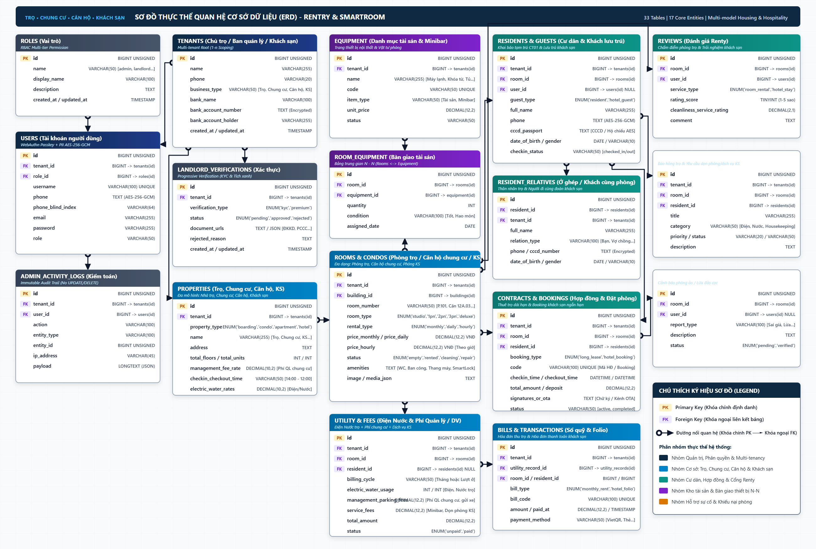
Hình 1: Sơ đồ mô hình thực thể quan hệ (ERD) hệ thống Quản lý Nhà trọ, Chung cư, Căn hộ dịch vụ & Khách sạn (Renty - SmartRoom)

2. Từ điển dữ liệu (Data Dictionary - 10 Thực thể cốt lõi)

a. Bảng Users & Roles (Tài khoản và Vai trò)
Bảng users lưu trữ thông tin đăng nhập, xác thực WebAuthn Passkey và phân quyền. Trường phone được mã hóa AES-256-GCM kết hợp Blind Index.
Bảng 5: Mô tả cấu trúc bảng Users (Tài khoản người dùng)
Tên Trường | Kiểu Dữ Liệu | Mô Tả
id | BIGINT UNSIGNED | Khóa chính, tự động tăng
tenant_id | BIGINT UNSIGNED, NULL | Khóa ngoại tham chiếu bảng tenants(id)
role_id | BIGINT UNSIGNED, NULL | Khóa ngoại tham chiếu bảng roles(id)
name | VARCHAR(255) | Họ và tên người dùng
username | VARCHAR(100), UNIQUE | Tên đăng nhập hệ thống
phone | TEXT, NULL | Số điện thoại đăng nhập (Mã hóa AES-256-GCM)
phone_blind_index | VARCHAR(64), NULL | Chỉ mục mù HMAC-SHA256 phục vụ tra cứu số điện thoại
email | VARCHAR(255), NULL | Địa chỉ thư điện tử người dùng
password | VARCHAR(255) | Mật khẩu đã được băm (Bcrypt hash)
role | VARCHAR(50) | Tên vai trò: admin, landlord, unverified_landlord, manager, resident, guest
created_at | TIMESTAMP, NULL | Thời điểm tạo tài khoản
updated_at | TIMESTAMP, NULL | Thời điểm cập nhật gần nhất

Bảng 6: Mô tả cấu trúc bảng Roles (Vai trò và phân quyền)
Tên Trường | Kiểu Dữ Liệu | Mô Tả
id | BIGINT UNSIGNED | Khóa chính, tự động tăng
name | VARCHAR(100) | Tên hiển thị vai trò (Ví dụ: Chủ trọ, Quản lý, Cư dân)
slug | VARCHAR(50), UNIQUE | Mã định danh vai trò: admin, landlord, manager, resident, guest
description | VARCHAR(255), NULL | Mô tả phạm vi quyền hạn của vai trò
created_at | TIMESTAMP, NULL | Thời điểm tạo vai trò
updated_at | TIMESTAMP, NULL | Thời điểm cập nhật gần nhất

b. Bảng Properties / Buildings (Cơ sở lưu trú: Nhà trọ, Chung cư, Tòa nhà, Khách sạn)
Bảng properties (buildings) đại diện cho các cơ sở bất động sản lưu trú trực thuộc quyền quản lý của một Tenant. Hỗ trợ phân loại loại hình cơ sở kinh doanh (property_type: nhà trọ truyền thống, chung cư / căn hộ mini, tòa nhà căn hộ dịch vụ, hoặc khách sạn/homestay), quản lý số tầng, tổng số căn hộ/phòng, cấu hình phí quản lý chung cư (management_fee_rate), quy chuẩn giờ nhận/trả phòng khách sạn (check-in/check-out) và biểu giá điện nước.
Bảng 7: Mô tả cấu trúc bảng Properties / Buildings (Cơ sở lưu trú: Nhà trọ, Chung cư, Khách sạn)
Tên Trường | Kiểu Dữ Liệu | Mô Tả
id | BIGINT UNSIGNED | Khóa chính, tự động tăng
tenant_id | BIGINT UNSIGNED | Khóa ngoại tham chiếu bảng tenants(id)
name | VARCHAR(255) | Tên cơ sở lưu trú (Ví dụ: Dãy trọ A, Khách sạn Renty Star, Căn hộ dịch vụ Landmark)
address | VARCHAR(255) | Địa chỉ cụ thể của tòa nhà
total_floors | INT UNSIGNED, DEFAULT 1 | Tổng số tầng của cơ sở lưu trú
description | TEXT, NULL | Loại hình cơ sở (property_type: boarding, apartment, hotel), giờ check-in/out, tiện ích chung
phone | VARCHAR(50), NULL | Số điện thoại hotline / liên hệ quản lý cơ sở lưu trú
status | VARCHAR(30), DEFAULT 'active' | Trạng thái hoạt động: active (hoạt động), maintenance (bảo trì), inactive (tạm ngưng)
image | VARCHAR(255), NULL | Đường dẫn ảnh đại diện tòa nhà / cơ sở lưu trú
amenities | JSON, NULL | Mảng JSON lưu các tiện ích chung: thang máy, camera, bảo vệ 24/7, hầm để xe, PCCC...
created_at | TIMESTAMP, NULL | Thời điểm tạo bản ghi
updated_at | TIMESTAMP, NULL | Thời điểm cập nhật gần nhất
deleted_at | TIMESTAMP, NULL | Thời điểm xóa mềm cơ sở lưu trú (phục vụ SoftDeletes)

c. Bảng Rooms & Condos (Phòng trọ, Căn hộ chung cư, Phòng khách sạn & Minibar)
Quản lý chi tiết từng căn phòng trọ hoặc căn hộ chung cư: số phòng/mã căn (P.101, Căn 12A.03), phân loại phòng (Studio, 1PN, 2PN, 3PN, Deluxe, VIP), hình thức thuê linh hoạt (theo tháng cho trọ/chung cư, theo ngày hoặc theo giờ cho khách sạn), đa khung giá (giá tháng, giá đêm, giá giờ), trạng thái phòng (trống, đang ở, đang dọn dẹp vệ sinh - Housekeeping, bảo trì), danh mục tiện ích (WC, ban công, thang máy, thẻ từ) và danh mục tài sản/minibar bàn giao.
Bảng 8: Mô tả cấu trúc bảng Rooms & Condos (Phòng lưu trú, Căn hộ chung cư & Minibar)
Tên Trường | Kiểu Dữ Liệu | Mô Tả
id | BIGINT UNSIGNED | Khóa chính, tự động tăng
tenant_id | BIGINT UNSIGNED | Khóa ngoại tham chiếu bảng tenants(id)
building_id | BIGINT UNSIGNED, NULL | Khóa ngoại tham chiếu bảng buildings(id)
room_number | VARCHAR(50) | Mã hoặc số phòng (Ví dụ: P.101, Phòng Deluxe 202, VIP Suite)
floor | INT | Tầng mà phòng trọ đang tọa lạc
price | DECIMAL(12,2) | Giá thuê phòng (Theo tháng với trọ/căn hộ, hoặc theo ngày/giờ với khách sạn)
area | INT | Diện tích sử dụng của phòng (m2)
electric_meter_serial | VARCHAR(100), NULL | Số sản xuất (Số SX) dập trên mặt công tơ điện (hỗ trợ AI Vision Bulk OCR quét và khớp phòng tự động)
water_meter_serial | VARCHAR(100), NULL | Số sản xuất (Số SX) dập trên mặt đồng hồ nước (hỗ trợ AI Vision Bulk OCR quét và khớp phòng tự động)
status | ENUM | Trạng thái phòng: Trống (empty), Đang ở (occupied), Nợ cước (overdue), Bảo trì (maintenance)
amenities | JSON, NULL | Mảng JSON lưu các tiện ích: WC khép kín, ban công, gác lửng, thú cưng
image | VARCHAR(255), NULL | Đường dẫn ảnh đại diện phòng
images | JSON, NULL | Mảng JSON danh sách ảnh thực tế các góc chụp trong phòng
video | VARCHAR(255), NULL | Đường dẫn video thực tế không gian phòng
room_type | VARCHAR(50), DEFAULT 'standard' | Hạng phòng chuẩn hóa: standard (tiêu chuẩn), deluxe, vip, studio
rental_type | VARCHAR(20), DEFAULT 'month' | Hình thức cho thuê linh hoạt: month (theo tháng), day (theo ngày), hour (theo giờ)
deposit | INT UNSIGNED, DEFAULT 0 | Tiền đặt cọc giữ phòng (VNĐ)
description | TEXT, NULL | Văn bản mô tả đặc điểm, quy định và tiện nghi của phòng
version | INT UNSIGNED, DEFAULT 1 | Phiên bản phục vụ Optimistic Locking (chống xung đột ghi đè khi đặt phòng)
created_at | TIMESTAMP, NULL | Thời điểm tạo phòng
updated_at | TIMESTAMP, NULL | Thời điểm cập nhật gần nhất
price_per_day | DECIMAL(12,2), NULL | Đơn giá thuê phòng theo ngày đối với mô hình khách sạn / homestay ngắn hạn
price_per_hour | DECIMAL(12,2), NULL | Đơn giá thuê phòng theo giờ phục vụ khách nghỉ chặng ngắn hoặc dịch vụ linh hoạt
cleaning_status | VARCHAR(30), DEFAULT 'clean' | Trạng thái buồng phòng: 'clean' (sạch), 'dirty' (bẩn), 'cleaning' (đang dọn), 'inspected' (đã kiểm tra)

Bảng 9: Mô tả cấu trúc bảng Equipment (Danh mục tài sản - Trang thiết bị)
Tên Trường | Kiểu Dữ Liệu | Mô Tả
id | BIGINT UNSIGNED | Khóa chính, tự động tăng
tenant_id | BIGINT UNSIGNED | Khóa ngoại tham chiếu bảng tenants(id)
name | VARCHAR(255) | Tên trang thiết bị (Điều hòa, Bình nóng lạnh, Tủ lạnh, Quạt trần)
code | VARCHAR(50), UNIQUE | Mã quản lý thiết bị trong kho
quantity | INT, DEFAULT 0 | Tổng số lượng tồn trong kho
price | DECIMAL(12,2), NULL | Giá trị tài sản ước tính (VNĐ)
created_at | TIMESTAMP, NULL | Thời điểm tạo thiết bị
updated_at | TIMESTAMP, NULL | Thời điểm cập nhật gần nhất

Bảng 10: Mô tả cấu trúc bảng RoomEquipment (Phân bổ trang thiết bị trong phòng)
Tên Trường | Kiểu Dữ Liệu | Mô Tả
id | BIGINT UNSIGNED | Khóa chính, tự động tăng
room_id | BIGINT UNSIGNED | Khóa ngoại tham chiếu bảng rooms(id)
equipment_id | BIGINT UNSIGNED | Khóa ngoại tham chiếu bảng equipment(id)
quantity | INT, DEFAULT 1 | Số lượng thiết bị bàn giao trong phòng
condition | VARCHAR(100) | Tình trạng thiết bị: Mới 100%, Hoạt động tốt, Cần bảo trì
assigned_date | DATE, NULL | Ngày bàn giao thiết bị vào phòng
created_at | TIMESTAMP, NULL | Thời điểm tạo bản ghi
updated_at | TIMESTAMP, NULL | Thời điểm cập nhật gần nhất

d. Bảng Residents & Guests (Cư dân thuê trọ & Khách lưu trú khách sạn)
Quản lý thông tin nhân thân của cư dân thuê trọ dài hạn và khách lưu trú khách sạn/homestay ngắn hạn. Phân loại đối tượng (resident, hotel_guest), quản lý người đi cùng / ở ghép, phục vụ xuất biểu mẫu đăng ký tạm trú CT01 và khai báo lưu trú du lịch. Toàn bộ thông tin CCCD, hộ chiếu và SĐT được mã hóa chuẩn ứng dụng AES-256-GCM.
Bảng 11: Mô tả cấu trúc bảng Residents & Guests (Cư dân thuê trọ & Khách lưu trú)
Tên Trường | Kiểu Dữ Liệu | Mô Tả
id | BIGINT UNSIGNED | Khóa chính, tự động tăng
tenant_id | BIGINT UNSIGNED | Khóa ngoại tham chiếu bảng tenants(id)
room_id | BIGINT UNSIGNED | Khóa ngoại tham chiếu bảng rooms(id)
user_id | BIGINT UNSIGNED, NULL | Khóa ngoại liên kết tài khoản bảng users(id)
name | VARCHAR(255) | Họ và tên cư dân đại diện thuê phòng
phone | TEXT, NULL | Số điện thoại liên lạc (Mã hóa AES-256-GCM)
phone_blind_index | VARCHAR(64), NULL | Chỉ mục tra cứu số điện thoại
cccd | TEXT, NULL | Số Căn cước công dân (Mã hóa AES-256-GCM)
cccd_blind_index | VARCHAR(64), NULL | Chỉ mục tra cứu số CCCD
dob | DATE, NULL | Ngày tháng năm sinh của cư dân
gender | VARCHAR(10), NULL | Giới tính (Nam / Nữ / Khác)
hometown | VARCHAR(255), NULL | Quê quán / Nơi đăng ký thường trú
start_date | DATE | Ngày bắt đầu dọn vào ở
created_at | TIMESTAMP, NULL | Thời điểm thêm cư dân
updated_at | TIMESTAMP, NULL | Thời điểm cập nhật gần nhất

Bảng 12: Mô tả cấu trúc bảng ResidentRelatives (Thân nhân & Người ở cùng phòng)
Tên Trường | Kiểu Dữ Liệu | Mô Tả
id | BIGINT UNSIGNED | Khóa chính, tự động tăng
resident_id | BIGINT UNSIGNED | Khóa ngoại tham chiếu bảng residents(id)
name | VARCHAR(255) | Họ và tên người ở cùng phòng
phone | TEXT, NULL | Số điện thoại người ở cùng (Mã hóa AES-256-GCM)
cccd | TEXT, NULL | Số CCCD người ở cùng (Mã hóa AES-256-GCM)
relationship | VARCHAR(100) | Mối quan hệ với cư dân chính (Bạn bè, Vợ/Chồng, Anh em)
dob | DATE, NULL | Ngày sinh người ở cùng
created_at | TIMESTAMP, NULL | Thời điểm thêm bản ghi
updated_at | TIMESTAMP, NULL | Thời điểm cập nhật gần nhất

e. Bảng Contracts & Bookings (Hợp đồng thuê dài hạn & Đặt phòng khách sạn)
Lưu trữ thông tin giao dịch lưu trú: Hợp đồng thuê trọ dài hạn có tiền cọc, chu kỳ thu và chuỗi Base64 chữ ký vẽ tay điện tử của hai bên; hoặc Phiếu đặt phòng khách sạn (Booking) với mã đặt phòng, thời điểm check-in/check-out chi tiết theo giờ, tổng cước phòng và trạng thái thanh toán.
Bảng 13: Mô tả cấu trúc bảng Contracts & Bookings (Hợp đồng thuê & Đặt phòng)
Tên Trường | Kiểu Dữ Liệu | Mô Tả
id | BIGINT UNSIGNED | Khóa chính, tự động tăng
tenant_id | BIGINT UNSIGNED | Khóa ngoại tham chiếu bảng tenants(id)
room_id | BIGINT UNSIGNED | Khóa ngoại tham chiếu bảng rooms(id)
resident_id | BIGINT UNSIGNED | Khóa ngoại tham chiếu bảng residents(id)
contract_code | VARCHAR(50), UNIQUE | Mã số hợp đồng duy nhất (Ví dụ: HD-2026-P101)
deposit | DECIMAL(12,2) | Số tiền đặt cọc giữ phòng (VNĐ)
start_date | DATE | Ngày bắt đầu có hiệu lực của hợp đồng
end_date | DATE | Ngày kết thúc / hết hạn hợp đồng
terms | TEXT, NULL | Nội dung các điều khoản thỏa thuận (AI hỗ trợ soạn)
signature | LONGTEXT, NULL | Ảnh chữ ký số vẽ tay của Bên thuê (Dạng chuỗi Base64)
lessor_signature | LONGTEXT, NULL | Ảnh chữ ký số vẽ tay của Bên cho thuê (Chuỗi Base64)
signed_at | TIMESTAMP, NULL | Thời điểm hoàn tất việc ký kết
status | ENUM | Trạng thái hợp đồng: draft (Chờ ký), active (Đang hiệu lực), expired, terminated
created_at | TIMESTAMP, NULL | Thời điểm khởi tạo hợp đồng
updated_at | TIMESTAMP, NULL | Thời điểm cập nhật gần nhất

f. Bảng Utility & Services (Chốt Điện - Nước & Dịch vụ Khách sạn)
Ghi nhận chỉ số tiêu thụ điện nước hàng tháng bằng AI OCR (cho trọ/căn hộ) và theo dõi các chi phí dịch vụ buồng phòng, tiêu thụ đồ uống/đồ ăn vặt minibar, giặt ủi và cước phòng theo giờ/ngày (cho khách sạn).
Bảng 14: Mô tả cấu trúc bảng Utility & Services (Chốt Điện - Nước & Dịch vụ Khách sạn)
Tên Trường | Kiểu Dữ Liệu | Mô Tả
id | BIGINT UNSIGNED | Khóa chính, tự động tăng
tenant_id | BIGINT UNSIGNED | Khóa ngoại tham chiếu bảng tenants(id)
room_id | BIGINT UNSIGNED | Khóa ngoại tham chiếu bảng rooms(id)
billing_month | VARCHAR(7) | Tháng tính tiền hóa đơn (Định dạng: YYYY-MM, ví dụ: 2026-06)
old_electricity | INT | Chỉ số điện cũ tháng trước (kWh)
new_electricity | INT | Chỉ số điện mới chốt kỳ này (kWh)
old_water | INT | Chỉ số nước cũ tháng trước (m3)
new_water | INT | Chỉ số nước mới chốt kỳ này (m3)
electricity_price | DECIMAL(10,2) | Đơn giá tiền điện áp dụng (VNĐ/kWh)
water_price | DECIMAL(10,2) | Đơn giá tiền nước áp dụng (VNĐ/m3)
status | ENUM | Trạng thái thanh toán: draft (Bản nháp), sent (Đã gửi nhắc), paid (Đã nộp)
payment_method | VARCHAR(50), NULL | Hình thức thanh toán: vietqr, cash, bank_transfer
paid_at | TIMESTAMP, NULL | Thời điểm xác nhận thanh toán thành công
created_at | TIMESTAMP, NULL | Thời điểm chốt số
updated_at | TIMESTAMP, NULL | Thời điểm cập nhật gần nhất

g. Bảng Bills & Transactions (Hóa đơn thu tiền, Bảng kê Folio & Sổ quỹ)
Quản lý toàn bộ hóa đơn tiền phòng định kỳ hàng tháng của nhà trọ và bảng kê thanh toán trả phòng (Hotel Folio) của khách sạn. Tự động sinh mã VietQR thanh toán chuẩn NAPAS247 và ghi nhận dòng tiền đối soát sổ quỹ thu chi.
Bảng 15: Mô tả cấu trúc bảng Bills (Hóa đơn thu tiền lưu trú)
Tên Trường | Kiểu Dữ Liệu | Mô Tả
id | BIGINT UNSIGNED | Khóa chính, tự động tăng
tenant_id | BIGINT UNSIGNED | Khóa ngoại tham chiếu bảng tenants(id)
room_id | BIGINT UNSIGNED | Khóa ngoại tham chiếu bảng rooms(id)
code | VARCHAR(50), UNIQUE | Mã hóa đơn duy nhất (Ví dụ: BILL-202606-P101)
amount | DECIMAL(12,2) | Tổng số tiền cần phải thanh toán (VNĐ)
due_date | DATE | Hạn chót phải hoàn thành thanh toán tiền trọ
status | ENUM | Trạng thái: pending (Chờ đóng), paid (Đã nộp), overdue (Trễ hạn)
created_at | TIMESTAMP, NULL | Thời điểm xuất hóa đơn
updated_at | TIMESTAMP, NULL | Thời điểm cập nhật gần nhất

Bảng 16: Mô tả cấu trúc bảng CashFlows / Transactions (Sổ quỹ thu - chi và dòng tiền)
Tên Trường | Kiểu Dữ Liệu | Mô Tả
id | BIGINT UNSIGNED | Khóa chính, tự động tăng
tenant_id | BIGINT UNSIGNED | Khóa ngoại tham chiếu bảng tenants(id)
type | ENUM | Loại giao dịch dòng tiền: income (Khoản thu), expense (Khoản chi)
category | VARCHAR(100) | Khoản mục: Sửa chữa điện nước, Mua vật tư, Tiền phòng, Tiếp khách
amount | DECIMAL(12,2) | Số tiền giao dịch thực tế (VNĐ)
description | TEXT, NULL | Ghi chú giải trình lý do phát sinh khoản chi/thu
created_at | TIMESTAMP, NULL | Thời điểm ghi sổ kế toán
updated_at | TIMESTAMP, NULL | Thời điểm cập nhật gần nhất

h. Bảng Tickets & RoomReports (Sự cố kỹ thuật, Dịch vụ phòng & Khiếu nại)
Tiếp nhận và xử lý yêu cầu báo hỏng thiết bị từ cư dân trọ, đồng thời tiếp nhận các yêu cầu dịch vụ phòng (Housekeeping, dọn phòng, tiếp nước, đổi khăn) từ khách lưu trú khách sạn có AI phân loại mức độ khẩn cấp.
Bảng 17: Mô tả cấu trúc bảng Tickets (Sự cố kỹ thuật & Dịch vụ buồng phòng)
Tên Trường | Kiểu Dữ Liệu | Mô Tả
id | BIGINT UNSIGNED | Khóa chính, tự động tăng
tenant_id | BIGINT UNSIGNED | Khóa ngoại tham chiếu bảng tenants(id)
room_id | BIGINT UNSIGNED | Khóa ngoại tham chiếu bảng rooms(id)
resident_id | BIGINT UNSIGNED | Khóa ngoại tham chiếu bảng residents(id)
title | VARCHAR(255) | Tiêu đề ngắn gọn phản ánh sự cố
description | TEXT | Mô tả chi tiết tình trạng hư hỏng thiết bị
category | ENUM | Danh mục phân loại: electric, water, furniture, maintenance, other
priority | ENUM | Mức độ khẩn cấp (AI phân tích): low, medium, high
suggestion | TEXT, NULL | Gợi ý biện pháp khắc phục nhanh từ AI
status | ENUM | Trạng thái xử lý: pending (Tiếp nhận), in_progress (Đang sửa), resolved (Đã xong)
created_at | TIMESTAMP, NULL | Thời điểm gửi phiếu sự cố
updated_at | TIMESTAMP, NULL | Thời điểm cập nhật gần nhất

Bảng 18: Mô tả cấu trúc bảng RoomReports (Báo cáo phòng vi phạm / lừa đảo)
Tên Trường | Kiểu Dữ Liệu | Mô Tả
id | BIGINT UNSIGNED | Khóa chính, tự động tăng
room_id | BIGINT UNSIGNED | Khóa ngoại tham chiếu bảng rooms(id)
reporter_name | VARCHAR(255), NULL | Họ tên người gửi báo cáo sai phạm
reporter_phone | VARCHAR(50), NULL | Số điện thoại người gửi báo cáo
reason | ENUM | Lý do: scam (Lừa cọc), fake_images (Ảnh ảo), wrong_price, unsafe, other
description | TEXT | Nội dung phản ánh bằng chứng sai phạm của phòng trọ
status | ENUM | Trạng thái kiểm duyệt: pending, reviewed, resolved, rejected
created_at | TIMESTAMP, NULL | Thời điểm gửi báo cáo
updated_at | TIMESTAMP, NULL | Thời điểm cập nhật gần nhất

i. Bảng LandlordProfiles & VerificationRequests (Hồ sơ & Yêu cầu duyệt chủ trọ)
Phục vụ luồng xác minh chủ trọ lũy tiến (Progressive Verification) và lưu trữ chứng chỉ PCCC, ANTT, ĐKKD.
Bảng 19: Mô tả cấu trúc bảng LandlordProfiles & VerificationRequests (Hồ sơ duyệt chủ trọ)
Tên Trường | Kiểu Dữ Liệu | Mô Tả
id | BIGINT UNSIGNED | Khóa chính, tự động tăng
tenant_id | BIGINT UNSIGNED | Khóa ngoại tham chiếu bảng tenants(id)
landlord_name | VARCHAR(255) | Họ tên chủ cơ sở kinh doanh nhà trọ
type | ENUM | Loại xác thực: kyc (Căn cước & Ngân hàng), premium (PCCC & ĐKKD)
cccd_number | TEXT, NULL | Số CCCD chủ trọ (Mã hóa AES-256-GCM)
business_license_no | VARCHAR(100), NULL | Số giấy phép đăng ký kinh doanh
status | ENUM | Trạng thái duyệt: pending (Chờ duyệt), approved (Đã duyệt), rejected
rejection_reason | TEXT, NULL | Lý do từ chối phản hồi cho chủ trọ
reviewed_by | BIGINT UNSIGNED, NULL | Khóa ngoại ID Admin đã duyệt hồ sơ
reviewed_at | TIMESTAMP, NULL | Thời điểm phê duyệt hoặc từ chối
created_at | TIMESTAMP, NULL | Thời điểm gửi hồ sơ
updated_at | TIMESTAMP, NULL | Thời điểm cập nhật gần nhất

j. Bảng AdminActivityLogs & AuditLogs (Nhật ký truy vết & Kiểm toán bất biến)
Bảo đảm tuân thủ Nghị định 13: Ghi nhận mọi thao tác truy cập dữ liệu cá nhân nhạy cảm, chống sửa xóa bằng trigger CSDL.
Bảng 20: Mô tả cấu trúc bảng AdminActivityLogs & AuditLogs (Nhật ký kiểm toán bất biến)
Tên Trường | Kiểu Dữ Liệu | Mô Tả
id | BIGINT UNSIGNED | Khóa chính, tự động tăng
admin_user_id | BIGINT UNSIGNED, NULL | Khóa ngoại ID tài khoản Admin thực hiện thao tác
target_model | VARCHAR(100) | Tên bảng/thực thể bị truy cập (Ví dụ: Resident, CCCD, BankAccount)
target_id | BIGINT UNSIGNED, NULL | ID bản ghi cụ thể bị xem hoặc thay đổi
action | VARCHAR(50) | Thao tác: reveal_sensitive, unlock_document, approve_kyc
reason | TEXT | Lý do nghiệp vụ bắt buộc phải nhập khi xem dữ liệu nhạy cảm
ip_address | VARCHAR(45), NULL | Địa chỉ IP của thiết bị truy cập
user_agent | TEXT, NULL | Trình duyệt và thiết bị của người thao tác
prev_hash | VARCHAR(64), NULL | Mã băm SHA-256 của bản ghi liền trước (Tạo chuỗi băm Blockchain)
row_hash | VARCHAR(64) | Mã băm SHA-256 xác thực tính toàn vẹn của bản ghi hiện tại
created_at | TIMESTAMP | Thời điểm phát sinh hành vi kiểm toán

IV. THIẾT KẾ GIAO DIỆN DEMO VÀ KỊCH BẢN XỬ LÝ LỖI (UI/UX)
Quy ước chung khi thiết kế giao diện và xử lý lỗi người dùng:
Note: Đối với những input khi lỗi input sẽ bôi đỏ viền ô input (border-red-500) và xuất hiện thông báo lỗi chi tiết màu đỏ ngay phía dưới mỗi ô input. Khi thao tác thành công, hệ thống hiển thị Toast/Alert thông báo xanh (bg-emerald-500) tự động ẩn sau 3 giây.
A. CÁC MODULE & CHỨC NĂNG DO NGUYỄN THANH HIỀN (NHÓM TRƯỞNG) PHỤ TRÁCH
1. Khởi tạo kiến trúc dự án Laravel 11, thiết lập Docker, Git và thiết kế 35 bản ghi Database Migrations
Mô tả chi tiết chức năng: Xây dựng kiến trúc dự án trên framework Laravel 11, cấu hình môi trường Docker (Nginx, PHP 8.3, MySQL 8.0, Redis Cache) và quy trình Git workflow. Thiết kế và thực thi 35 bản ghi migration định nghĩa toàn bộ mô hình dữ liệu lõi cho hệ sinh thái quản lý lưu trú đa mô hình (Properties, Rooms, Users, Contracts, UtilityReadings, Bills, Tickets, AuditLogs...).
Bảng: Kịch bản xử lý lỗi Khởi tạo hệ thống và Database Migrations
Nguyên Nhân Phát Sinh Lỗi | Message Lỗi / Trạng Thái Giao Diện Hiển Thị Phản Hồi
Lỗi kết nối CSDL khi chạy Migration | Màn hình bôi đỏ: "Lỗi kết nối CSDL: SQLSTATE[HY000] [2002] Connection refused. Vui lòng kiểm tra file .env và container MySQL".
Trùng lặp bảng hoặc khóa ngoại sai thứ tự | Dừng tiến trình, hiển thị mã lỗi ForeignKeyConstraintViolationException và tự động rollback giao dịch.

2. Xây dựng Middleware phân quyền truy cập đa tầng RBAC & Multi-tenancy phân lập dữ liệu
Mô tả chi tiết chức năng: Thiết lập Middleware kiểm soát an ninh đa tầng theo vai trò RBAC (Superadmin, Landlord, Resident, Guest). Tích hợp cơ chế Multi-tenancy tự động lọc phạm vi truy vấn dữ liệu theo landlord_id và property_id, ngăn chặn triệt để nguy cơ rò rỉ dữ liệu chéo giữa các chủ cơ sở lưu trú khác nhau.
Bảng: Kịch bản xử lý lỗi Phân quyền truy cập đa tầng và Multi-tenancy
Nguyên Nhân Phát Sinh Lỗi | Message Lỗi / Trạng Thái Giao Diện Hiển Thị Phản Hồi
Truy cập URL vượt quyền hạn (VD: Landlord vào /admin/audit-logs) | Hệ thống chặn ngay lập tức, hiển thị trang 403 Forbidden kèm nút quay lại trang chủ quản trị an toàn.
Cố tình sửa tham số property_id trên URL để xem cơ sở khác | Hệ thống trả về mã lỗi 404 Not Found hoặc thông báo "Cơ sở lưu trú này không thuộc quyền quản lý của bạn".

3. Lập trình module Đăng ký & Đăng nhập truyền thống kèm cơ chế Rate Limiting chống brute-force
Mô tả chi tiết chức năng: Cung cấp giao diện đăng nhập bằng Username/Số điện thoại và Mật khẩu. Tích hợp cơ chế Rate Limiting tự động khóa form sau 5 lần nhập sai liên tiếp trong 60 giây nhằm vô hiệu hóa các cuộc tấn công brute-force tự động dò mật khẩu.
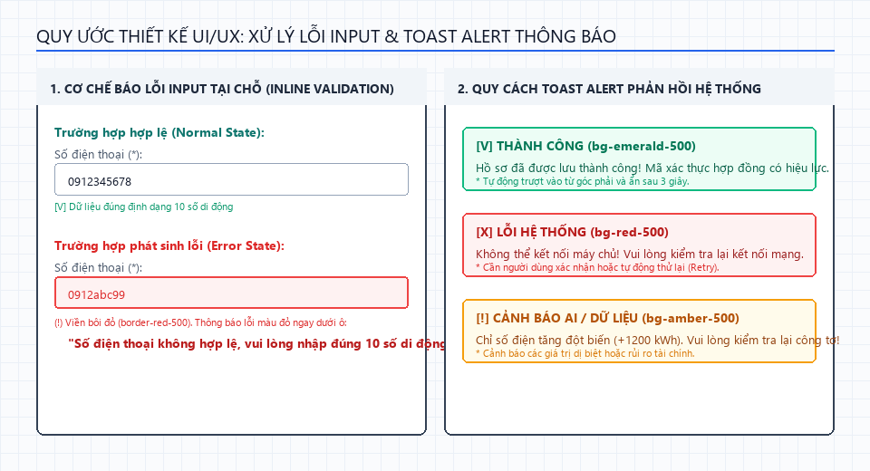
Hình 2: Quy ước hiển thị ô input lỗi và thông báo trạng thái giao diện
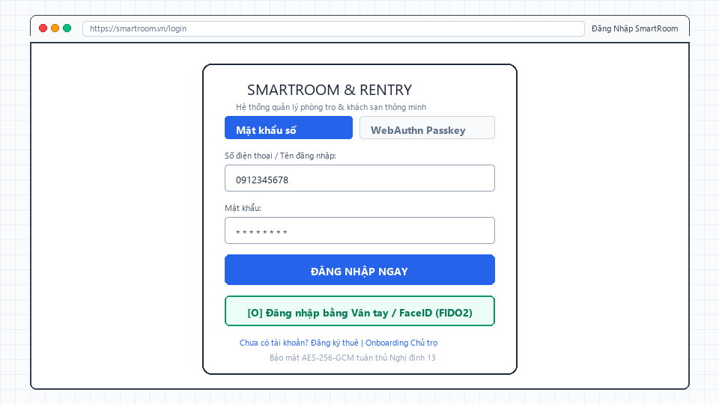
Hình 3: Giao diện Trang Đăng nhập & Đăng ký (WebAuthn Passkey + Mật khẩu)
Bảng 21: Kịch bản xử lý lỗi Trang Đăng nhập & Đăng ký (WebAuthn Passkey + Mật khẩu)
Nguyên Nhân Phát Sinh Lỗi | Message Lỗi / Trạng Thái Giao Diện Hiển Thị Phản Hồi
Bỏ trống cả Tên đăng nhập và Mật khẩu | Viền 2 ô input đổi sang màu đỏ. Hiển thị thông báo: "Vui lòng nhập tên đăng nhập hoặc số điện thoại" và "Vui lòng nhập mật khẩu".
Số điện thoại không đúng định dạng (< 10 số hoặc chứa chữ) | Ô SĐT bôi đỏ. Hiển thị: "Số điện thoại không hợp lệ, vui lòng nhập đúng 10 số di động Việt Nam".
Sai thông tin đăng nhập (Username hoặc Password không khớp) | Hiển thị thông báo lỗi trên cùng form: "Thông tin đăng nhập hoặc mật khẩu không chính xác. Vui lòng kiểm tra lại!".
Tài khoản bị khóa hoặc vô hiệu hóa bởi Admin | Thông báo lỗi màu đỏ: "Tài khoản của bạn đã bị tạm khóa do vi phạm tiêu chuẩn cộng đồng. Vui lòng liên hệ hỗ trợ".
Nhập sai mật khẩu liên tiếp quá 5 lần | Khóa tạm thời form đăng nhập 60 giây: "Bạn đã thao tác sai quá nhiều lần. Vui lòng đợi sau 60 giây".
Mất kết nối mạng / Lỗi máy chủ (HTTP 500) | Hiển thị Toast lỗi hệ thống: "Không thể kết nối đến máy chủ. Vui lòng kiểm tra kết nối internet và thử lại sau ít phút".

4. Tích hợp chuẩn xác thực không mật khẩu WebAuthn / FIDO2 Passkey sinh trắc học
Mô tả chi tiết chức năng: Cho phép người dùng tạo cặp khóa bất đối xứng và xác thực không mật khẩu (Passkey) thông qua vân tay, FaceID hoặc mã PIN thiết bị (Windows Hello). Giúp nâng cao trải nghiệm đăng nhập siêu tốc chỉ với một chạm và bảo mật tuyệt đối trước các thủ đoạn lừa đảo Phishing.
Bảng: Kịch bản xử lý lỗi Xác thực sinh trắc học WebAuthn Passkey
Nguyên Nhân Phát Sinh Lỗi | Message Lỗi / Trạng Thái Giao Diện Hiển Thị Phản Hồi
Thiết bị hoặc trình duyệt chưa hỗ trợ WebAuthn | Popup cảnh báo: "Không tìm thấy thiết bị xác thực WebAuthn hoặc trình duyệt chưa hỗ trợ. Vui lòng sử dụng mật khẩu".
Người dùng bấm Hủy (Cancel) trên popup sinh trắc học | Toast vàng nhẹ: "Thao tác quét vân tay/Passkey đã bị hủy. Bạn có thể thử lại hoặc nhập mật khẩu truyền thống".

5. Hiện thực giải pháp mã hóa dữ liệu nhạy cảm PII bằng AES-256-GCM kết hợp HMAC Blind Index
Mô tả chi tiết chức năng: Bảo vệ tuyệt đối thông tin định danh cá nhân PII của cư dân và chủ cơ sở (CCCD, Số tài khoản ngân hàng, Số điện thoại) bằng thuật toán mã hóa đối xứng quân sự AES-256-GCM. Xây dựng chỉ mục ẩn HMAC-SHA256 Blind Index phục vụ tìm kiếm chính xác mà không cần giải mã toàn bộ cơ sở dữ liệu.
Bảng: Kịch bản xử lý lỗi Bảo mật dữ liệu cá nhân PII và Giải mã
Nguyên Nhân Phát Sinh Lỗi | Message Lỗi / Trạng Thái Giao Diện Hiển Thị Phản Hồi
Nhập sai mật khẩu cấp 2 khi bấm mở xem số CCCD | Ô mật khẩu bôi đỏ: "Mật khẩu xác thực cấp 2 không chính xác. Quyền xem thông tin bị từ chối".
Lỗi giải mã do khóa mã hóa hệ thống bị thay đổi | Dữ liệu hiển thị dạng mặt nạ lỗi [DECRYPTION_ERROR] và tự động kích hoạt cảnh báo an ninh gửi Superadmin.

6 & 7. Quản lý Hợp đồng thuê phòng & Ký số điện tử online bằng HTML5 Canvas Signature Pad
Mô tả chi tiết chức năng: Quản lý toàn diện vòng đời hợp đồng: từ hợp đồng thuê dài hạn theo tháng (nhà trọ, căn hộ) đến các phiếu đặt phòng ngắn hạn theo ngày/giờ (khách sạn). Khách thuê truy cập link ký số, đọc toàn văn điều khoản, xác thực mã OTP bảo mật và ký tay trực tiếp lên khung cảm ứng HTML5 Canvas. Chữ ký được nhúng thẳng vào file PDF hợp đồng có giá trị chứng thực.
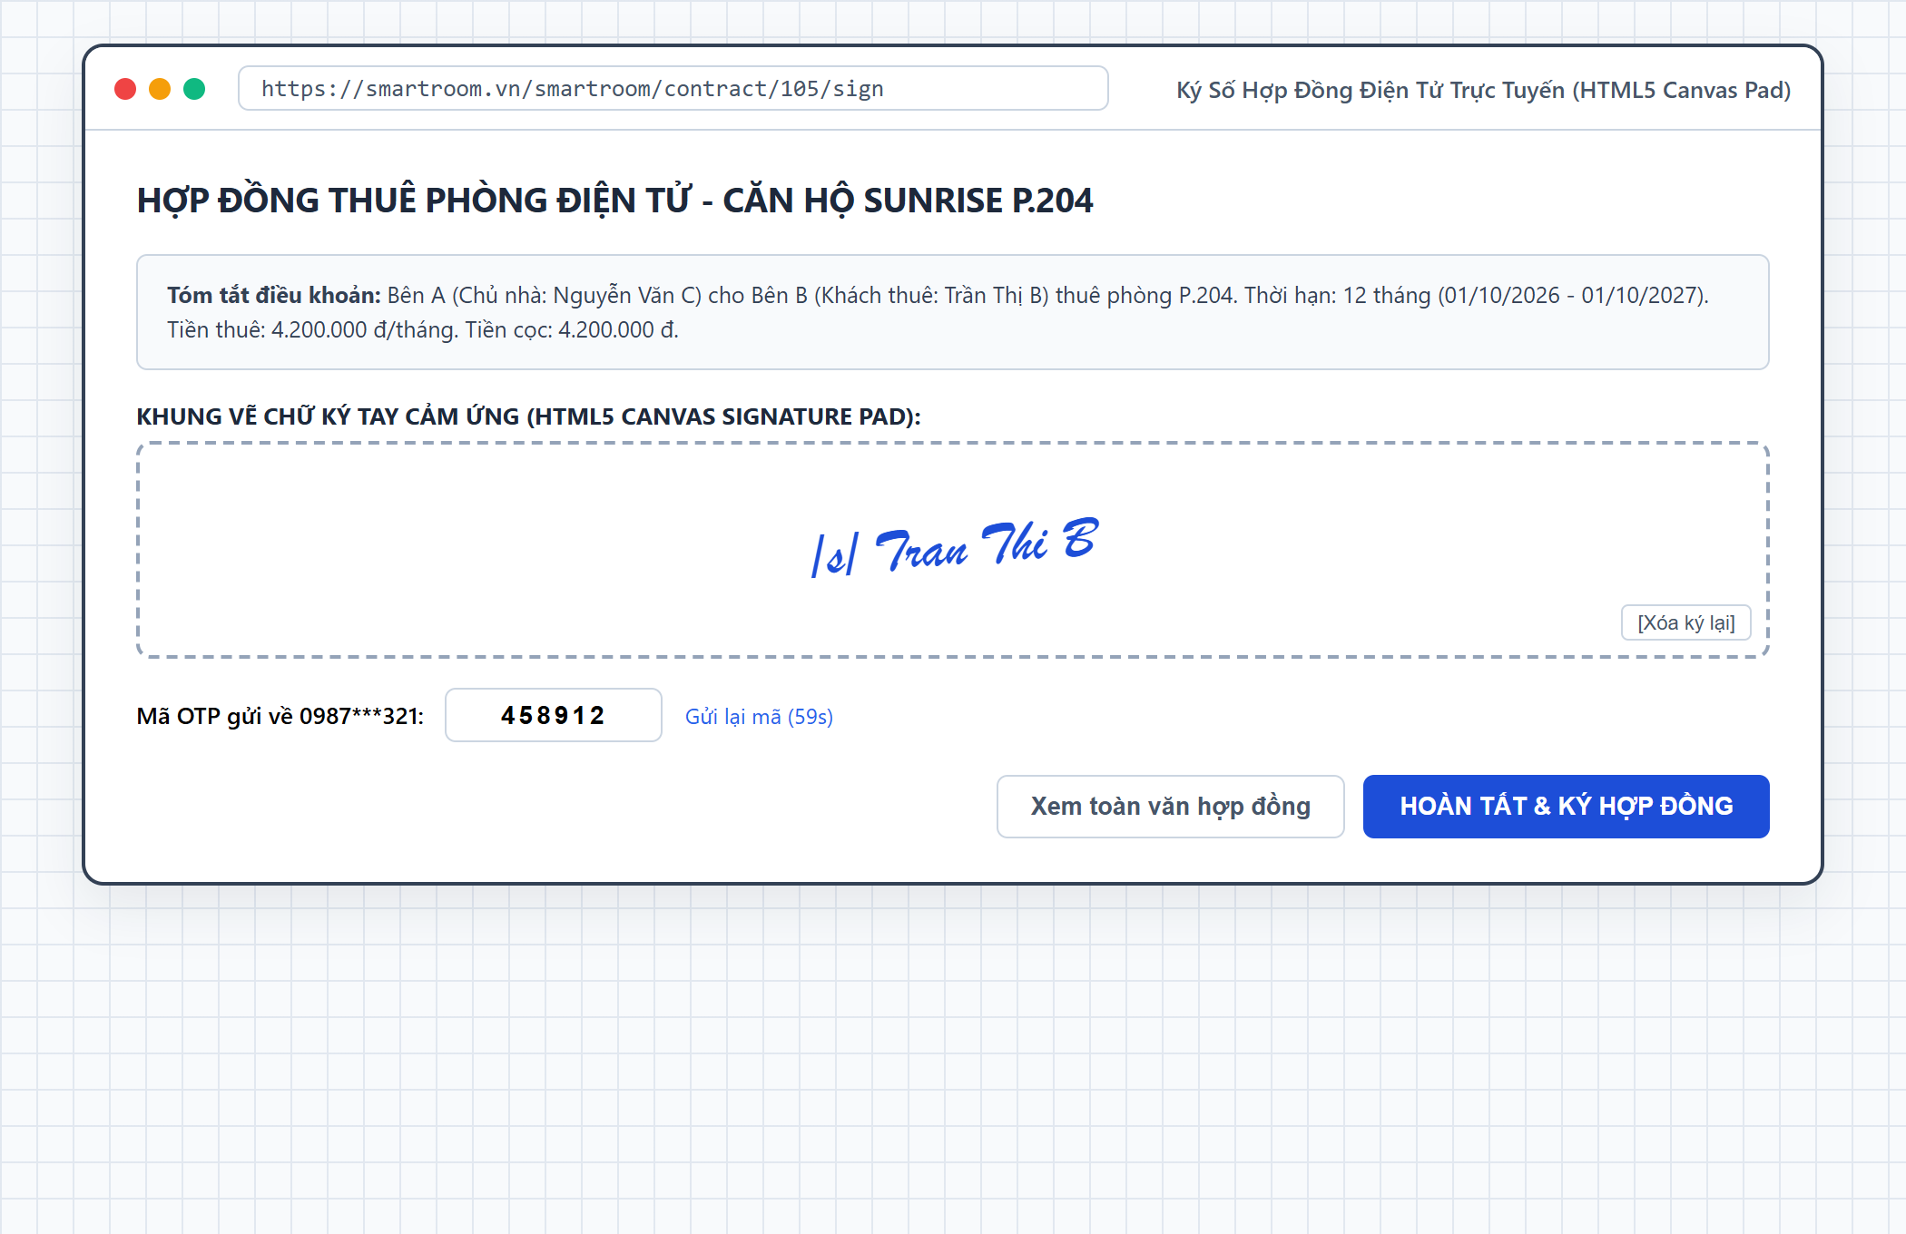
Hình phác thảo: Phác thảo sơ bộ (Low-fidelity Wireframe) - Ký số hợp đồng trực tuyến HTML5 Canvas Pad
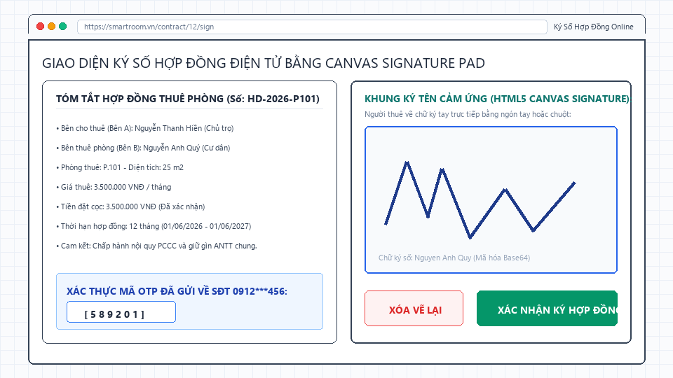
Hình 8: Giao diện Ký số hợp đồng điện tử online bằng Canvas Signature Pad
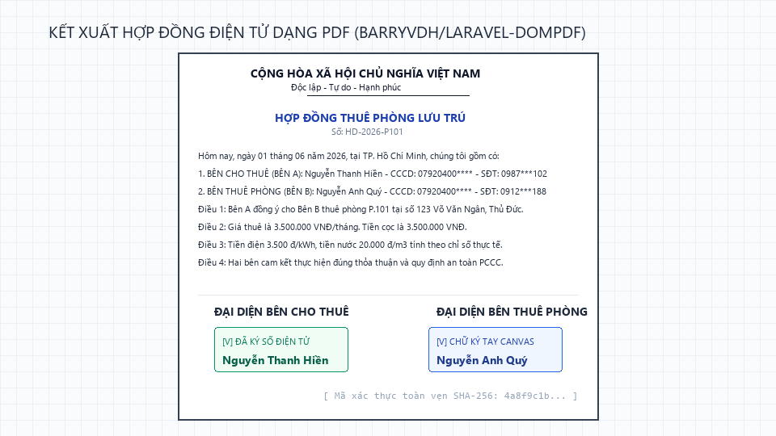
Hình 9: Giao diện Xuất file PDF Hợp đồng thuê phòng có chữ ký số hai bên
Bảng 24: Kịch bản xử lý lỗi Trang Quản lý Hợp đồng thuê & Ký số Canvas
Nguyên Nhân Phát Sinh Lỗi | Message Lỗi / Trạng Thái Giao Diện Hiển Thị Phản Hồi
Ngày kết thúc hợp đồng sớm hơn hoặc trùng với ngày bắt đầu | Ô ngày kết thúc bôi đỏ. Thông báo: "Ngày kết thúc hợp đồng phải sau ngày bắt đầu ít nhất 1 tháng".
Số tiền đặt cọc giữ phòng nhập giá trị âm | Ô tiền cọc bôi đỏ. Hiển thị: "Tiền cọc phòng phải lớn hơn hoặc bằng 0 VNĐ".
Cư dân bấm Xác nhận ký khi chưa vẽ chữ ký vào khung Canvas | Khung viền Canvas rung nhẹ và đổi màu đỏ. Thông báo: "Vui lòng vẽ chữ ký tay của bạn vào khung trước khi xác nhận ký kết".
Nhập sai mã OTP xác thực ký số hoặc mã OTP đã hết hạn 5 phút | Ô nhập OTP bôi đỏ. Hiển thị: "Mã xác thực OTP không chính xác hoặc đã hết thời gian hiệu lực. Vui lòng bấm gửi lại mã mới".
Hợp đồng đã được ký trước đó nhưng người dùng bấm nút Ký lại | Thông báo: "Hợp đồng này đã được hoàn tất ký số trước đó. Bạn không thể thực hiện ký lại".

8. Xây dựng quy trình Xác thực định danh chủ trọ lũy tiến (KYC CCCD & Premium Tích xanh PCCC/ANTT)
Mô tả chi tiết chức năng: Quy trình xác thực lũy tiến nâng cao uy tín cho cơ sở lưu trú: Cấp 1 (Chủ trọ gửi ảnh CCCD 2 mặt để kích hoạt nhận tiền qua cổng VietQR) và Cấp 2 (Nộp Giấy phép phòng cháy chữa cháy PCCC và Cam kết an ninh trật tự để nhận tích xanh kiểm định uy tín hiển thị nổi bật trên bản đồ tìm phòng).
Bảng: Kịch bản xử lý lỗi Quy trình Nộp hồ sơ định danh KYC
Nguyên Nhân Phát Sinh Lỗi | Message Lỗi / Trạng Thái Giao Diện Hiển Thị Phản Hồi
Chưa tải đủ cả 2 mặt CCCD khi bấm gửi duyệt | Vùng upload bôi đỏ: "Vui lòng tải lên đầy đủ ảnh chụp cả hai mặt trước và sau của CCCD".
Tải file tài liệu vượt quá giới hạn dung lượng (> 10MB) | Thông báo lỗi: "Dung lượng file tải lên quá lớn (tối đa 10MB). Vui lòng nén file trước khi gửi".

9. Xây dựng Bảng điều khiển kiểm duyệt hồ sơ chủ trọ (Superadmin)
Mô tả chi tiết chức năng: Giao diện kiểm duyệt bảo mật dành cho Superadmin: xem tài liệu định danh của chủ trọ qua đường dẫn tạm thời Signed URL (hết hạn sau 5 phút kèm đóng dấu Watermark chống rò rỉ). Nút Phê duyệt và nút Từ chối (bắt buộc nhập lý do chi tiết để thông báo cho chủ cơ sở chỉnh sửa).
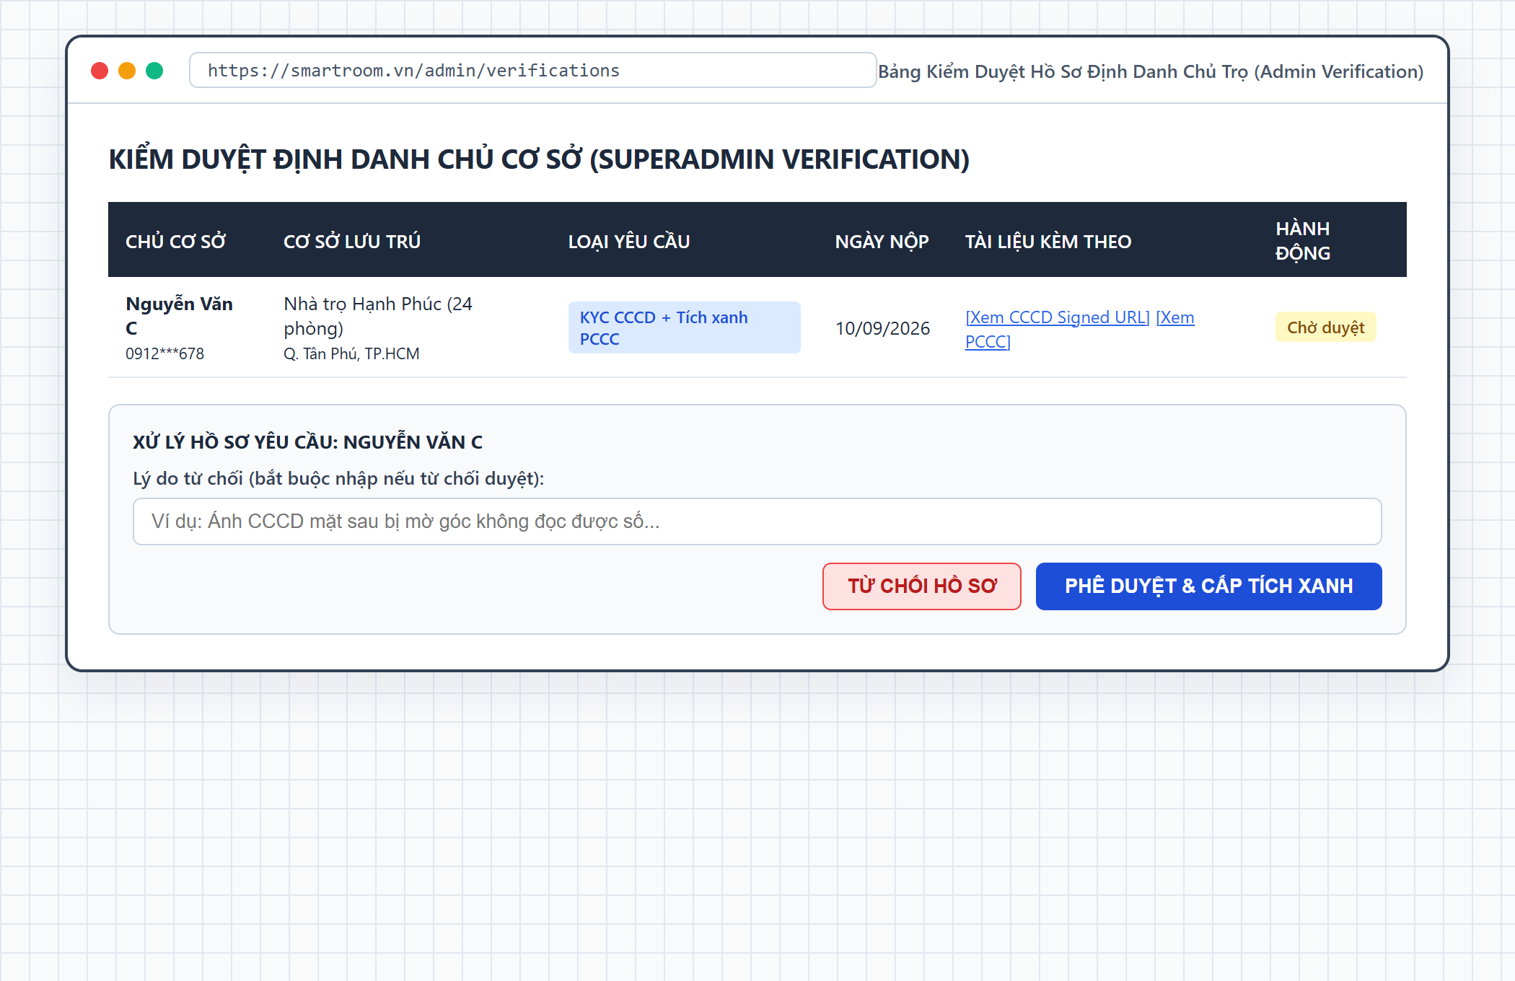
Hình phác thảo: Phác thảo sơ bộ (Low-fidelity Wireframe) - Bảng điều khiển kiểm duyệt hồ sơ Chủ trọ (Admin Verification)
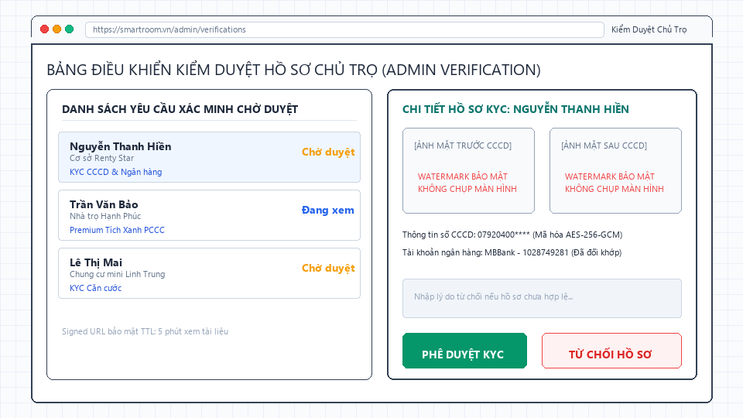
Hình 16: Giao diện Kiểm duyệt Hồ sơ Định danh Chủ trọ (Admin Verification)
Bảng 29: Kịch bản xử lý lỗi Trang Kiểm duyệt Hồ sơ Định danh Chủ trọ (Admin Verification)
Nguyên Nhân Phát Sinh Lỗi | Message Lỗi / Trạng Thái Giao Diện Hiển Thị Phản Hồi
Admin bấm nút Từ chối hồ sơ xác minh nhưng bỏ trống lý do từ chối | Ô lý do từ chối bôi đỏ viền. Thông báo: "Vui lòng nhập lý do từ chối để chủ cơ sở biết và bổ sung lại giấy tờ hợp lệ".
Truy cập tài liệu bảo mật khi link ký đã quá thời gian hiệu lực (TTL > 5 phút) | Trang hiển thị lỗi 403 Forbidden: "Liên kết xem tài liệu đã hết hạn vì lý do an toàn bảo mật. Vui lòng bấm làm mới trang để nhận liên kết mới".
Tài khoản không có quyền admin cố tình truy cập vào URL /admin/verifications | Hệ thống chặn và trả về lỗi 403: "Truy cập bị từ chối. Bạn không có quyền hạn quản trị viên để thực hiện thao tác này".
Mở khóa tài liệu nhạy cảm sau khi đã duyệt mà không nhập lý do nghiệp vụ | Ô lý do bôi đỏ. Hiển thị: "Quy định bảo mật: Bạn bắt buộc phải ghi rõ lý do nghiệp vụ để lưu vào nhật ký kiểm toán Audit Log trước khi mở khóa tài liệu".

10. Xây dựng hệ thống Nhật ký kiểm toán bất biến (Immutable Audit Logs)
Mô tả chi tiết chức năng: Cơ chế ghi nhật ký hệ thống tự động ghi nhận mọi thao tác nhạy cảm (xem số CCCD, sửa đổi giá thuê phòng, duyệt hồ sơ KYC, xóa dữ liệu). Bảng log áp dụng chính sách ghi một lần (Append-only) và cấm triệt để quyền UPDATE/DELETE để đảm bảo tính toàn vẹn phục vụ công tác thanh tra.
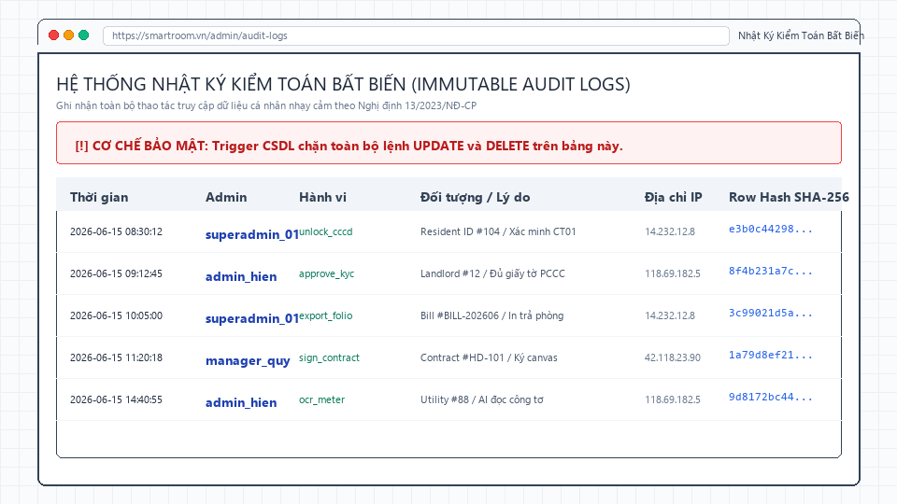
Hình 17: Giao diện Nhật ký kiểm toán bất biến (Immutable Audit Logs)
Bảng: Kịch bản xử lý lỗi Nhật ký kiểm toán bất biến Audit Logs
Nguyên Nhân Phát Sinh Lỗi | Message Lỗi / Trạng Thái Giao Diện Hiển Thị Phản Hồi
Người dùng can thiệp gọi API để sửa hoặc xóa bản ghi log | Hệ thống chặn lập tức với mã lỗi 405 Method Not Allowed: "Nhật ký kiểm toán là bất biến, nghiêm cấm mọi hành vi sửa/xóa dữ liệu!".

11. Tích hợp Google Gemini AI tự động phân tích và sinh điều khoản hợp đồng thuê phòng chuẩn pháp lý
Mô tả chi tiết chức năng: Ứng dụng mô hình ngôn ngữ lớn Google Gemini AI để hỗ trợ chủ cơ sở: chỉ cần nhập các ý tưởng hoặc yêu cầu quản lý thực tế (cho nuôi thú cưng, giữ xe điện, giờ đóng cổng), AI tự động tạo văn bản điều khoản pháp lý chặt chẽ, đúng quy chuẩn pháp luật thuê nhà tại Việt Nam.
Bảng: Kịch bản xử lý lỗi Trợ lý AI sinh điều khoản hợp đồng
Nguyên Nhân Phát Sinh Lỗi | Message Lỗi / Trạng Thái Giao Diện Hiển Thị Phản Hồi
Bỏ trống yêu cầu khi gọi AI sinh điều khoản | Ô nhập bôi đỏ: "Vui lòng nhập ít nhất một yêu cầu quy định sinh hoạt để AI phân tích".
Mất kết nối mạng đến Google Gemini API | Toast cảnh báo: "Không thể kết nối đến máy chủ AI. Hệ thống tạm thời nạp mẫu điều khoản tiêu chuẩn có sẵn".

12. Xây dựng quy trình Onboarding đăng ký nhanh cho chủ trọ mới
Mô tả chi tiết chức năng: Quy trình hướng dẫn từng bước (Step Wizard) giúp chủ trọ mới thiết lập cơ sở lưu trú chỉ trong 3 phút: Bước 1 (Tên cơ sở, địa chỉ, loại hình), Bước 2 (Số lượng tầng, cấu hình biểu giá điện nước và dịch vụ), Bước 3 (Khởi tạo phòng tự động và bàn giao quyền quản trị).
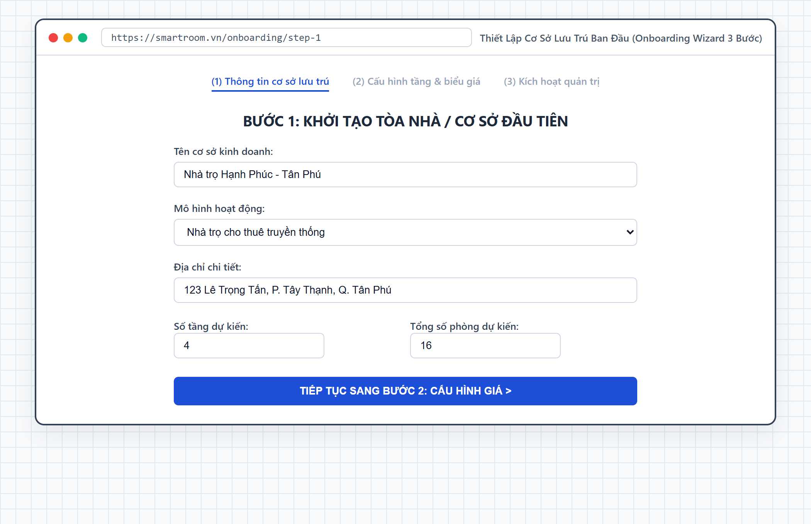
Hình phác thảo: Phác thảo sơ bộ (Low-fidelity Wireframe) - Thiết lập cơ sở lưu trú ban đầu (Step Wizard)
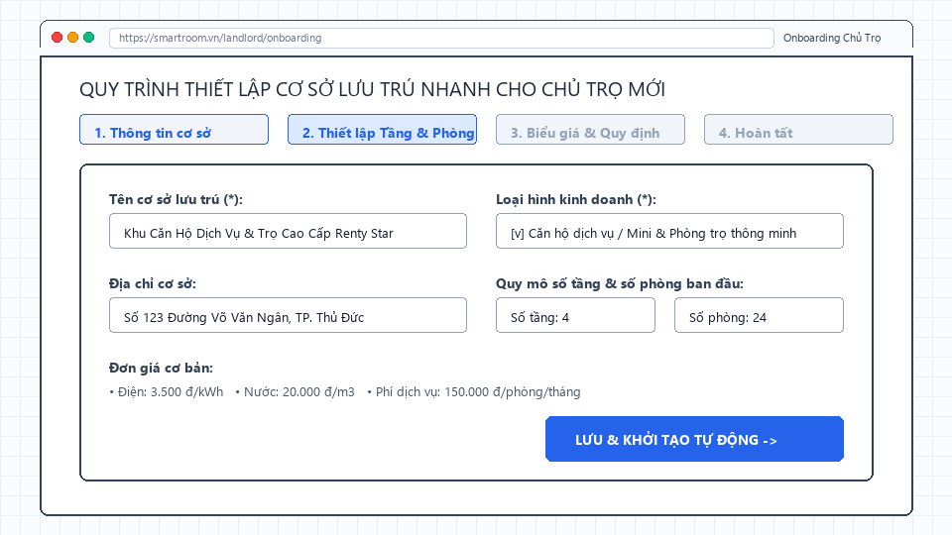
Hình 4: Giao diện Onboarding thiết lập cơ sở lưu trú ban đầu cho Chủ trọ mới
Bảng: Kịch bản xử lý lỗi Quy trình Onboarding Chủ trọ mới
Nguyên Nhân Phát Sinh Lỗi | Message Lỗi / Trạng Thái Giao Diện Hiển Thị Phản Hồi
Bỏ trống Tên cơ sở hoặc Địa chỉ tòa nhà | Các ô input bắt buộc bôi đỏ: "Vui lòng nhập tên cơ sở lưu trú" và "Địa chỉ không được để trống".
Số tầng hoặc số phòng dự kiến nhập số ≤ 0 | Báo lỗi: "Số tầng và số phòng dự kiến phải là số nguyên dương lớn hơn 0".

B. CÁC MODULE & CHỨC NĂNG DO NGUYỄN ANH QUÝ (NHÓM PHÓ) PHỤ TRÁCH
1. Lập trình module CRUD Quản lý Cơ sở lưu trú (Properties/Hotels)
Mô tả chi tiết chức năng: Module cho phép chủ cơ sở và quản trị viên thêm mới, cập nhật thông tin tòa nhà, khách sạn; quản lý số điện thoại liên hệ, tải lên ảnh đại diện tòa nhà, chọn danh mục tiện ích chung (thang máy, bảo vệ 24/7, camera an ninh, hầm giữ xe, hệ thống PCCC...), thiết lập trạng thái hoạt động (Hoạt động - active, Bảo trì - maintenance, Tạm ngưng - inactive), cài đặt số tầng (total_floors), mốc giờ Check-in/Check-out tiêu chuẩn và cấu hình bảng giá điện, nước, phí quản lý cơ sở. Áp dụng cơ chế SoftDeletes (xóa mềm) kết hợp Guard Check an toàn tuyệt đối: tự động kiểm tra và ngăn chặn hành vi xóa cơ sở lưu trú nếu vẫn còn phòng trọ trực thuộc.
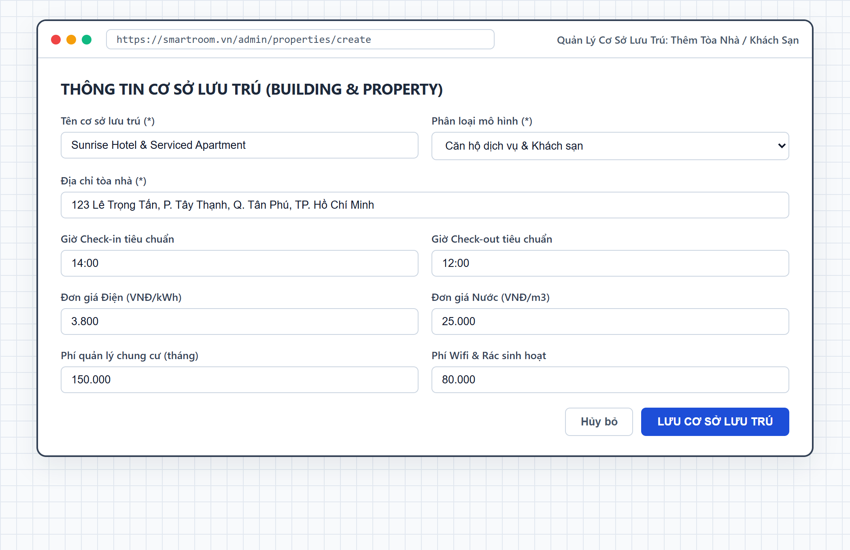
Hình phác thảo: Phác thảo sơ bộ (Low-fidelity Wireframe) - Quản lý và thiết lập Cơ sở lưu trú (Properties/Hotels)
Bảng: Kịch bản xử lý lỗi Quản lý Cơ sở lưu trú (Properties/Hotels)
Nguyên Nhân Phát Sinh Lỗi | Message Lỗi / Trạng Thái Giao Diện Hiển Thị Phản Hồi
Bỏ trống tên cơ sở lưu trú khi tạo mới | Ô tên cơ sở bôi đỏ: "Tên cơ sở lưu trú không được để trống".
Giờ Check-in sớm hơn hoặc trùng với giờ Check-out | Báo lỗi logic: "Giờ Check-in (14:00) phải sau giờ Check-out tiêu chuẩn (12:00)".
Đơn giá điện hoặc nước nhập số âm | Ô đơn giá bôi đỏ: "Đơn giá dịch vụ phải lớn hơn hoặc bằng 0 VNĐ".
Số tầng nhập không hợp lệ (nhỏ hơn 1 hoặc lớn hơn 100) | Ô số tầng bôi đỏ: "Số tầng tối thiểu là 1 và tối đa 100".
Tải lên ảnh đại diện sai định dạng hoặc vượt quá dung lượng cho phép (> 5MB) | Vùng upload ảnh bôi đỏ: "File tải lên phải là hình ảnh hợp lệ (jpg, png, webp) và dung lượng không quá 5MB".
Xóa cơ sở lưu trú khi vẫn còn phòng trực thuộc (Guard Check an toàn) | Modal cảnh báo chặn thao tác: "Không thể xóa cơ sở vì vẫn còn X phòng trọ trực thuộc. Vui lòng chuyển hoặc xóa các phòng trước".

2. Lập trình module CRUD Quản lý Phòng lưu trú (Rooms)
Mô tả chi tiết chức năng: Quản lý danh sách chi tiết các phòng trong cơ sở: phân loại theo tầng, phân hạng phòng chuẩn hóa (Standard, Deluxe, VIP, Studio), hình thức cho thuê linh hoạt (Theo tháng - month, Theo ngày - day, Theo giờ - hour), cấu hình diện tích, đơn giá thuê, thiết lập tiền đặt cọc giữ phòng (deposit), mô tả chi tiết phòng, cơ chế khóa lạc quan (Optimistic Locking với trường version) và danh mục tiện ích phòng (Máy lạnh, Nóng lạnh, Minibar, SmartLock, Ban công). Hỗ trợ tải lên cùng lúc tối đa 10 ảnh thực tế và 1 video không gian phòng (định dạng MP4/WebM/MOV ≤ 30MB). Đặc biệt, tích hợp cấu hình Số sản xuất (Số SX / Serial Number) công tơ điện và đồng hồ nước dập trên mặt thiết bị (electric_meter_serial, water_meter_serial) phục vụ cơ chế AI Vision quét hàng loạt tự động khớp phòng.
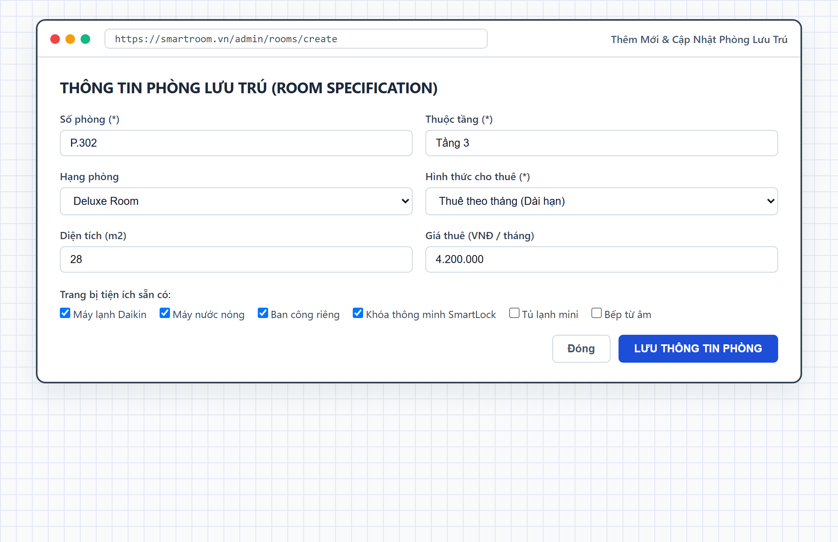
Hình phác thảo: Phác thảo sơ bộ (Low-fidelity Wireframe) - Thêm mới và cập nhật thông tin phòng lưu trú
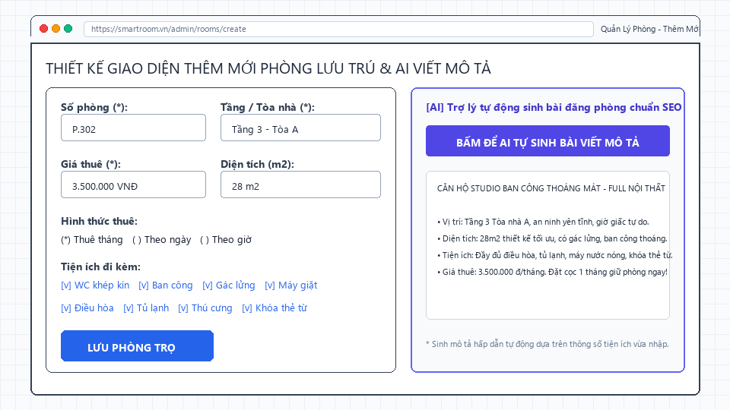
Hình 7: Giao diện Form Thêm / Cập nhật thông tin phòng lưu trú đa mô hình
Bảng 23: Kịch bản xử lý lỗi Trang Quản lý Danh sách phòng & Form Phòng
Nguyên Nhân Phát Sinh Lỗi | Message Lỗi / Trạng Thái Giao Diện Hiển Thị Phản Hồi
Bỏ trống Số phòng hoặc Diện tích hoặc Giá thuê | Các ô input bắt buộc bôi đỏ viền. Dưới mỗi ô hiện: "Số phòng không được để trống", "Vui lòng nhập giá phòng hợp lệ".
Nhập giá phòng hoặc diện tích là số âm hoặc bằng 0 | Ô input bôi đỏ. Hiển thị thông báo: "Giá thuê và diện tích phải là số nguyên dương lớn hơn 0".
Số phòng bị trùng lặp trong cùng một tòa nhà (Ví dụ đã có P.101) | Ô số phòng bôi đỏ. Thông báo lỗi: "Số phòng P.101 đã tồn tại trong tòa nhà này. Vui lòng chọn số phòng khác".
Tải lên tệp tin hình ảnh sai định dạng (.exe, .pdf thay vì .jpg, .png) | Vùng upload ảnh bôi đỏ. Hiển thị: "Định dạng tệp tin không hợp lệ. Hệ thống chỉ chấp nhận ảnh .jpg, .jpeg, .png, .webp".
Dung lượng file ảnh hoặc video vượt quá giới hạn (Ảnh > 5MB, Video > 30MB) | Thông báo lỗi: "Dung lượng tệp vượt quá kích thước cho phép. Vui lòng nén file hoặc chọn tệp nhỏ hơn".
Chưa chọn hoặc chọn sai Hạng phòng (room_type) | Ô chọn hạng phòng bôi đỏ viền: "Hạng phòng phải là Standard, Deluxe, VIP hoặc Studio".
Chưa chọn hoặc chọn sai Hình thức cho thuê (rental_type) | Ô chọn hình thức thuê bôi đỏ viền: "Hình thức cho thuê phải là theo tháng, theo ngày hoặc theo giờ".
Nhập tiền đặt cọc giữ phòng là số âm (deposit < 0) | Ô tiền cọc bôi đỏ viền: "Tiền cọc không được là số âm (tối thiểu 0 VNĐ)".

3. Thiết kế & phát triển Sơ đồ ma trận phòng trực quan (Visual Room Matrix) theo tầng
Mô tả chi tiết chức năng: Giao diện sơ đồ buồng phòng ma trận chia theo tầng chuẩn công nghiệp khách sạn: mỗi phòng là một thẻ trực quan với mã màu trạng thái thời gian thực: Xanh lá (Phòng trống), Đỏ (Đang ở), Cam (Cần dọn dẹp - Cleaning/Housekeeping), Vàng (Đang nợ cước), Xám (Đang bảo trì). Hỗ trợ đổi trạng thái dọn buồng một chạm.
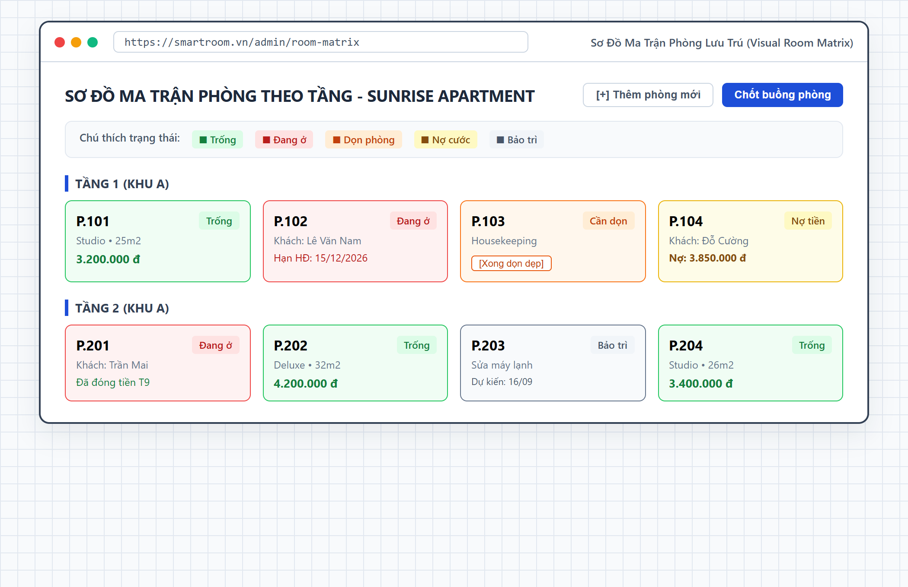
Hình phác thảo: Phác thảo sơ bộ (Low-fidelity Wireframe) - Sơ đồ Ma trận phòng trực quan theo tầng (Visual Room Matrix)
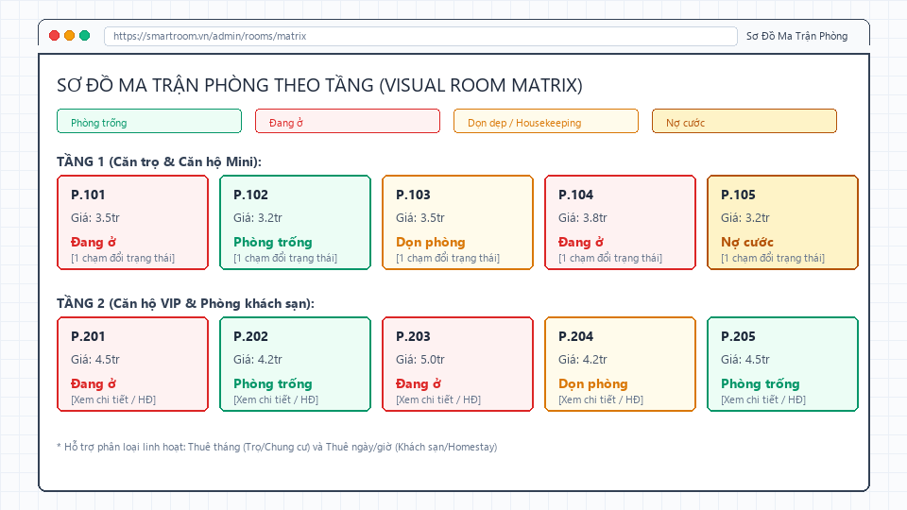
Hình 6: Giao diện Sơ đồ Ma trận phòng lưu trú (Visual Room Matrix) theo tầng
Bảng: Kịch bản xử lý lỗi Sơ đồ Ma trận phòng trực quan
Nguyên Nhân Phát Sinh Lỗi | Message Lỗi / Trạng Thái Giao Diện Hiển Thị Phản Hồi
Bấm nút Xóa phòng đang có cư dân thuê (Status = occupied) | Modal cảnh báo nguy hiểm: "Không thể xóa phòng đang có người ở! Bạn phải làm thủ tục trả phòng cho cư dân trước khi xóa".
Bấm Xóa phòng trống (Hành động hợp lệ) | Modal Popup xác nhận: "Bạn có chắc chắn muốn xóa vĩnh viễn phòng này? Thao tác này không thể khôi phục!" (Nút Xác nhận đỏ / Hủy bỏ).
Chuyển trạng thái sang Đang ở khi chưa lập Hợp đồng | Toast cảnh báo: "Không thể chuyển trạng thái thủ công sang Đang ở. Vui lòng tạo Hợp đồng hoặc Phiếu booking trước".

4 & 5. Chốt số Điện - Nước định kỳ hàng tháng & AI Vision OCR nhận diện công tơ từ camera
Mô tả chi tiết chức năng: Bảng chốt số tiện ích tập trung cuối tháng: tự động nạp chỉ số cũ của tháng trước (khóa không cho sửa), ô nhập chỉ số mới của tháng này, tự động tính chênh lệch sản lượng tiêu thụ và thành tiền tương ứng. Tích hợp AI thị giác kép: (1) Quét đơn lẻ từng phòng qua Camera/Tải ảnh có sẵn với hiệu ứng laser scan và huy hiệu độ tin cậy; (2) AI Quét hàng loạt & Khớp phòng tự động (Bulk Match OCR): Cho phép chủ trọ tải lên cùng lúc 5 – 30 ảnh công tơ, Google Gemini Vision API tự động bóc tách song song Số SX (Serial Number) và Chỉ số tiêu thụ mới, tự động đối chiếu với cơ sở dữ liệu để điền chính xác vào từng phòng và tính tiền tức thì chỉ trong một thao tác.
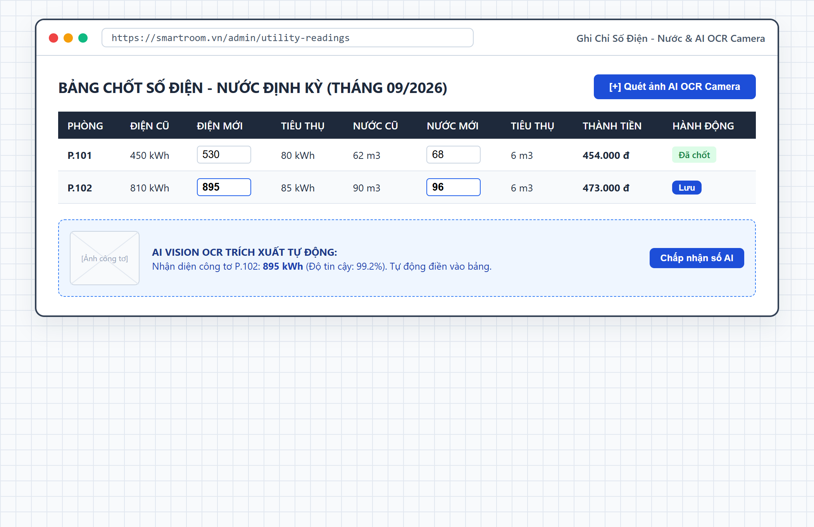
Hình phác thảo: Phác thảo sơ bộ (Low-fidelity Wireframe) - Chốt số Điện - Nước định kỳ & AI Vision OCR Camera
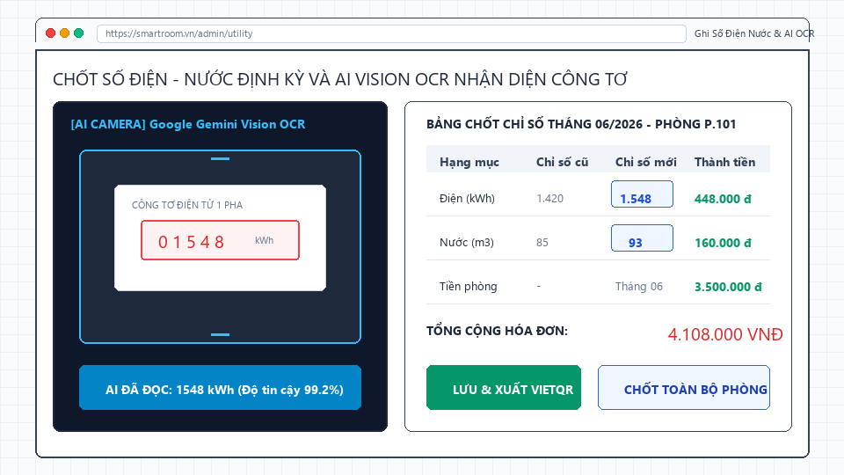
Hình 10: Giao diện Chốt số Điện - Nước định kỳ & AI OCR Camera nhận diện công tơ
Bảng 25: Kịch bản xử lý lỗi Trang Ghi chỉ số Điện - Nước định kỳ & AI OCR Camera
Nguyên Nhân Phát Sinh Lỗi | Message Lỗi / Trạng Thái Giao Diện Hiển Thị Phản Hồi
Nhập chỉ số điện/nước mới nhỏ hơn chỉ số cũ tháng trước | Ô chỉ số mới bôi đỏ. Thông báo lỗi: "Chỉ số mới không được nhỏ hơn chỉ số cũ tháng trước (Chỉ số cũ: 150 kWh)".
Nhập ký tự chữ cái hoặc ký hiệu đặc biệt vào ô chỉ số | Ô input bôi đỏ. Hiển thị: "Chỉ số công tơ phải là số nguyên dương hợp lệ".
Mức tiêu thụ tăng đột biến bất thường (Ví dụ dùng hơn 1000 số điện/tháng) | Hiển thị cảnh báo vàng (Warning): "Lượng điện tiêu thụ tăng đột biến (+1200 kWh). Vui lòng kiểm tra lại công tơ xem có bị nhầm số không!".
Ảnh chụp đồng hồ quá mờ hoặc bị lóa sáng khiến AI không đọc được số | Toast thông báo: "AI không nhận diện rõ số trên mặt đồng hồ do ảnh mờ/thiếu sáng. Vui lòng chụp lại rõ nét hoặc tự nhập tay".
Lưu bản ghi chốt số của phòng đã được chốt trong tháng đó rồi | Thông báo: "Hóa đơn điện nước tháng này của phòng đã được lập. Bạn chỉ có thể cập nhật chỉnh sửa lại bản ghi cũ".
Quét hàng loạt: Ảnh công tơ không tìm thấy Số SX trùng khớp với phòng nào của cơ sở lưu trú | Dòng kết quả hiển thị nhãn trạng thái màu vàng 'Cần gán phòng' kèm dropdown danh sách phòng để chủ trọ lựa chọn gán tay nhanh chóng trước khi áp dụng.
Tải lên vượt quá số lượng ảnh cho phép (> 30 ảnh) hoặc file tải lên không phải ảnh hợp lệ | Modal quét hàng loạt hiển thị thông báo: 'Hệ thống hỗ trợ quét tối đa 30 ảnh công tơ trong một lượt và chỉ chấp nhận định dạng ảnh JPG, PNG, WEBP'.

6 & 7. Bộ máy tính toán cước tự động & Xuất hóa đơn tháng / Bảng kê Folio PDF kèm mã VietQR Check-out
Mô tả chi tiết chức năng: Động cơ tính toán tài chính tự động tổng hợp tiền phòng, tiền điện nước (từ chốt số AI), phí dịch vụ chung và phụ thu tiêu hao đồ uống minibar khách sạn. Sử dụng DomPDF kết xuất phiếu tính tiền chuẩn khổ giấy A4/A5, tự động sinh mã VietQR động NAPAS chứa chính xác số tiền cần thu và nội dung chuyển khoản để khách thanh toán tức thời.
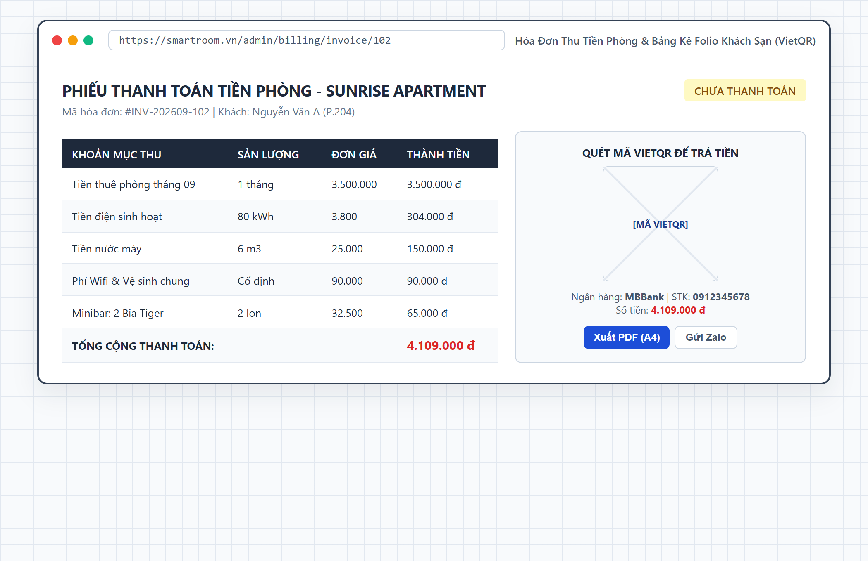
Hình phác thảo: Phác thảo sơ bộ (Low-fidelity Wireframe) - Bảng kê thanh toán Folio & Hóa đơn VietQR
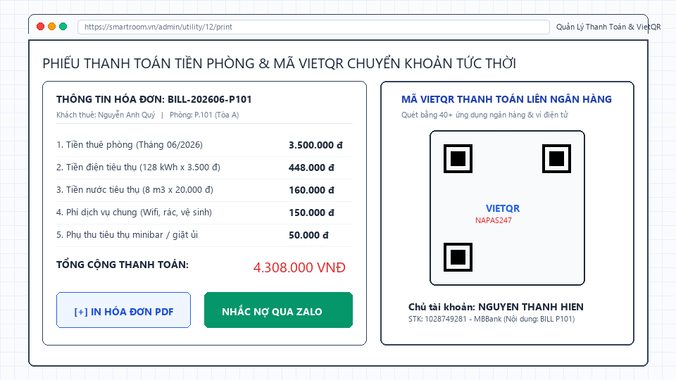
Hình 11: Giao diện Quản lý Thanh toán & Xuất hóa đơn / Bảng kê Folio VietQR
Bảng 26: Kịch bản xử lý lỗi Trang Quản lý Thanh toán, Xuất hóa đơn VietQR & Bảng kê Folio
Nguyên Nhân Phát Sinh Lỗi | Message Lỗi / Trạng Thái Giao Diện Hiển Thị Phản Hồi
Bấm xuất mã VietQR khi Chủ trọ chưa hoàn tất xác minh KYC | Modal chặn: "Bạn cần hoàn tất xác minh định danh KYC (CCCD & STK Ngân hàng) trước khi sử dụng tính năng nhận tiền online qua VietQR".
Chủ trọ chưa cập nhật thông tin Số tài khoản hoặc Tên ngân hàng nhận tiền | Thông báo lỗi: "Chưa cấu hình tài khoản ngân hàng thụ hưởng. Vui lòng vào Cài đặt để bổ sung thông tin thanh toán".
Lỗi mạng khi gọi API VietQR sinh ảnh mã QR | Hiển thị khung thông báo dự phòng: "Không tải được ảnh mã QR từ cổng VietQR. Vui lòng chuyển khoản theo thông tin STK bên dưới".

8. Quét nợ tự động và gửi tin nhắn nhắc tiền phòng kèm link VietQR qua Zalo/SMS
Mô tả chi tiết chức năng: Hệ thống tự động theo dõi thời hạn thanh toán sau chu kỳ thu tiền, lọc danh sách các phòng trễ hẹn nợ cước và hỗ trợ chức năng gửi tin nhắn nhắc nợ một chạm kèm link mở hóa đơn VietQR thanh toán nhanh qua mạng xã hội Zalo hoặc SMS.
Bảng: Kịch bản xử lý lỗi Quét nợ và Gửi nhắc nợ Zalo/SMS
Nguyên Nhân Phát Sinh Lỗi | Message Lỗi / Trạng Thái Giao Diện Hiển Thị Phản Hồi
Gửi tin nhắc nợ tự động cho phòng không có số điện thoại cư dân | Báo lỗi trên danh sách: "Không thể gửi tin nhắc nợ đến Phòng 201: Cư dân chưa cập nhật số điện thoại liên lạc".
Gửi tin nhắc nợ nhiều lần liên tục trong ngày | Popup cảnh báo: "Phòng này đã được gửi tin nhắc nợ hôm nay lúc 08:30. Bạn có chắc chắn muốn gửi tiếp?".

9. Lập trình module Quản lý Trang thiết bị - Tài sản phòng trọ (Equipment)
Mô tả chi tiết chức năng: Theo dõi và quản lý danh mục tài sản, trang thiết bị vật tư của cơ sở lưu trú (Máy lạnh, Giường, Tủ, Tivi, Nệm, Tủ lạnh mini): thống kê số lượng tồn kho, quy trình bàn giao vào phòng và lập biên bản ghi nhận hỏng hóc để khấu trừ tiền cọc khi trả phòng.
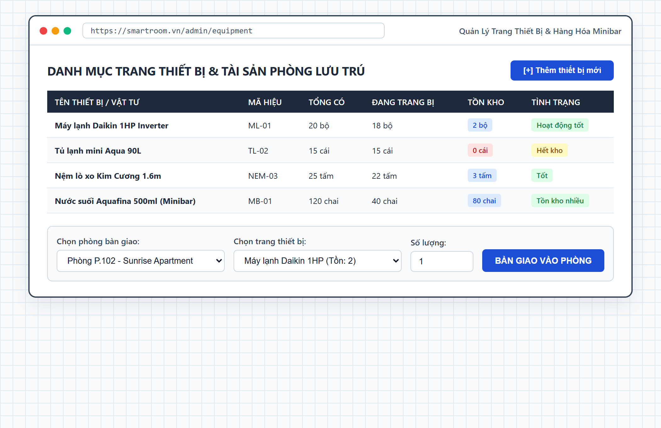
Hình phác thảo: Phác thảo sơ bộ (Low-fidelity Wireframe) - Quản lý Trang thiết bị & Hàng hóa Minibar
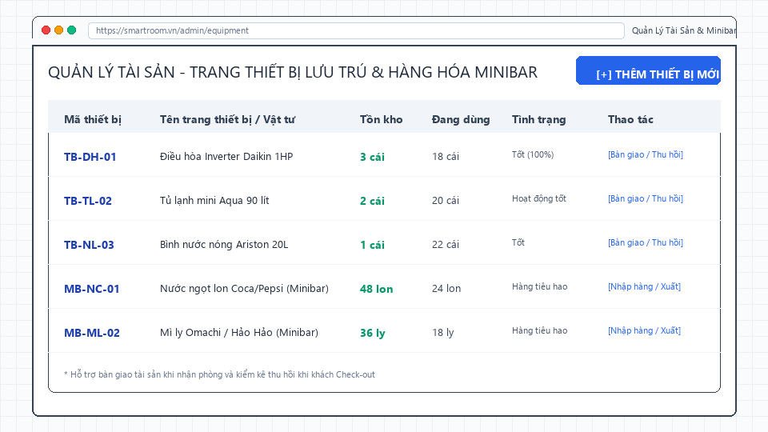
Hình 18: Giao diện Quản lý Tài sản - Trang thiết bị & Minibar lưu trú
Bảng 30: Kịch bản xử lý lỗi Trang Quản lý Tài sản - Trang thiết bị & Minibar (Asset & Minibar Management)
Nguyên Nhân Phát Sinh Lỗi | Message Lỗi / Trạng Thái Giao Diện Hiển Thị Phản Hồi
Bỏ trống Tên thiết bị hoặc Mã thiết bị khi thêm mới | Các ô bắt buộc bôi đỏ. Hiển thị: "Vui lòng nhập tên trang thiết bị" và "Mã thiết bị không được để trống".
Nhập mã thiết bị đã tồn tại trong kho của cùng chủ trọ | Ô mã thiết bị bôi đỏ: "Mã thiết bị này đã tồn tại trong danh mục. Vui lòng chọn mã khác".
Bàn giao thiết bị vào phòng với số lượng vượt quá tồn kho thực tế | Ô số lượng bôi đỏ. Thông báo: "Số lượng thiết bị trong kho không đủ để bàn giao (Tồn kho hiện tại: 2 cái, yêu cầu: 5 cái)".
Xóa danh mục thiết bị đang được gán sử dụng trong các phòng trọ | Modal chặn: "Không thể xóa trang thiết bị này! Thiết bị đang được phân bổ trong các phòng trọ. Bạn phải thu hồi về kho trước khi xóa".

10. Xây dựng module Sổ quỹ thu - chi và ghi nhận dòng tiền phát sinh ngoài tiền phòng
Mô tả chi tiết chức năng: Giúp chủ trọ kiểm soát dòng tiền thực tế thông qua việc lập phiếu thu phát sinh (tiền cọc, thanh lý đồ cũ) và phiếu chi vận hành (mua bóng đèn, sửa ống nước, vệ sinh bể nước, thuê bảo vệ, tiền rác). Báo cáo trực quan doanh thu thuần và lợi nhuận ròng.
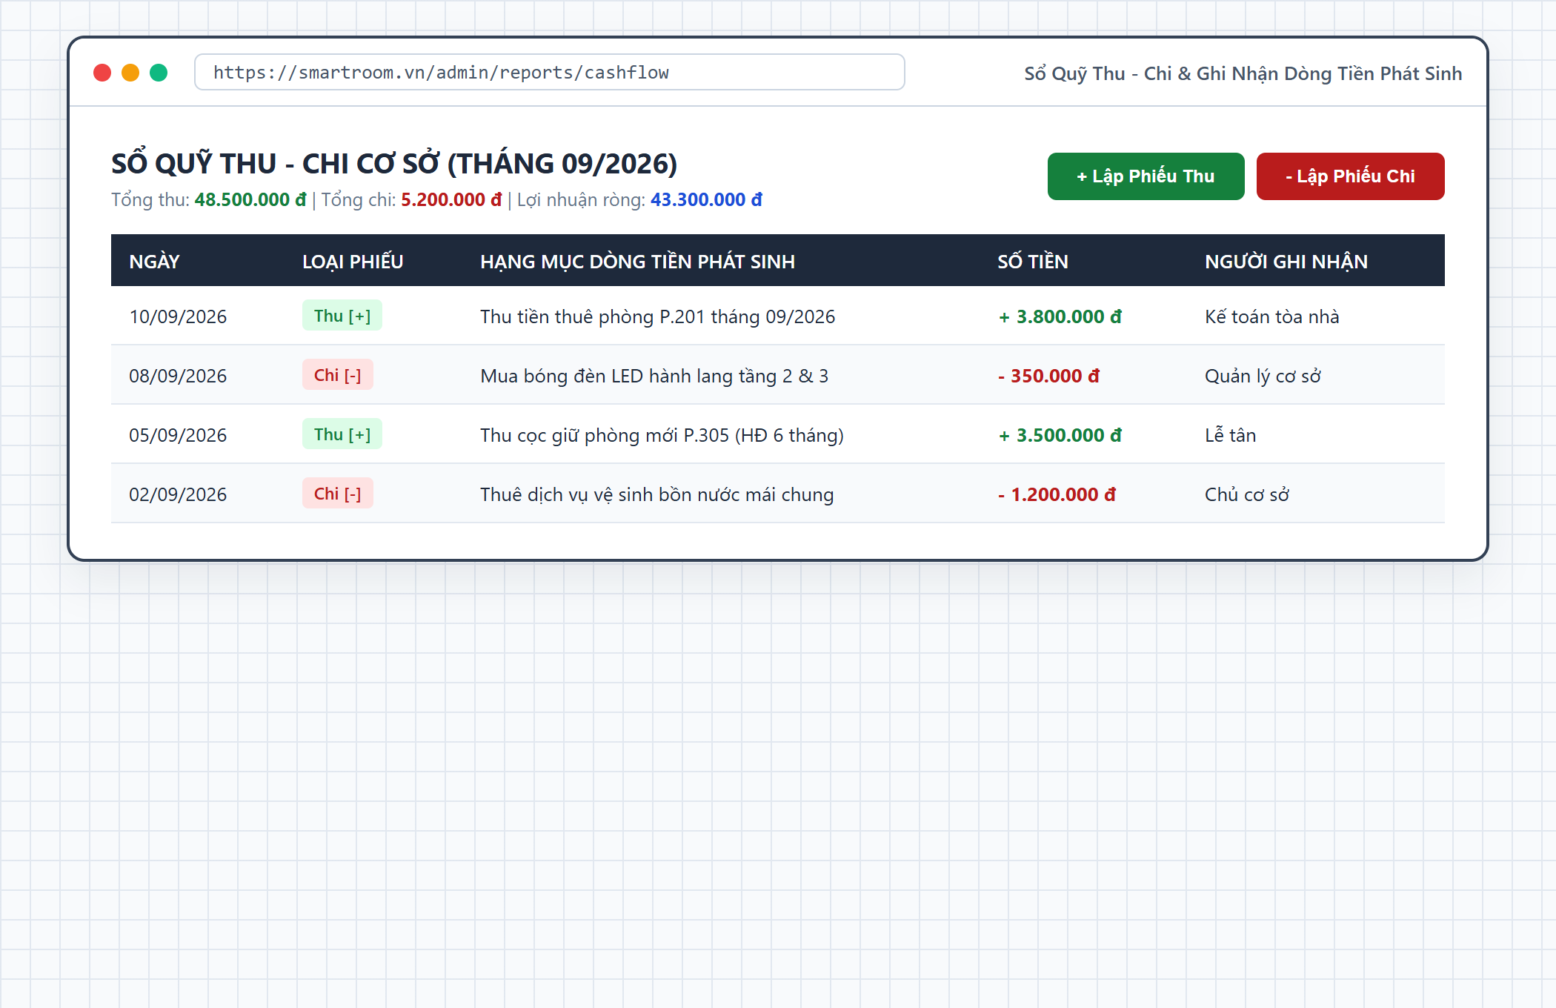
Hình phác thảo: Phác thảo sơ bộ (Low-fidelity Wireframe) - Sổ quỹ thu - chi cơ sở lưu trú
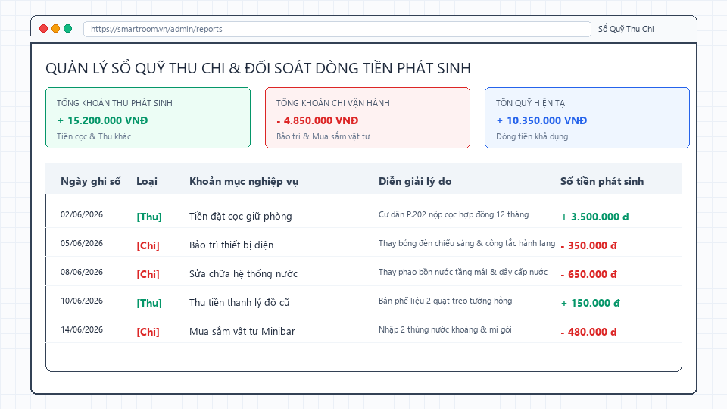
Hình 19: Giao diện Quản lý Sổ quỹ thu chi và ghi nhận dòng tiền phát sinh
Bảng: Kịch bản xử lý lỗi Sổ quỹ thu - chi và Dòng tiền
Nguyên Nhân Phát Sinh Lỗi | Message Lỗi / Trạng Thái Giao Diện Hiển Thị Phản Hồi
Bỏ trống số tiền hoặc hạng mục chi khi lập phiếu | Viền đỏ các ô input: "Vui lòng nhập lý do phát sinh" và "Số tiền phải lớn hơn 0 đ".
Chọn ngày lập phiếu lớn hơn ngày hiện tại | Báo lỗi: "Ngày ghi nhận phiếu thu/chi không thể là ngày trong tương lai".

11. Tích hợp AI tự động viết bài đăng mô tả phòng trọ chuẩn SEO thu hút khách thuê
Mô tả chi tiết chức năng: Tính năng ứng dụng AI hỗ trợ marketing: chủ trọ chỉ cần chọn vài tiện ích chính (ban công, thang máy, gần trường ĐH), AI tự động tạo bài viết giới thiệu phòng trọ hấp dẫn, tối ưu từ khóa SEO để đăng lên cổng Renty tìm khách thuê phòng siêu tốc.
Bảng: Kịch bản xử lý lỗi AI Soạn bài viết mô tả phòng trọ
Nguyên Nhân Phát Sinh Lỗi | Message Lỗi / Trạng Thái Giao Diện Hiển Thị Phản Hồi
Chưa nhập đặc điểm phòng khi bấm tạo bài đăng | Viền đỏ ô nhập: "Vui lòng nhập ít nhất một vài đặc điểm nổi bật của phòng trọ để AI xử lý".

C. CÁC MODULE & CHỨC NĂNG DO HUỲNH VĂN VĨNH EM (THÀNH VIÊN) PHỤ TRÁCH
1, 2 & 3. Cổng tìm kiếm Renty Portal, Bộ lọc thông minh trực quan & Thanh so sánh phòng nổi
Mô tả chi tiết chức năng: Cổng công cộng phong cách Glassmorphism đáp ứng mọi thiết bị di động (Responsive). Tích hợp bộ lọc tiện ích trực quan (WC khép kín, Thú cưng, Ban công, Thang máy, Máy giặt) và công tắc 'Chỉ hiển thị phòng còn trống'. Thanh công cụ so sánh nổi cố định ở cạnh đáy màn hình cho phép đối chiếu song song tối đa 3 phòng.
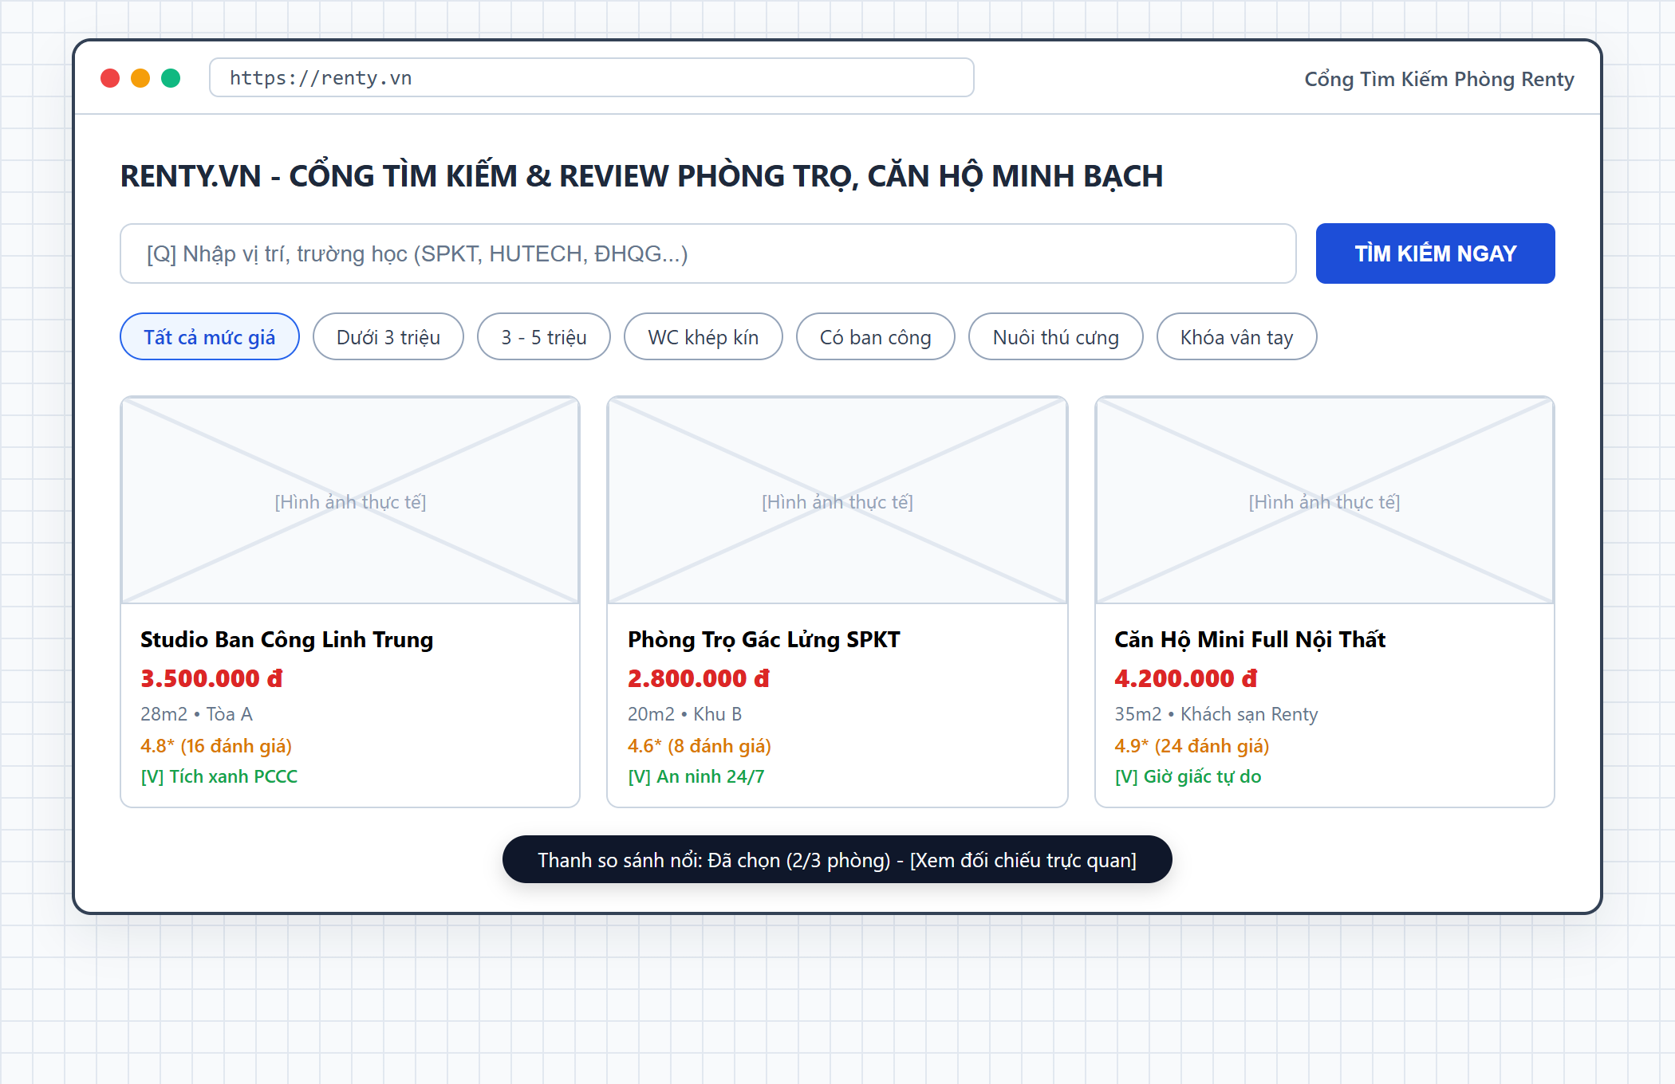
Hình phác thảo: Phác thảo sơ bộ (Low-fidelity Wireframe) - Cổng tìm kiếm phòng & Thanh so sánh nổi Renty Portal
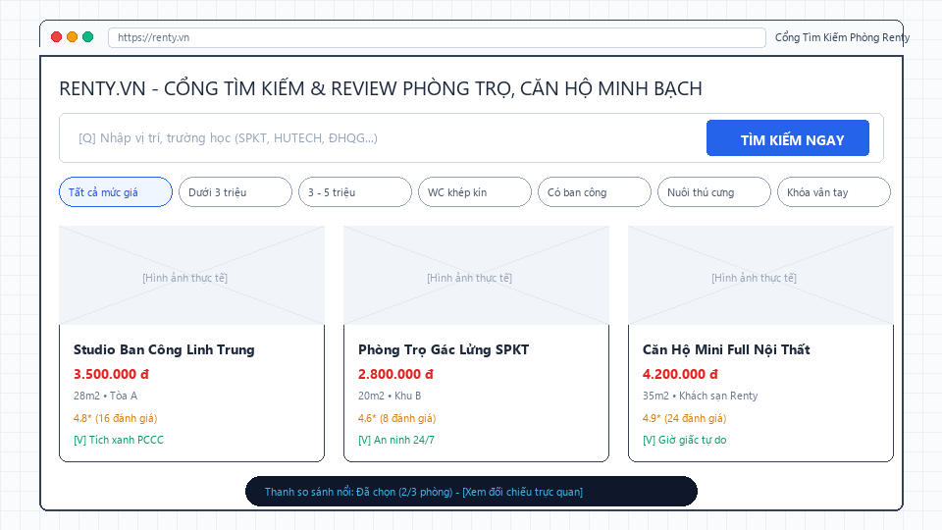
Hình 14: Giao diện Cổng tìm kiếm, đặt phòng & Review lưu trú Renty Portal
Bảng: Kịch bản xử lý lỗi Cổng tìm kiếm, Bộ lọc và So sánh phòng Renty
Nguyên Nhân Phát Sinh Lỗi | Message Lỗi / Trạng Thái Giao Diện Hiển Thị Phản Hồi
Nhập khoảng giá tối thiểu lớn hơn giá tối đa | Ô giá bôi đỏ: "Khoảng giá tìm kiếm không hợp lệ (Giá tối thiểu phải nhỏ hơn giá tối đa)".
Người dùng chọn thêm phòng thứ 4 vào thanh so sánh | Toast cảnh báo vàng: "Bạn chỉ có thể so sánh tối đa 3 phòng cùng một lúc".
Bấm nút So sánh ngay khi mới chỉ chọn 1 phòng duy nhất | Toast thông báo: "Vui lòng chọn ít nhất 2 phòng để tiến hành so sánh đối chiếu".

4 & 5. Chi tiết phòng trọ (Room Detail), Review có xác thực & Báo cáo phòng lừa đảo
Mô tả chi tiết chức năng: Màn hình chi tiết phòng: slide trình chiếu ảnh/video, bản đồ vị trí, popover thống kê chỉ số an ninh và vệ sinh từ cư dân cũ, kèm thuật toán phát hiện cảnh báo nếu giá phòng dị biệt. Cơ chế bảo vệ minh bạch: chỉ người có hợp đồng ở thực tế mới được viết review; đồng thời cung cấp form báo cáo phòng sai phạm (ảnh ảo, cọc lừa đảo).
Bảng: Kịch bản xử lý lỗi Chi tiết phòng, Gửi đánh giá và Báo cáo sai phạm
Nguyên Nhân Phát Sinh Lỗi | Message Lỗi / Trạng Thái Giao Diện Hiển Thị Phản Hồi
Người dùng chưa đăng nhập bấm Đặt phòng ngay | Hệ thống tự động hiển thị Modal đăng nhập/đăng ký kèm thông báo: "Vui lòng đăng nhập tài khoản để đặt phòng".
Người dùng chưa từng thuê phòng cố tình gửi đánh giá | Hệ thống chặn gửi đánh giá: "Bạn chỉ có thể đánh giá phòng này sau khi đã hoàn tất hợp đồng thuê tại đây".
Gửi báo cáo lừa đảo nhưng bỏ trống phần mô tả chi tiết | Ô mô tả bôi đỏ viền: "Vui lòng nhập mô tả chi tiết hành vi sai phạm để ban quản trị đối soát xử lý".

6. Tích hợp Trợ lý ảo AI Renty Chatbot theo mô hình RAG với Google Gemini API
Mô tả chi tiết chức năng: Hộp thoại chat nổi góc phải màn hình Cổng Renty: khách thuê trò chuyện bằng tiếng Việt tự nhiên; hệ thống áp dụng kỹ thuật RAG (Retrieval-Augmented Generation) truy xuất trực tiếp dữ liệu phòng trống thực tế trong cơ sở dữ liệu và phản hồi kèm thẻ preview phòng trực quan có giá, địa chỉ và tiện ích.
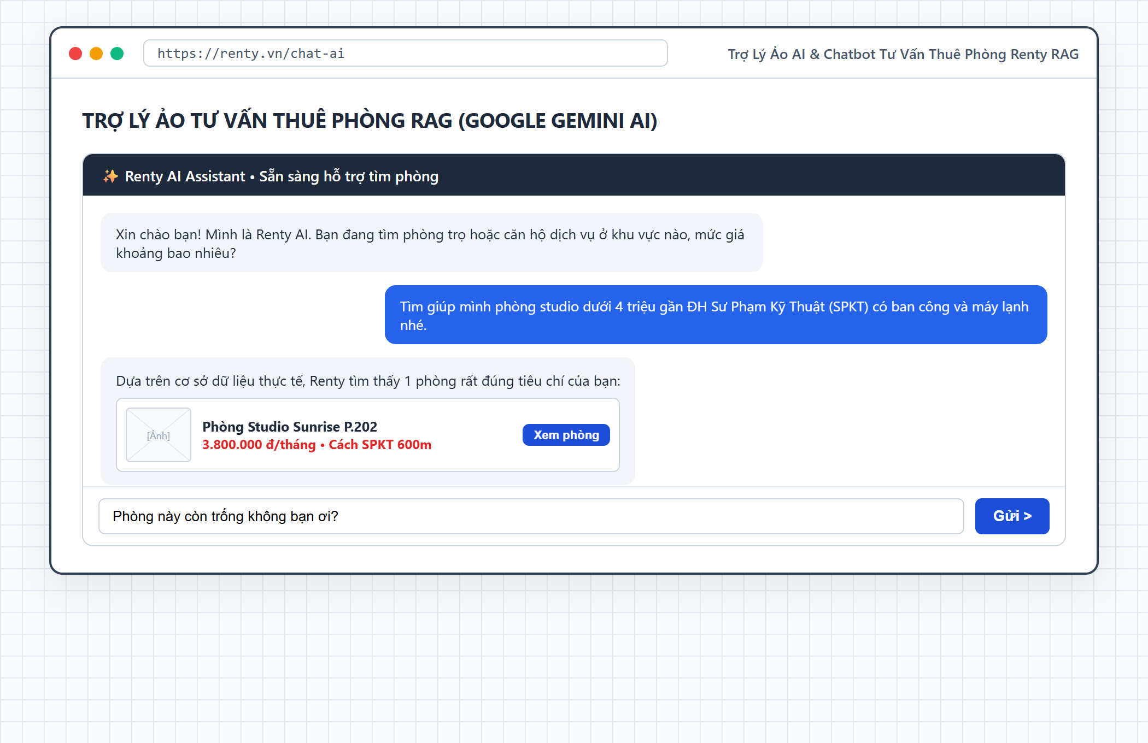
Hình phác thảo: Phác thảo sơ bộ (Low-fidelity Wireframe) - Trợ lý ảo AI & Chatbot tư vấn thuê phòng theo mô hình RAG
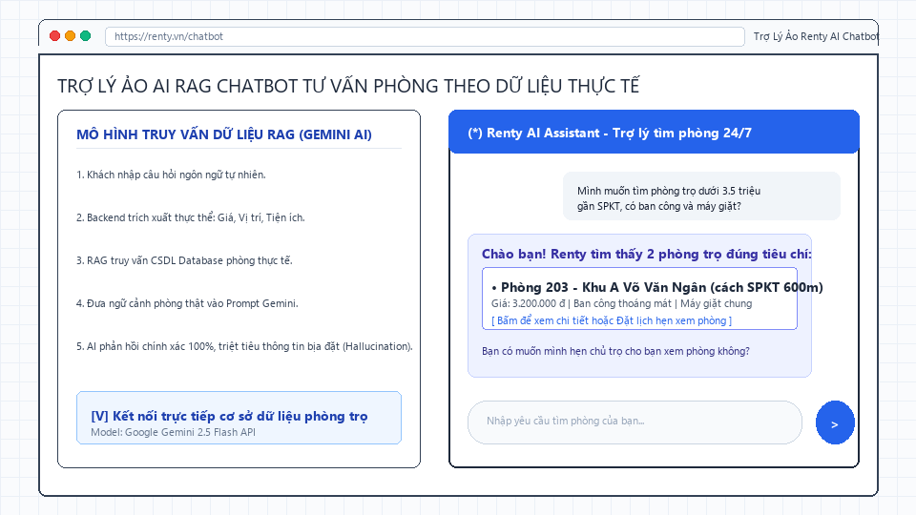
Hình 15: Giao diện Trợ lý ảo AI & Chatbot tư vấn thuê phòng theo mô hình RAG
Bảng 28: Kịch bản xử lý lỗi Trang Trợ lý ảo AI & Chatbot tư vấn thuê phòng Renty
Nguyên Nhân Phát Sinh Lỗi | Message Lỗi / Trạng Thái Giao Diện Hiển Thị Phản Hồi
Gửi tin nhắn rỗng hoặc toàn khoảng trắng vào ô chat | Nút gửi bị vô hiệu hóa (disabled). Nếu cố tình gửi hiển thị: "Nội dung tin nhắn không được để trống".
Nhập câu hỏi quá dài vượt quá giới hạn xử lý (> 300 ký tự) | Ô chat bôi đỏ viền. Thông báo: "Câu hỏi quá dài (tối đa 300 ký tự). Vui lòng rút ngắn tiêu chí tìm kiếm của bạn".
Tìm kiếm với từ khóa không tồn tại trong hệ thống (Ví dụ: phòng trọ dưới 500k tại Quận 1) | Chatbot trả lời thân thiện: "Renty chưa tìm thấy phòng trọ nào phù hợp với yêu cầu của bạn trong hệ thống. Bạn có thể thử tăng khoảng giá hoặc chọn khu vực lân cận xem sao nhé!".
Người dùng gửi tin nhắn spam quá nhanh (Vượt quá giới hạn Rate Limiting 60 req/phút) | Hệ thống chặn tạm thời: "Bạn đang thao tác quá nhanh! Vui lòng chờ 30 giây trước khi gửi câu hỏi tiếp theo".

7. Xây dựng Cổng thông tin Cư dân & Khách lưu trú (Guest Portal)
Mô tả chi tiết chức năng: Trang thông tin trực tuyến dành riêng cho khách thuê phòng: theo dõi hạn hợp đồng, kiểm tra chi tiết hóa đơn tháng (tiền phòng, điện nước, dịch vụ), nút mở mã VietQR thanh toán nhanh, danh sách người ở cùng phòng và các tiện ích dịch vụ buồng phòng.
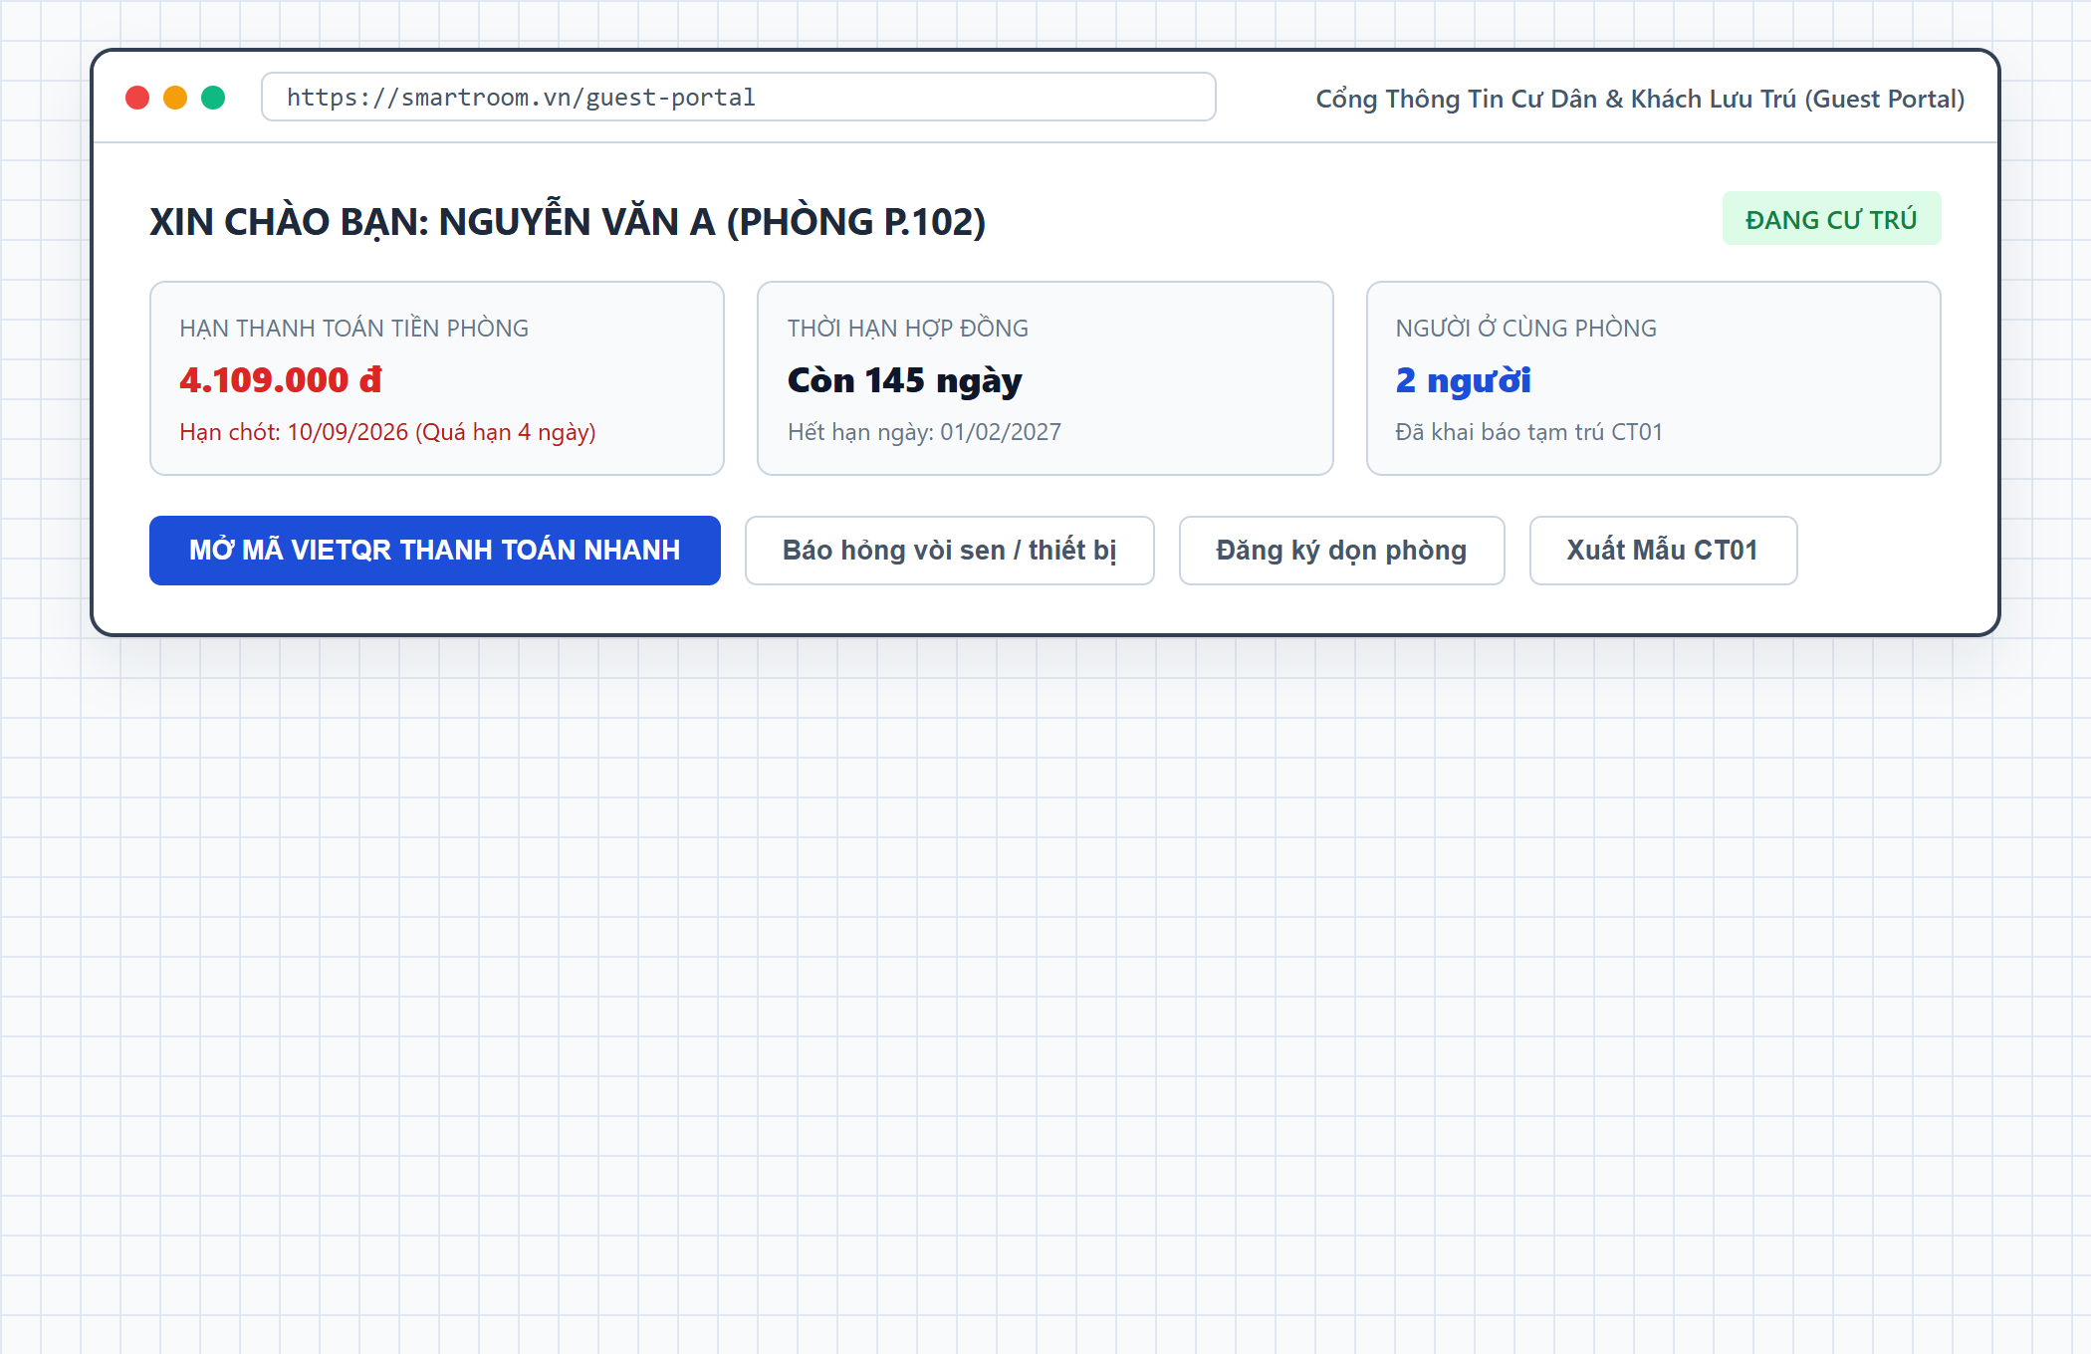
Hình phác thảo: Phác thảo sơ bộ (Low-fidelity Wireframe) - Cổng thông tin Cư dân & Khách lưu trú (Guest Portal)
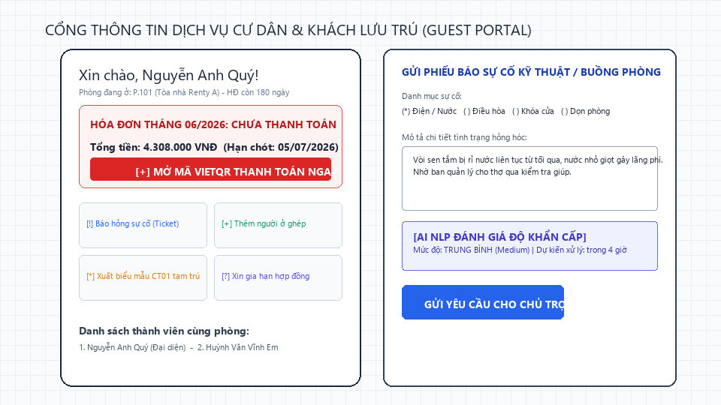
Hình 12: Giao diện Cổng dịch vụ Cư dân & Khách lưu trú (Guest Portal)
Bảng 27: Kịch bản xử lý lỗi Trang Cổng thông tin Cư dân & Khách lưu trú (Guest Portal) & Mẫu tạm trú CT01
Nguyên Nhân Phát Sinh Lỗi | Message Lỗi / Trạng Thái Giao Diện Hiển Thị Phản Hồi
Bấm mở VietQR khi hóa đơn tháng đã được thanh toán hoàn tất | Toast xanh thông báo: "Hóa đơn tháng này của bạn đã được thanh toán đầy đủ. Cảm ơn bạn!".
Gửi yêu cầu gia hạn hợp đồng khi hợp đồng hiện tại vẫn còn hạn trên 60 ngày | Toast thông báo: "Hợp đồng của bạn vẫn còn thời hạn dài (> 60 ngày). Hệ thống chỉ mở tính năng xin gia hạn trước khi hết hạn 30 ngày".

8. Lập trình module Tiếp nhận & Xử lý sự cố kỹ thuật và Yêu cầu dịch vụ buồng phòng (Smart Tickets)
Mô tả chi tiết chức năng: Hệ thống tiếp nhận phản ánh trực tuyến: cư dân gửi yêu cầu sửa chữa hỏng hóc (cháy bóng đèn, rò rỉ ống nước, tắc bồn cầu) kèm ảnh chụp hiện trạng hoặc đặt lịch dọn phòng (Housekeeping). Ban quản trị tiếp nhận, phân công kỹ thuật viên và cập nhật tiến độ xử lý.
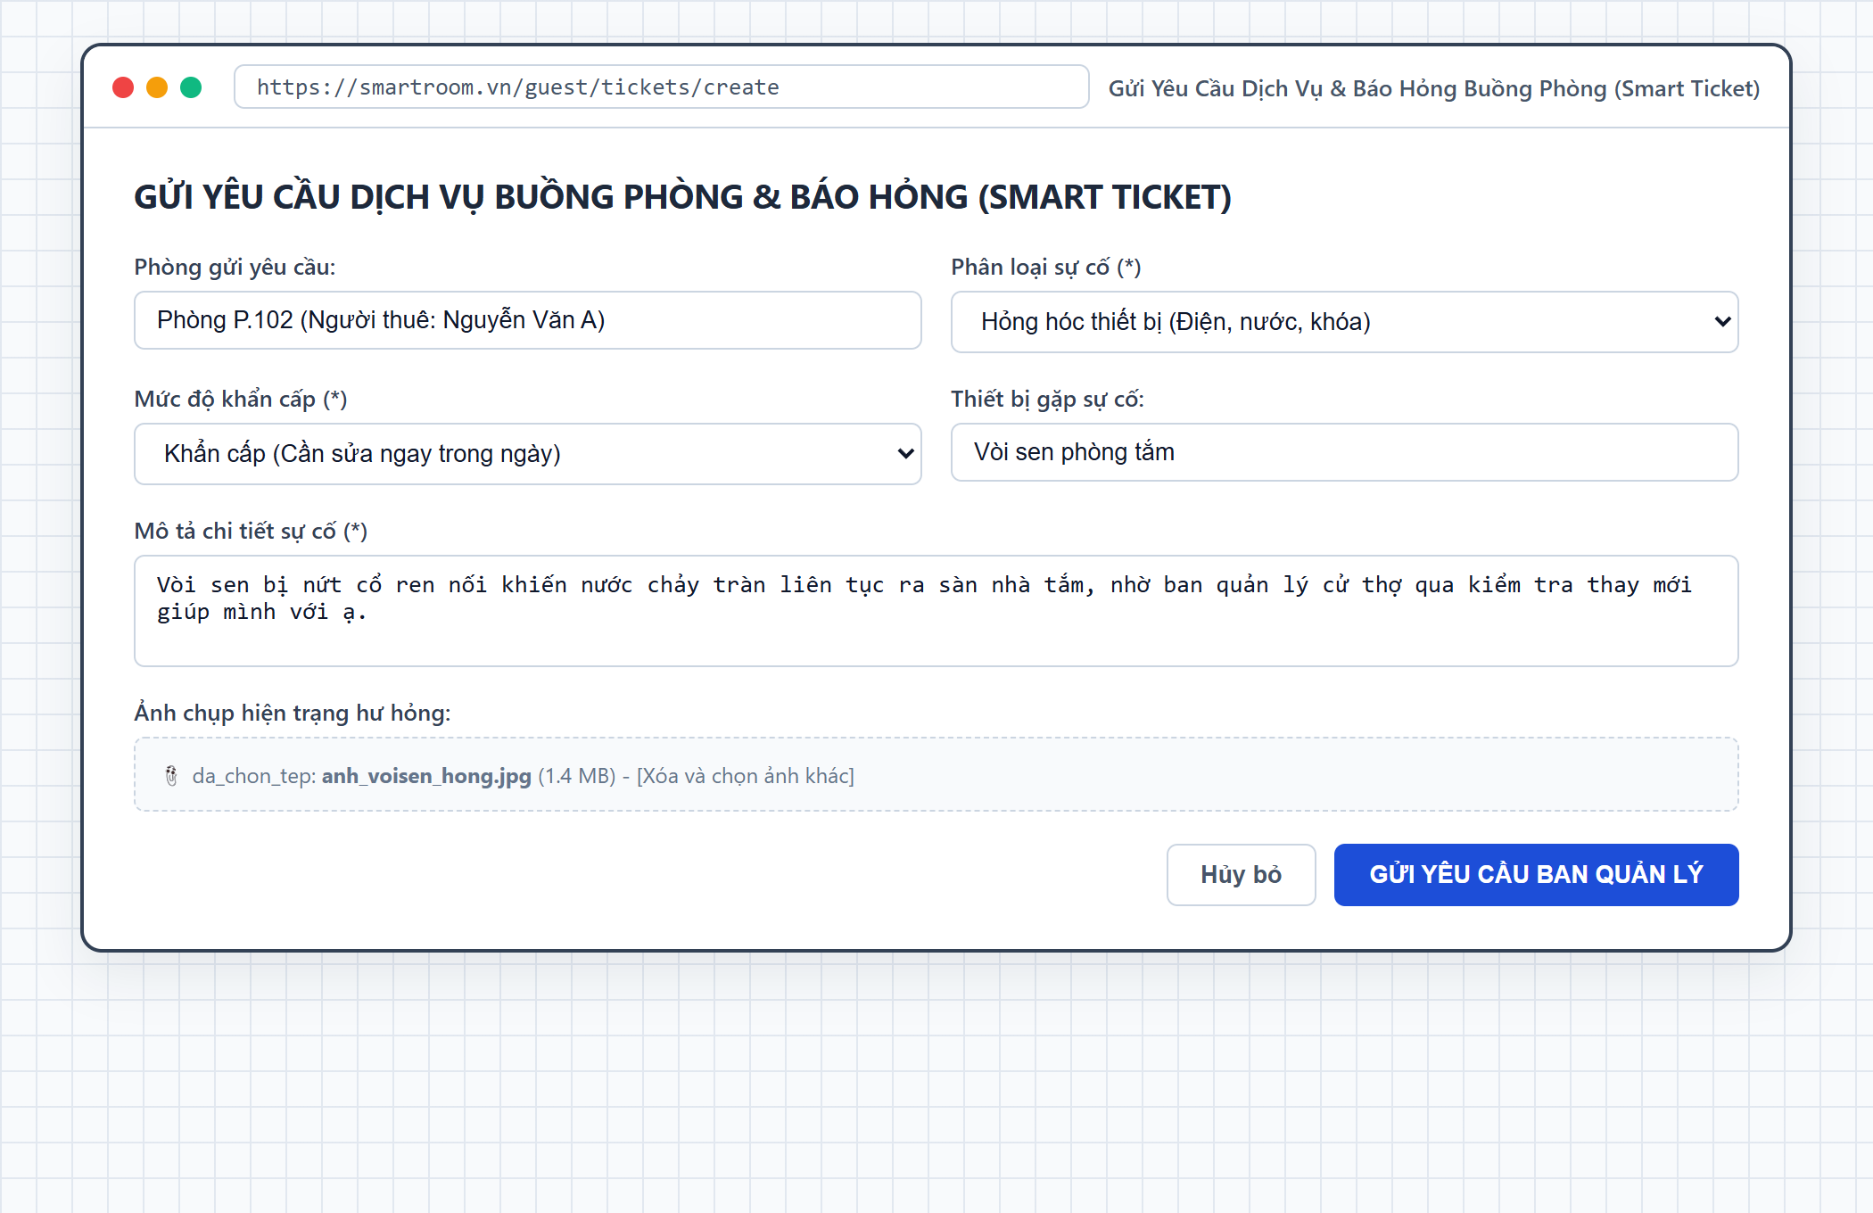
Hình phác thảo: Phác thảo sơ bộ (Low-fidelity Wireframe) - Tiếp nhận sự cố kỹ thuật & buồng phòng (Smart Ticket)
Bảng: Kịch bản xử lý lỗi Tiếp nhận sự cố và Dịch vụ buồng phòng
Nguyên Nhân Phát Sinh Lỗi | Message Lỗi / Trạng Thái Giao Diện Hiển Thị Phản Hồi
Cư dân gửi ticket báo hỏng nhưng để trống phần mô tả chi tiết sự cố | Ô mô tả bôi đỏ. Hiển thị: "Vui lòng nhập mô tả sự cố để ban quản lý nắm được nguyên nhân hư hỏng".
Tải ảnh chụp sự cố bị lỗi vượt dung lượng cho phép (> 10MB) | Thông báo lỗi: "Kích thước ảnh chụp sự cố quá lớn. Vui lòng chọn ảnh dung lượng dưới 10MB".

9. Lập trình module Quản lý thông tin Cư dân & Thân nhân lưu trú theo phòng
Mô tả chi tiết chức năng: Quản lý hồ sơ cư dân đại diện ký hợp đồng và danh sách những người ở cùng phòng (Họ tên, CCCD, Số điện thoại, Quan hệ nhân thân). Giúp chủ cơ sở nắm rõ số lượng người cư trú thực tế phục vụ công tác khai báo an ninh trật tự khu phố.
Bảng: Kịch bản xử lý lỗi Quản lý Cư dân và Thân nhân
Nguyên Nhân Phát Sinh Lỗi | Message Lỗi / Trạng Thái Giao Diện Hiển Thị Phản Hồi
Thêm người ở cùng nhưng bỏ trống số CCCD hoặc Họ tên | Các ô bắt buộc bôi đỏ: "Vui lòng điền họ tên và số CCCD hợp lệ của người ở cùng".
Số lượng người ở cùng vượt quá sức chứa tối đa của phòng | Cảnh báo quá tải: "Phòng này chỉ có sức chứa tối đa 2 người. Vui lòng kiểm tra lại quy định phòng".

10. Lập trình chức năng Tự động trích xuất và kết xuất tờ khai đăng ký tạm trú Mẫu CT01 (Bộ Công an)
Mô tả chi tiết chức năng: Tính năng hành chính công tự động: hệ thống tổng hợp thông tin cá nhân của cư dân, chủ cơ sở và địa chỉ cơ sở lưu trú, tự động điền vào biểu mẫu chuẩn Mẫu CT01 (Tờ khai thay đổi thông tin cư trú của Bộ Công an) và xuất file PDF để nộp công an phường.
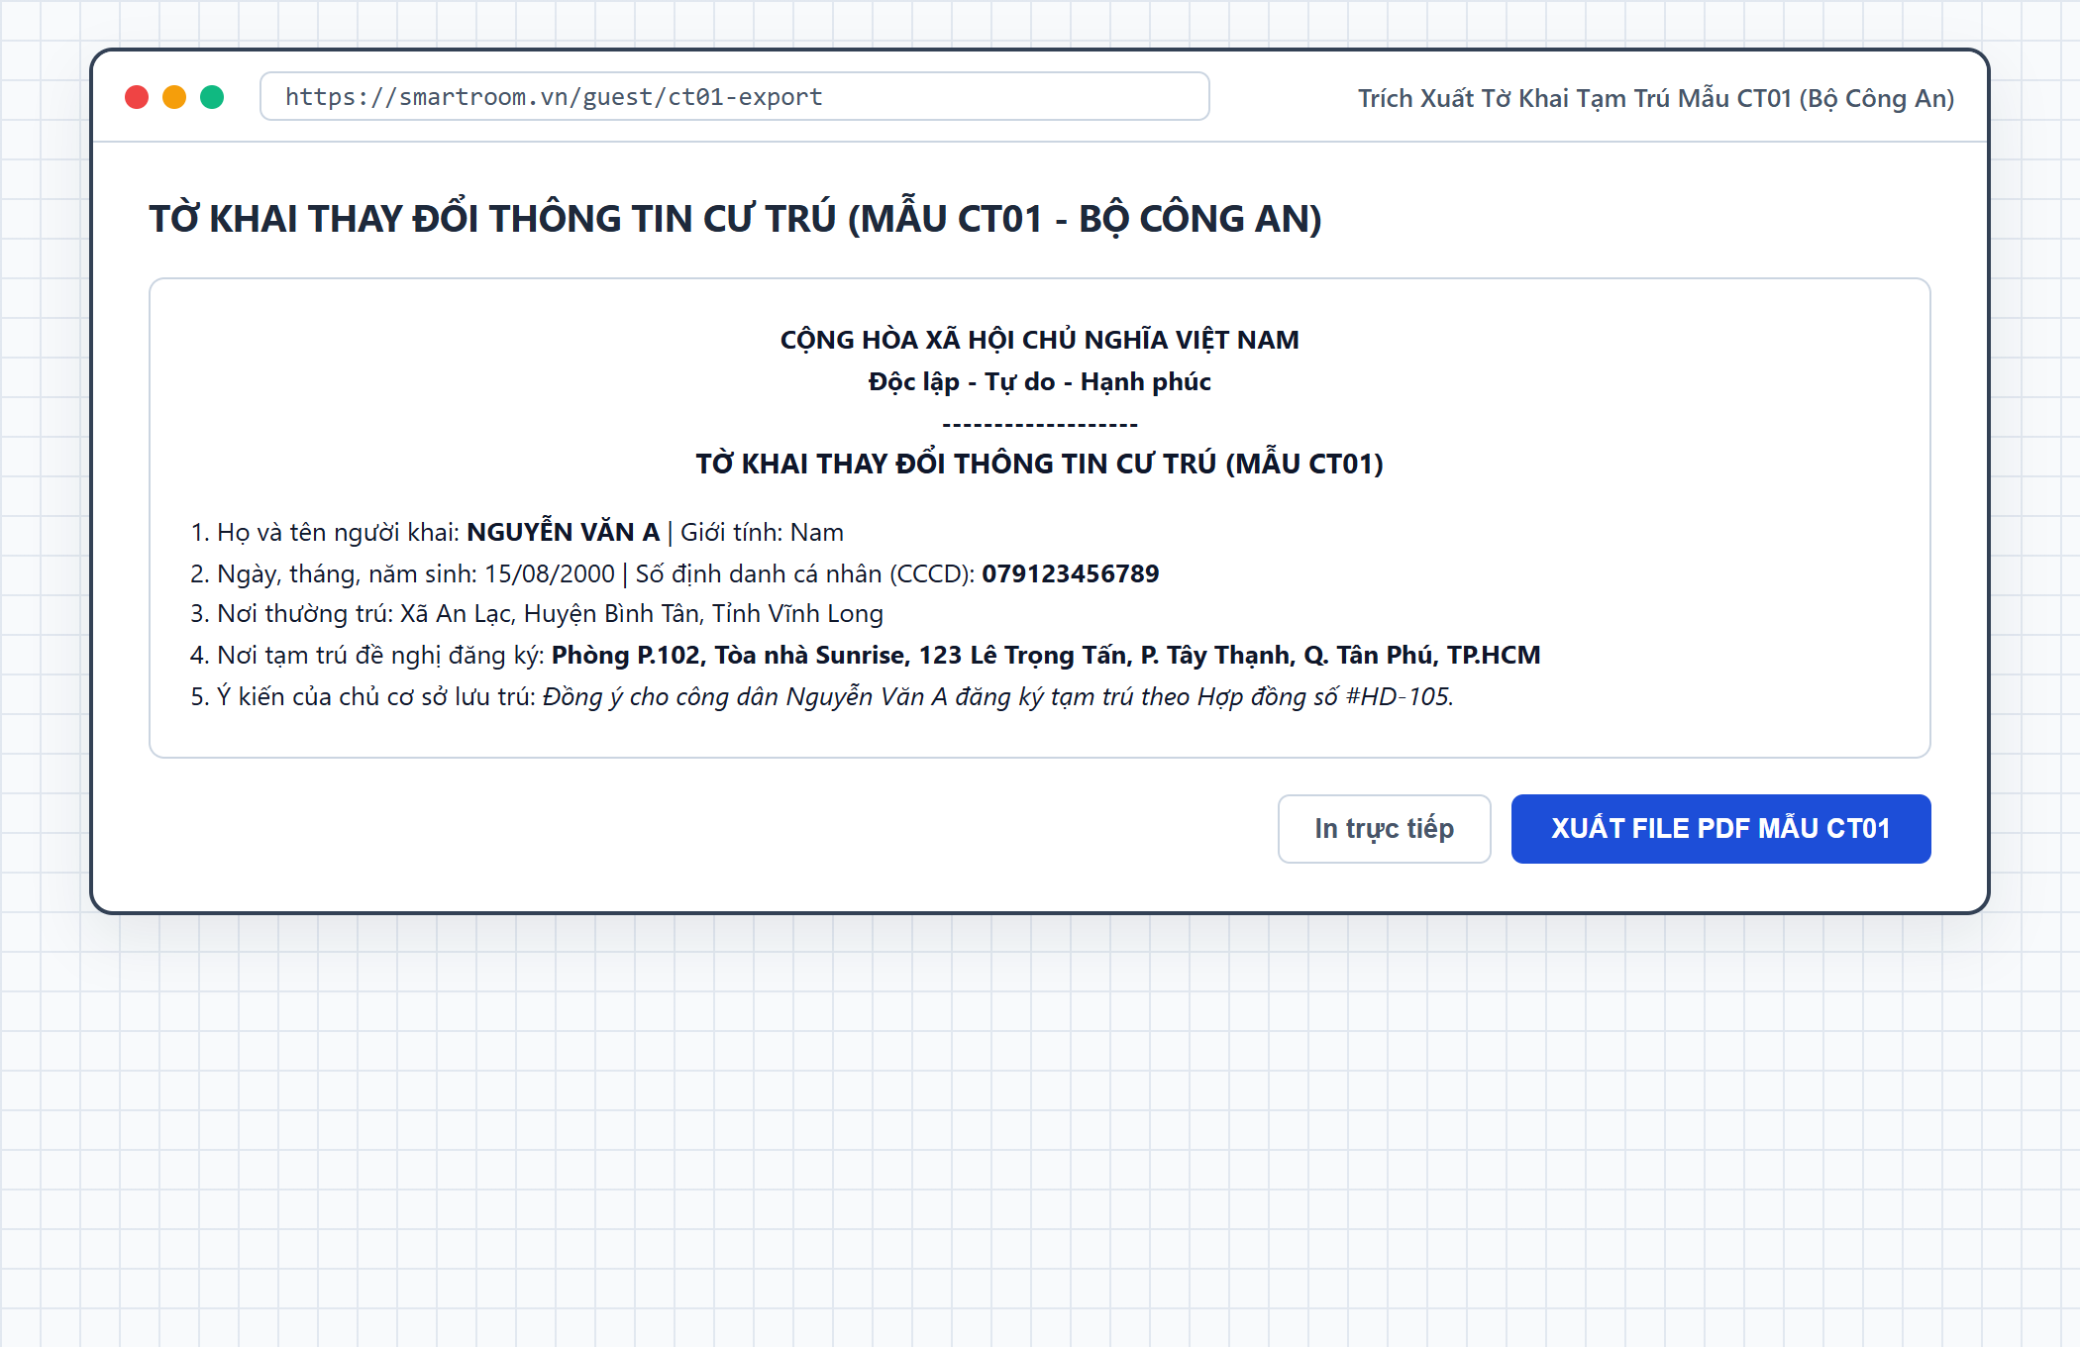
Hình phác thảo: Phác thảo sơ bộ (Low-fidelity Wireframe) - Tờ khai thay đổi thông tin cư trú Mẫu CT01 (Bộ Công an)
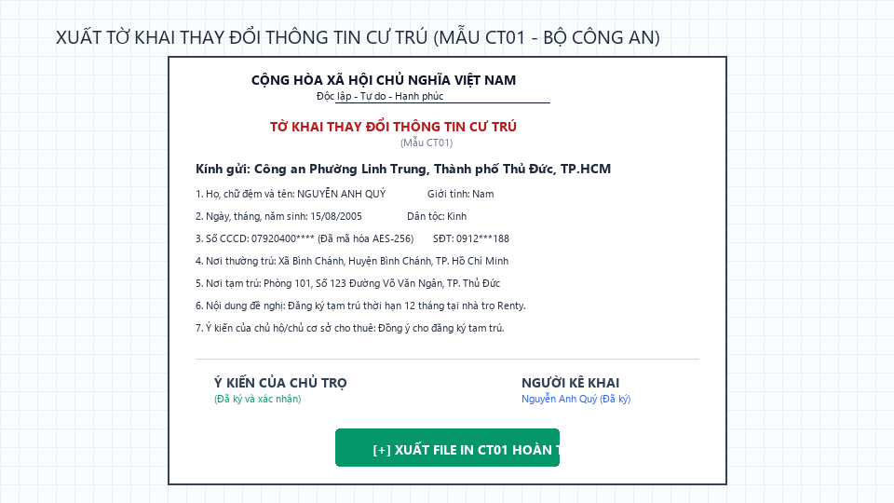
Hình 13: Giao diện Tờ khai thay đổi thông tin cư trú Mẫu CT01 Bộ Công an
Bảng: Kịch bản xử lý lỗi Kết xuất tờ khai tạm trú Mẫu CT01
Nguyên Nhân Phát Sinh Lỗi | Message Lỗi / Trạng Thái Giao Diện Hiển Thị Phản Hồi
Xuất Mẫu CT01 khi cư dân chưa bổ sung thông tin quê quán và ngày sinh | Modal yêu cầu: "Hồ sơ cư trú chưa đầy đủ thông tin (thiếu Quê quán / Ngày sinh). Vui lòng cập nhật đầy đủ trước khi xuất mẫu CT01".

11. Xây dựng tiện ích Đăng ký nhận chuông báo khi phòng đang thuê chuyển sang trạng thái trống (Empty Room Alert)
Mô tả chi tiết chức năng: Tính năng tiện ích dành cho khách thuê: khi ưng ý một phòng đang có người ở, khách nhấn 'Đăng ký nhận chuông báo'. Khi hợp đồng cũ kết thúc và phòng chuyển trạng thái sang 'Trống', hệ thống tự động gửi tin nhắn thông báo qua Zalo/SMS cho khách.
Bảng: Kịch bản xử lý lỗi Đăng ký nhận chuông báo phòng trống
Nguyên Nhân Phát Sinh Lỗi | Message Lỗi / Trạng Thái Giao Diện Hiển Thị Phản Hồi
Bỏ trống số điện thoại nhận thông báo chuông báo | Viền đỏ ô SĐT: "Vui lòng nhập số điện thoại để hệ thống gửi thông báo".
Số điện thoại đã đăng ký nhận thông báo phòng này trước đó | Toast thông báo: "Bạn đã đăng ký nhận chuông báo cho phòng này rồi. Hệ thống sẽ nhắn tin ngay khi phòng trống!".

TÀI LIỆU THAM KHẢO
1. Laravel Documentation (v11.x): The PHP Framework for Web Artisans. Truy cập tại: https://laravel.com/docs/11.x
2. Google Cloud AI Documentation: Gemini Models and OpenAI-compatible REST API Reference. Truy cập tại: https://ai.google.dev/docs
3. Chính phủ nước CHXHCN Việt Nam: Nghị định số 13/2023/NĐ-CP ngày 17/04/2023 về Bảo vệ dữ liệu cá nhân. Cổng thông tin điện tử Chính phủ.
4. Công ty Cổ phần Thanh toán Quốc gia Việt Nam (NAPAS): Tiêu chuẩn kỹ thuật định dạng thanh toán VietQR cho chuyển khoản liên ngân hàng. Truy cập tại: https://vietqr.net/
5. World Wide Web Consortium (W3C): Web Authentication: An API for accessing Public Key Credentials Level 2 (WebAuthn / FIDO2). Truy cập tại: https://www.w3.org/TR/webauthn-2/
6. Tailwind CSS Documentation: A utility-first CSS framework for rapid UI development. Truy cập tại: https://tailwindcss.com/docs
7. Chart.js Documentation: Simple yet flexible JavaScript charting for designers & developers. Truy cập tại: https://www.chartjs.org/docs/
8. Barryvdh Laravel-DomPDF: A DOMPDF Wrapper for Laravel. Truy cập tại: https://github.com/barryvdh/laravel-dompdf

